低空经济智慧物流实训室建设方案

一、建设背景

1.1 国家政策导向

近两年来，国家不断出台各种政策推动科技创新发展、鼓励场景创新与技术应用以及支持实训基地建设与资源开发等，这些政策要求为现代虚拟仿真产教融合实训基地的发展提供了有力的保障和支持。
l《关于实施中国特色高水平高职学校和专业建设计划（2025-2029 年）》
文件提出，围绕推进中国式现代化和教育强国建设的新要求，集中力量建设 60 所左右高水平高职学校和 160 个左右高水平专业群，系统推进专业、课程、教材、教师、实训基地等教学关键要素改革，推动形成一批可复制、可借鉴的改革经验和模式，持续打造中国特色、世界水平的职业教育品牌，大力培养大国工匠、能工巧匠、高技能人才，加快构建服务区域发展、支撑产业发展、推动教育对外开放的职业教育新布局。在此背景下，职业教育应紧密服务国家重大战略、重点产业需求及区域经济社会发展，为高质量发展和新质生产力的培育提供强有力的支撑。
l《虚拟现实与行业应用融合发展行动计划（2022-2026 年）》
文件指出，在中小学校、高等教育、职业学校建设一批虚拟现实课堂、教研室、实验室与虚拟仿真实训基地，面向实验性与联想性教学内容，开发一批基于教学大纲的虚拟现实数字课程，强化学员与各类虚拟物品、复杂现象与抽象概念的互动实操，推动教学模式向自主体验升级，打造支持自主探究、协作学习的沉浸式新课堂服务国家重大战略，推进“虚拟仿真实验教学 2.0力，支持建设一批虚拟仿真实验实训重点项目，加快培养紧缺人才。
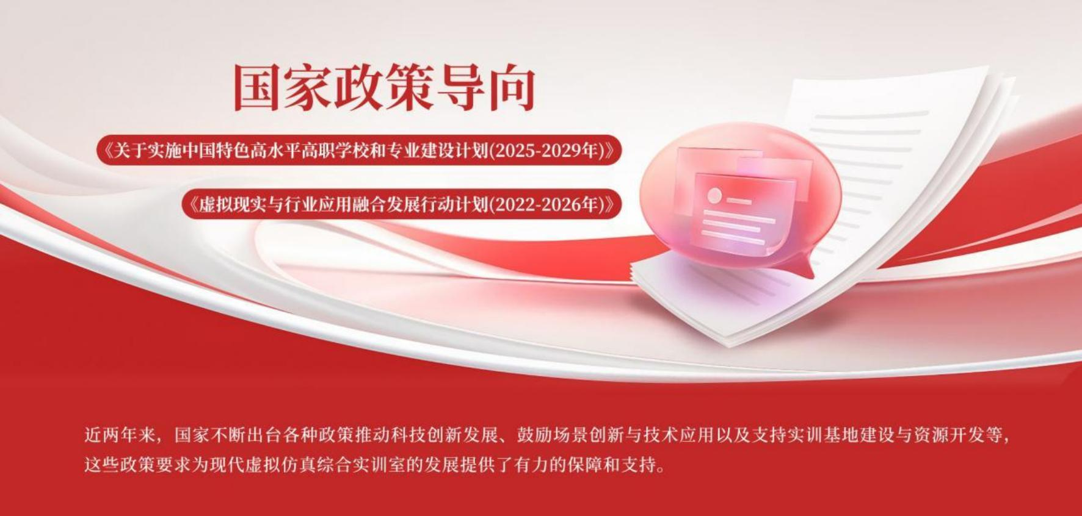

1.2 行业发展需求

l响应国家教育政策，破解实践教学瓶颈的刚需
当前职业教育深度对接低空经济、智慧物流等国家战略性新兴产业发展要求，传统实训模式存在设备局限、场景单一、安全风险高、实操成本大等瓶颈，难以满足无人机结构认知、装配调试、飞行操控、物流运营等全流程实践教学需求。建设虚实结合的产教融合实训基地，是落实国家职业教育改革、补齐实践教学短板、保障教学质量与安全的核心举措，能有效破解实训与产业脱节、技能培养不充分的现实难题。
l适配产业数字化转型，培养复合型人才的核心需求
低空物流产业正朝着智能化、数字化、网络化方向加速转型，对人才的需求已从单一操作技能转向集无人机技术、物流管理、数字运维、应急处置于一体的复合型能力要求。行业亟需既懂无人机硬件结构、飞行控制，又精通物流调度、仓储管理、低空运营的高素质技术技能人才。实训基地建设精准对接产业数字化转型趋势，构建覆盖技术、管理、运营全维度的培养体系，是满足行业复合型人才刚需的关键路径。
l推动技术迭代融合，构建高阶仿真体系的发展需求
无人机技术、低空物流技术迭代速度快，新型旋翼架构、智能飞控、集群调度、数字孪生等技术不断涌现，传统实训设备与内容难以同步产业技术更新节奏。依托虚拟仿真技术搭建高阶实训体系，可实现无人机结构拆解、装配调试、维护保养、故障模拟、飞行训练及物流运营全场景数字化还原，动态对接行业最新技术，推动虚实技术深度融合，为学生提供前沿、高效、可迭代的实训支撑。
l深化产教融合协同，构建可持续运营生态的现实需求
产教融合是职业教育服务产业发展的核心机制，当前校企协同存在资源分散、权责不清、长效性不足等问题，实训基地运营难以形成良性循环。通过共建集硬件实操、虚拟仿真、岗位实训于一体的综合平台，可整合院校教学资源与企业产业资源，推动校企共同开发课程、共建师资团队、共定考核标准、共享实训成果，构建 “教学 — 实训 — 就业 — 服务 ” 闭环生态，实现基地可持续运营与校企互利共赢。
l支撑教育公平共享，完善区域资源调配的战略需求
区域内不同院校、不同专业在低空物流实训资源上存在分布不均、配置差异等问题，优质实训资源难以高效共享。建设标准化、开放式的产教融合实训基地，依托虚拟仿真软件实现跨校、跨区域资源线上线下联动调配，可缩小区域、校际实训条件差距，为区域内院校提

供均等化实训服务，同时面向社会开展技能培训与鉴定，支撑教育公平，完善区域职业教育资源统筹配置体系。
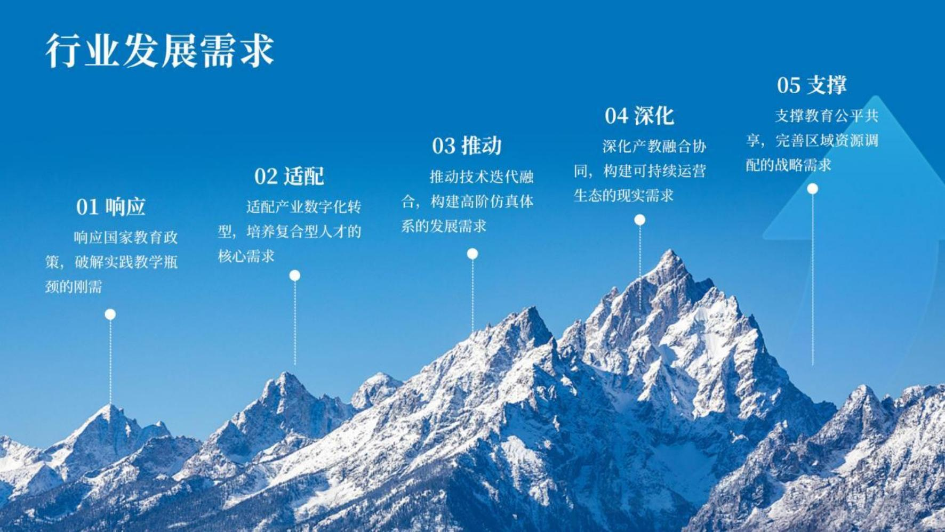

1.3 教育教学痛点

当前，学校专业在教学模式上面临着诸多痛点，严重制约了实践教学质量和人才培养水平的提升。
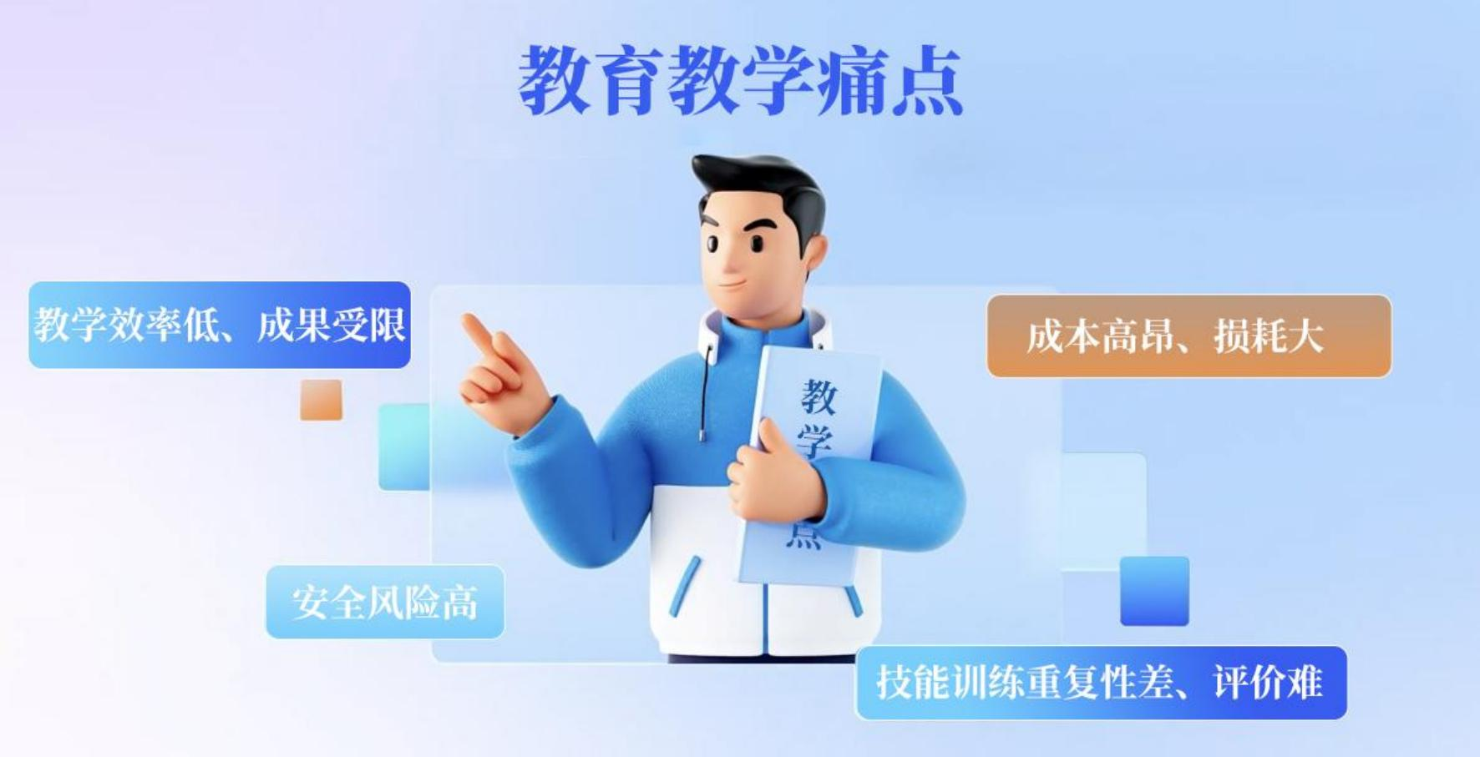

二、建设目标

以对接低空经济智慧物流产业发展、培养高素质复合型技术技能人才为核心，整合多型号教学无人机硬件与全流程虚拟仿真软件资源，构建 “虚实结合、理实一体、产教协同、开放共享 ” 的现代化实训平台，实现教学内容与产业标准对接、实训场景与岗位需求对接、技

能培养与职业发展对接，打造集人才培养、技能培训、技术服务、师资建设于一体的区域产教融合示范基地，为低空物流产业高质量发展提供坚实人才与技术支撑。
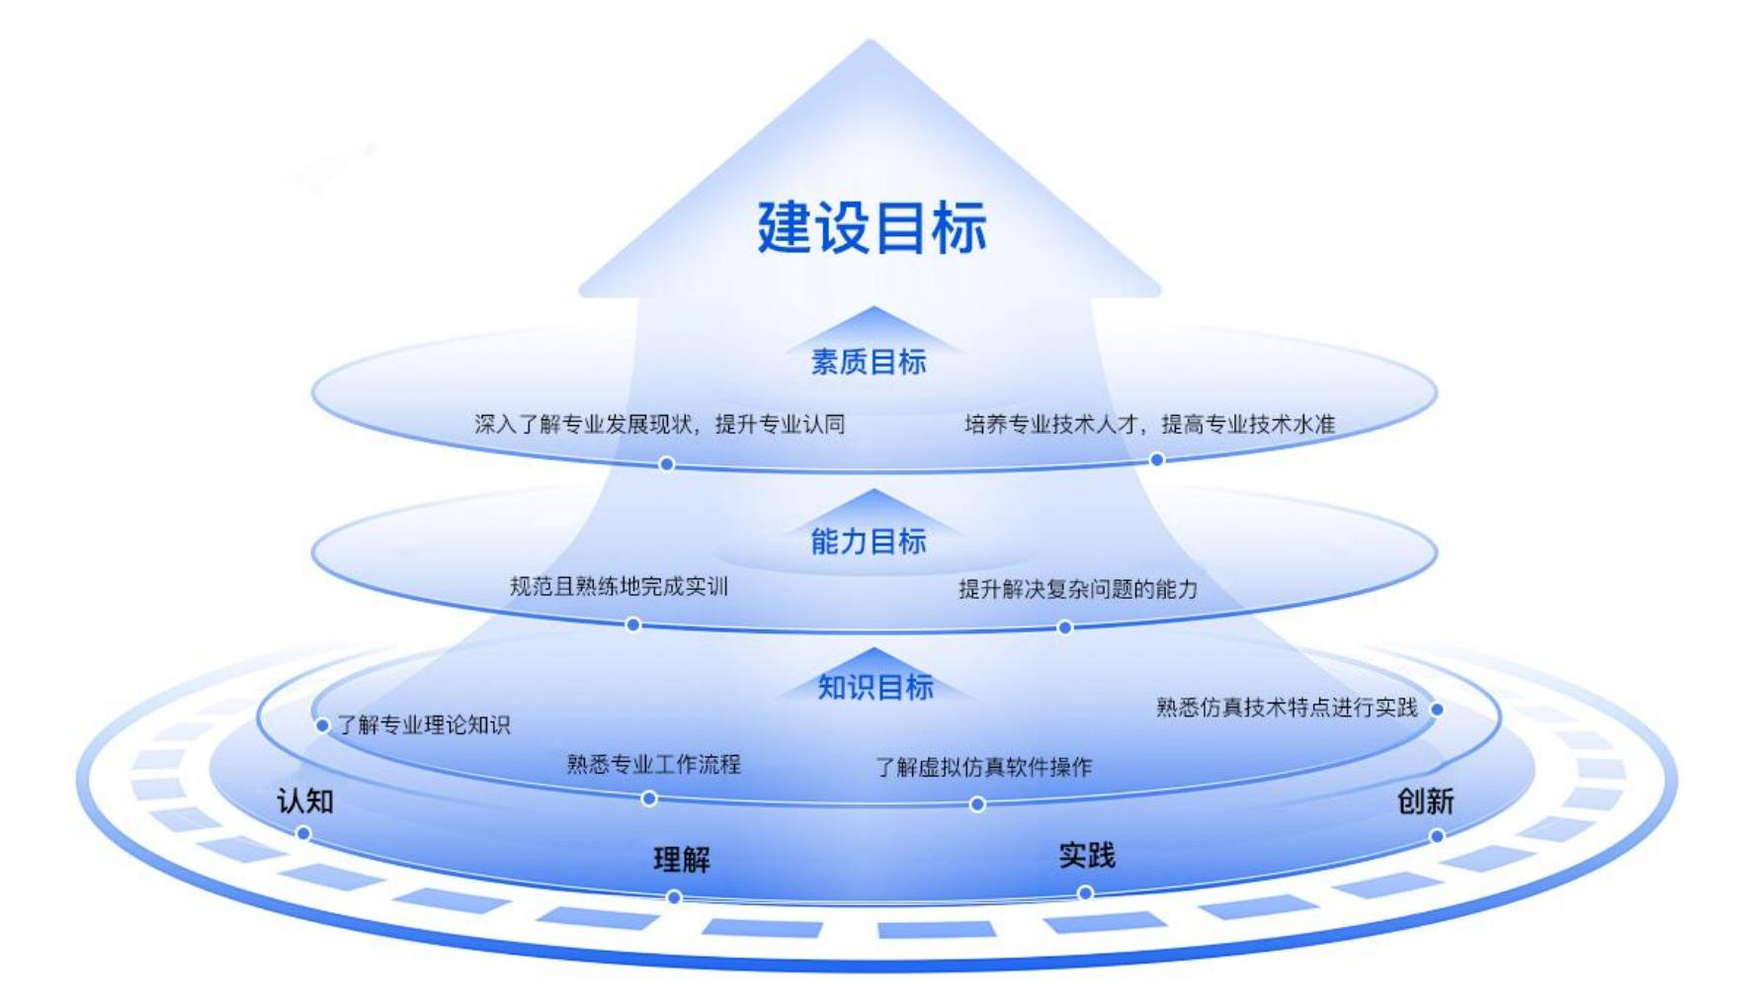

三、建设内容

围绕低空物流全产业链技能需求，搭建 “硬件实操 + 虚拟仿真 ” 双轨实训体系，硬件方面配置多型号多旋翼教学无人机，满足无人机拆卸、装配、调试、维护等实体操作训练；软件方面部署结构认知、装配调试、维护保养、飞行训练、物流运营、配送仿真、故障模拟、仓储管理、岗位认知等全系列虚拟仿真实训系统，覆盖无人机技术与低空物流全岗位实训场景，同步完善实训管理、课程开发、师资培养、校企协同等配套机制，形成完整的实训基地建设体系。
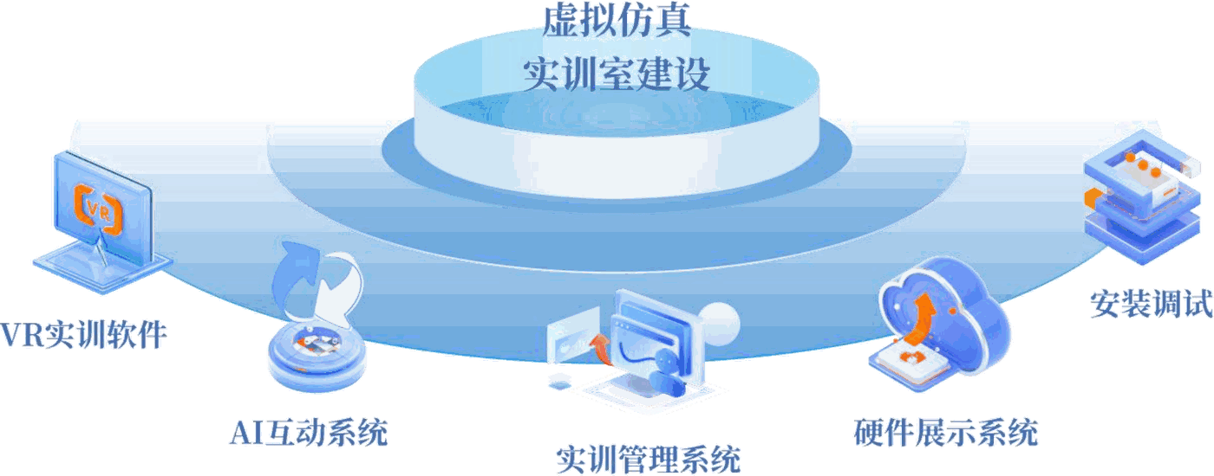

3.1 产教融合实训基地建设清单

虚拟仿真综合产教融合实训基地分为实训硬件、课程资源、VR 实训软件、AI 互动系统、实训管理系统、硬件展示系统、空间布局设计六部分，满足日常教学和实训使用。
低空经济智慧物流产教融合实训基地建设方案清单

序号 | 类别 | 模块名称 | 单位 | 数量 | 备注
虚拟仿真管理平台
1 | 虚拟仿真综合管理平台 |  | 套 | 1
2 | AI洞察与策略生成平台 |  | 套 | 1
无人机飞行技能实训区
1 | 实训硬件 | 四旋翼-450 型教学无人机 | 套 | 7
2 | 实训硬件 | 四旋翼-500 型教学无人机 | 套 | 7
3 | 实训硬件 | 六旋翼-550 型综合教学无人机 | 套 | 3
4 | 实训硬件 | 四轴八旋翼-480 型综合教学无人机 | 套 | 3
5 | 配套设备 | 无人机飞行防护网 | 套 | 1
6 | 配套设备 | 无人机存贮柜 | 套 | 1
无人机虚拟仿真教学区
1 | VR 实训软件 | 无人机结构认知虚拟仿真实训软件 | 套 | 1
2 | VR 实训软件 | 无人机装配调试虚拟仿真实训软件 | 套 | 1
3 | VR 实训软件 | 无人机维护保养虚拟仿真实训软件 | 套 | 1
4 | VR 实训软件 | 多旋翼无人机飞行训练虚拟仿真实训软件 | 套 | 1
5 | VR 实训软件 | 固定翼无人机飞行训练虚拟仿真实训软件 | 套 | 1
6 | VR 实训软件 | 低空物流仿真运营虚拟实训软件 | 套 | 1
7 | VR 实训软件 | 无人机配送虚拟仿真实训软件 | 套 | 1
8 | VR 实训软件 | 无人机故障模拟虚拟仿真实训软件 | 套 | 1
9 | VR 实训软件 | 无人机物流仓储管理虚拟仿真实训软件 | 套 | 1

10 |  | 物流无人机管理员岗位认知虚拟仿真实训软件 |  | 套 | 1
11 | 实训管  理系统 | 虚拟仿真播控终端管理系统 |  | 套 | 1
12 | 硬件展示系统 | LED 显示系统 | 小间距 LED 显示屏（8 ㎡） | 套 | 1
13 | 硬件展示系统 | LED 显示系统 | 视频处理器 | 套 | 1
14 | 硬件展示系统 | LED 显示系统 | 接收卡 | 套 | 1
15 | 硬件展示系统 | 3D 视觉交互终端 |  | 套 | 43
16 | 硬件展示系统 | 3D 渲染处理引擎 |  | 套 | 1
17 | 硬件展示系统 | 智能飞行中枢 |  | 套 | 43
18 | 硬件展示系统 | 交换机 |  | 套 | 1
19 | 硬件展示系统 | 路由器 |  | 套 | 1
20 | 硬件展示系统 | 充电柜 |  | 套 | 1
21 | 硬件展示系统 | 机柜 |  | 套 | 1
22 | 影像扩展端 | 音箱 |  | 对 | 1
23 | 影像扩展端 | 功放 |  | 套 | 1
24 | 影像扩展端 | 无线麦克风 |  | 套 | 1
25 | 环境升级改造 | 教师讲桌 |  | 套 | 1
26 | 环境升级改造 | 学生六边桌 |  | 套 | 7
产教融合实训基地升级改造
1 | 实训基地升级改造 |  |  | 项 | 1
2 | 强弱电改造 |  |  | 项 | 1
3 | 安装布线调试及辅材 |  |  | 项 | 1

3.2 实训基地空间布局设计

无人机虚拟仿真产教融合实训基地面积约为 120 平方米，无人机飞行技能实训区 35 平方米，无人机虚拟仿真教学区85 平方米。 日常可满足 42+1 人同时上课，主要分为多媒体教学

区、教师授课区、学生实操体验区、文化建设区。
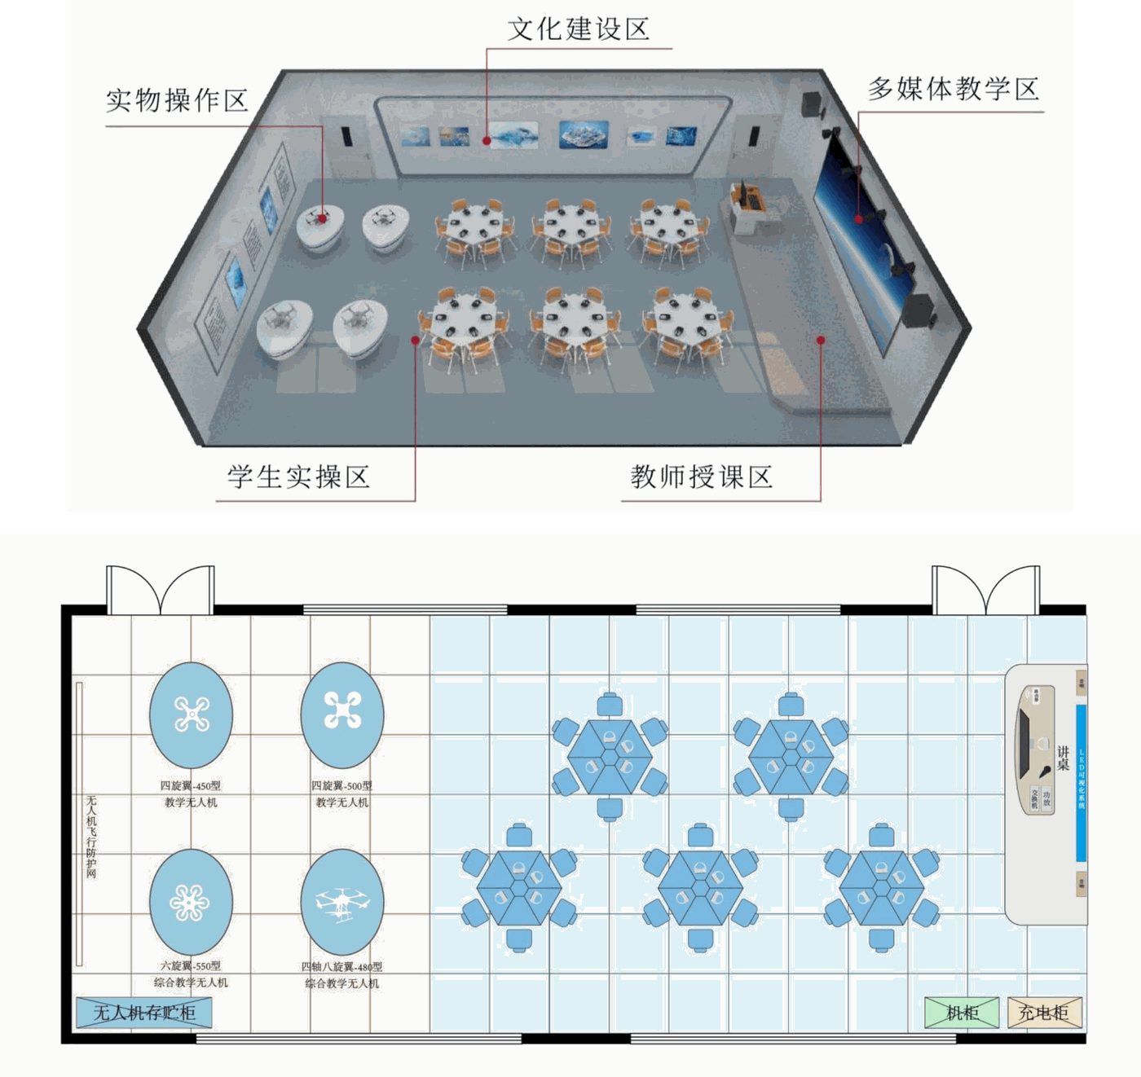
（1）多媒体教学区
主要设备包括 LED 显示系统相关内容，可以对三维教学内容进行展示。
（2）教师授课区
主要设备包括教师讲桌、3D 渲染处理引擎、3D 视觉交互终端、交换机、路由器相关内容。教师可以进行传统式授课，也可以进行沉浸式授课。

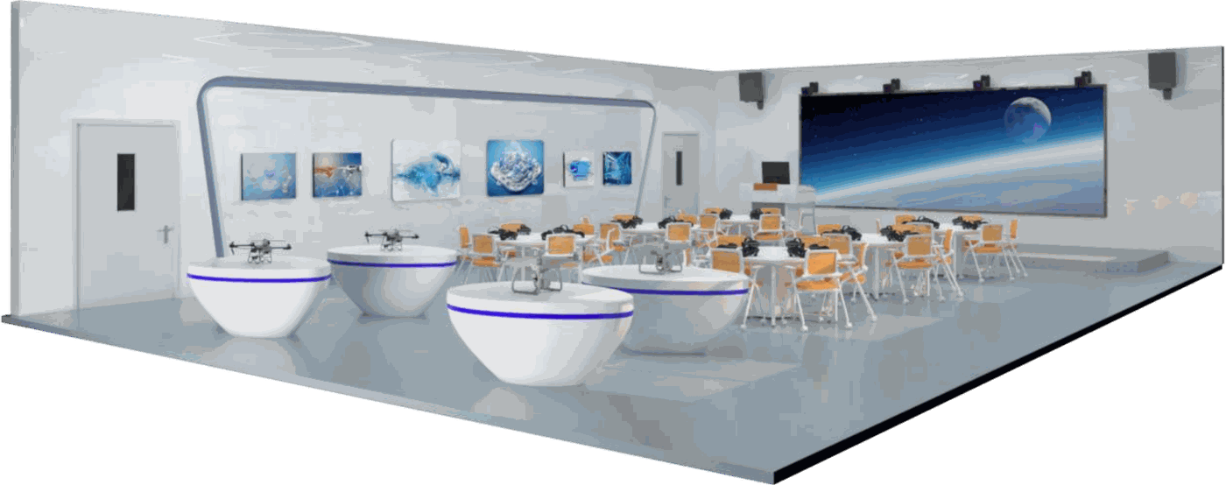

（3）学生实操体验区
主要设备包括学生桌椅、3D 视觉交互终端、充电柜相关内容。老师可以组织学生进行分组式、互动式、研讨式教学。课桌椅可以根据开展课程形式进行随机摆动。支持学生通过 VR设备进行线上线下学习和训练。
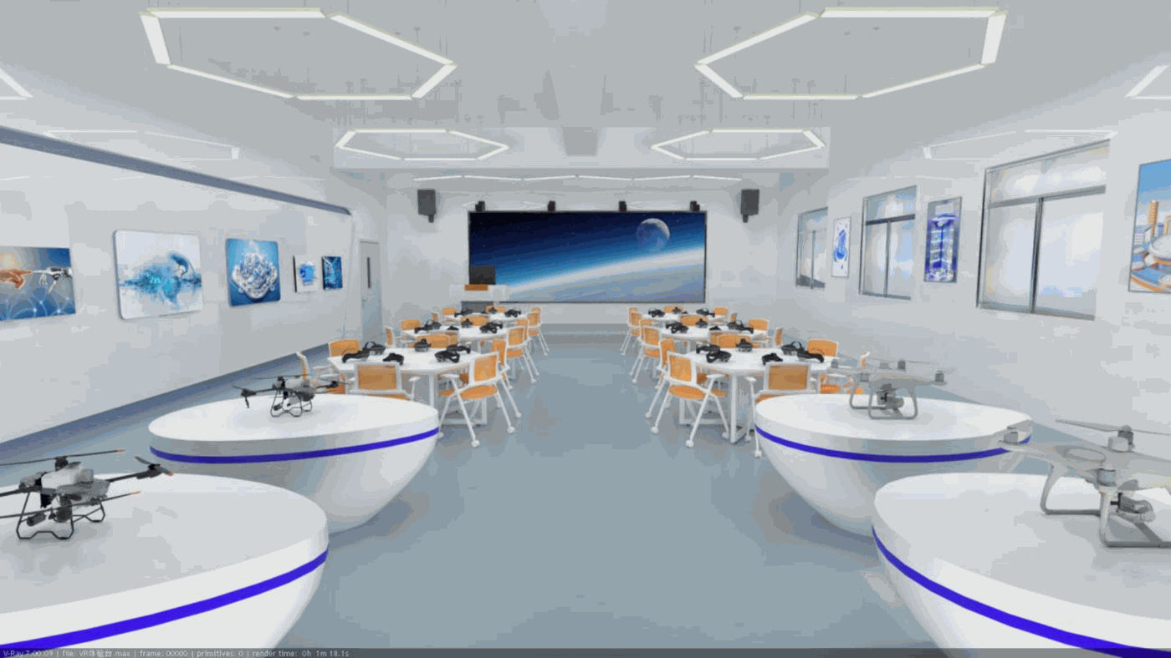

（4）文化建设区
以 “德技并修、工学结合、匠心育人、服务产业” 为核心，融合低空经济行业文化、无人机技术文化、物流职业文化与工匠精神，通过文化展板、实训标语、产业发展史廊、优秀案例展示、技能竞赛阵地等载体，营造崇尚技能、精益求精、安全规范、创新协同的实训氛围，将职业素养、行业规范、安全意识、责任理念融入实训全过程，打造兼具教育性、职业性、产业性的特色文化空间，实现以文化人、以文育人，助力学生树立正确职业观与工匠精神。

3.3 虚拟仿真管理平台

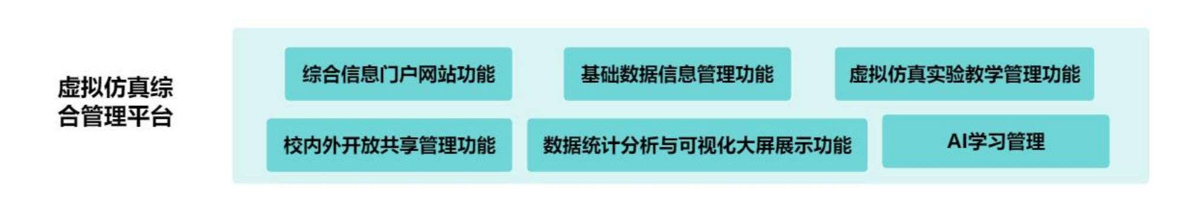

3.3.1 虚拟仿真综合管理平台

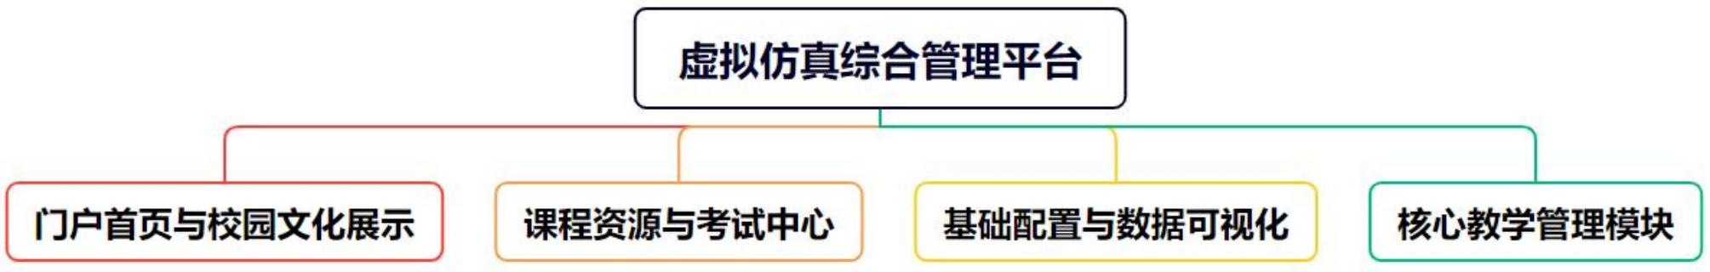
（1）平台介绍
虚拟仿真综合管理平台，是为学校搭建泛在化、可共享虚拟仿真教学资源而打造的多功能、扩展性强的基础平台。它能解决学校虚拟仿真教学资源分散、共享程度低、教学效果不足、教学可持续开发功能欠缺等问题，实现学院级、班级、教师广范围内的实验教学资源共享，进而满足学校、二级学院、专业、班级的虚拟仿真实验实训教学需求。在此基础上，平台集成AI 大模型模块，构建起智能教学辅助体系，以核心功能深度赋能教与学全场景。通过接入 DeepSeek、Qwen、Ollama 等主流大语言模型，AI 对话功能可实时响应学生问题，提供详细解答，有力促进知识理解与应用的深化。通过虚拟仿真综合管理平台的建设可以达到以下目标：
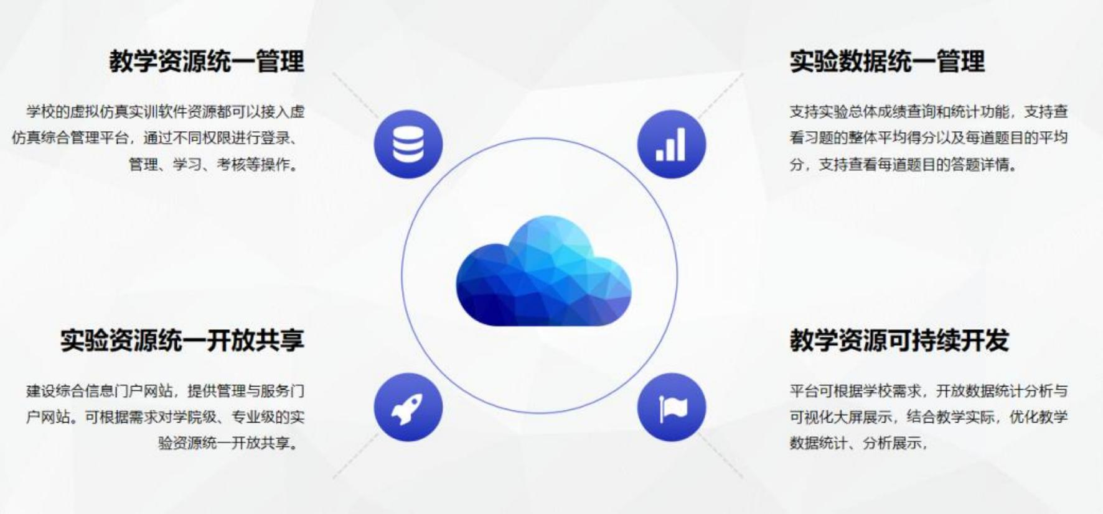
（2）主要功能
①综合信息门户网站

l 门户首页与校园文化展示
门户首页与校园文化是平台前端核心展示板块，其中门户首页以“数据呈现+资源服务+智能辅助 ”为核心，通过核心数据可视化直观呈现教学运行态势，实时展示平台总访问量、实验数量等关键指标，同时提供新闻公告、热门实验排行榜方便师生获取优质资源，还支持中英文版本切换与AI助教功能，为学生实时解答疑问、提升使用体验；校园文化板块作为展现校园特色与教学软实力的重要窗口，主要围绕学校形象展示与师资力量呈现展开，既支持师生查看学校简介、师资队伍详情，也允许管理员通过后台更新简介、替换师资介绍，以“双向服务 ”助力校园文化传播与对外形象塑造。
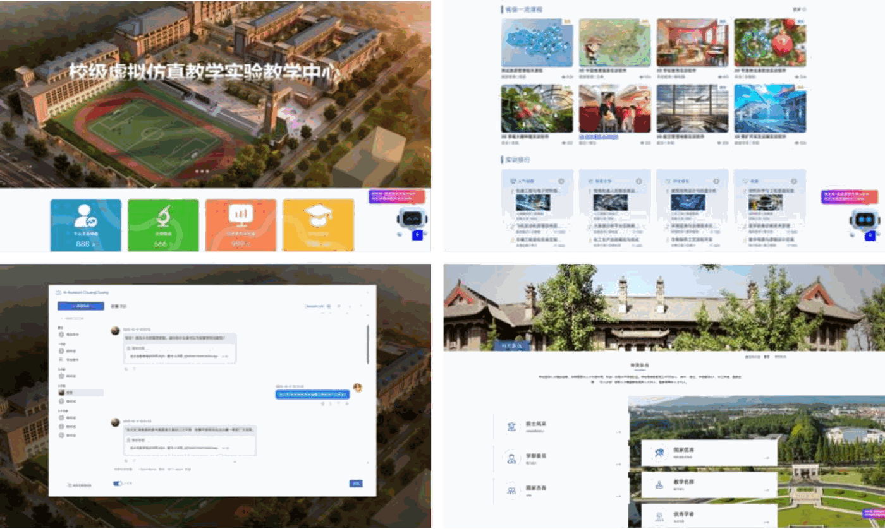
l 课程资源与考试中心
课程资源模块作为平台的核心学习门户，一方面为学员打造一站式课程服务体验，覆盖课程发现、在线学习至效果评估全流程；另一方面为教师提供全面的课程数据洞察与管理工具，通过“学员服务+教师赋能 ”双维度设计，最终实现线上学习与虚拟仿真实验的深度融合及统一管理。与此同时，考试中心聚焦“规范化考试管理 ”核心需求，为用户提供统一考试入口与历史记录查询功能，不仅完整集成考前准备、在线答题至考后复盘的全流程服务，还配备严格的防作弊机制，从流程设计到安全保障形成闭环，切实维护考试公平性。

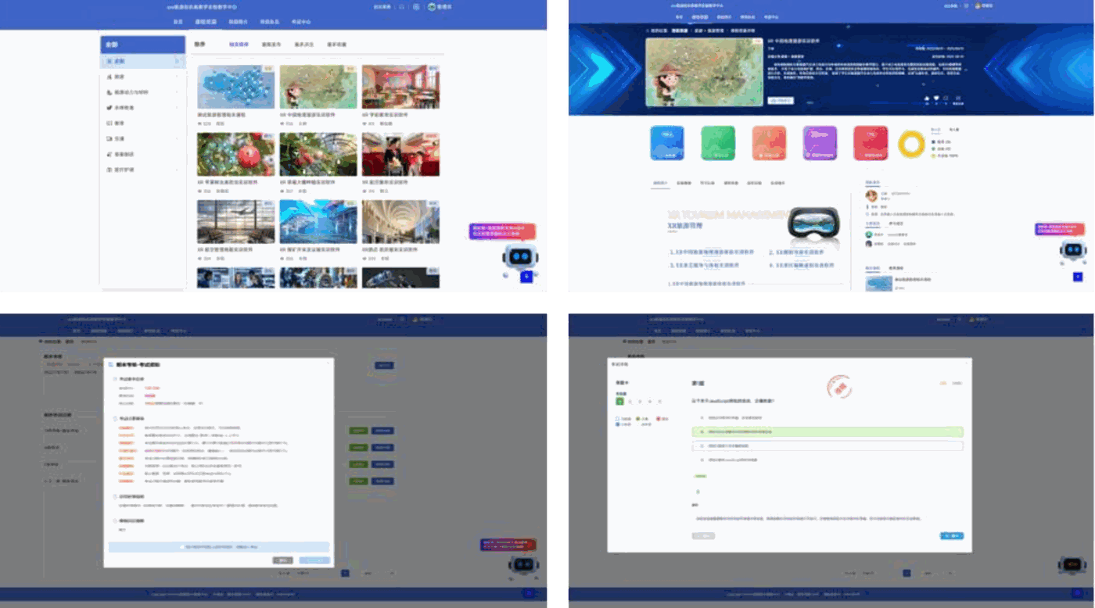

②校级综合管理后台
l 基础配置与数据可视化
校级综合管理后台首页的数据仪表盘，为管理员提供核心运营数据全景可视化视图，既含课程数、用户数等基础数据的平台整体概览，也有通过图表剖析题型构成、成绩分布等态势的多维统计分析；作为后台基础配置核心的系统管理模块，则聚焦权限管控、组织架构适配与操作追溯，涵盖用户、角色、菜单、组织、专业管理及审计日志记录功能，二者共同支撑后台高效运维。
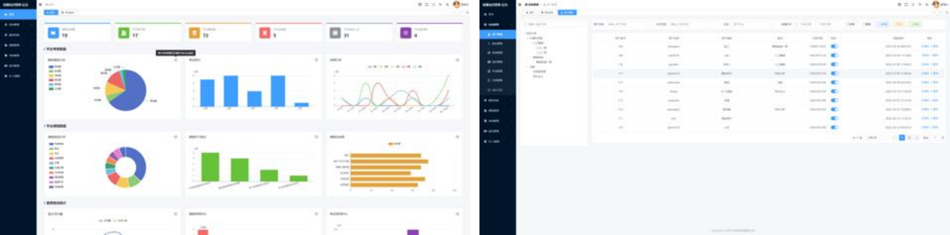
l 核心教学管理模块
核心教学管理聚焦教与学全流程管控，下设三大核心功能：其中课程管理涵盖分类管理与基础管理，前者以树形图展示分类，支持编辑、增删及导出，后者构建课程全生命周期管理，覆盖资源权限、虚仿实验及报告归档；此外考核管理贯穿试题生成至数据分析全流程，支持多题型题库搭建、手动/自动组卷、灵活考试配置及成绩统计；而虚仿管理作为虚仿教学生态核心，可实现实验软件集中管理、内容在线编辑、全流程考核配置及实训结果评估。

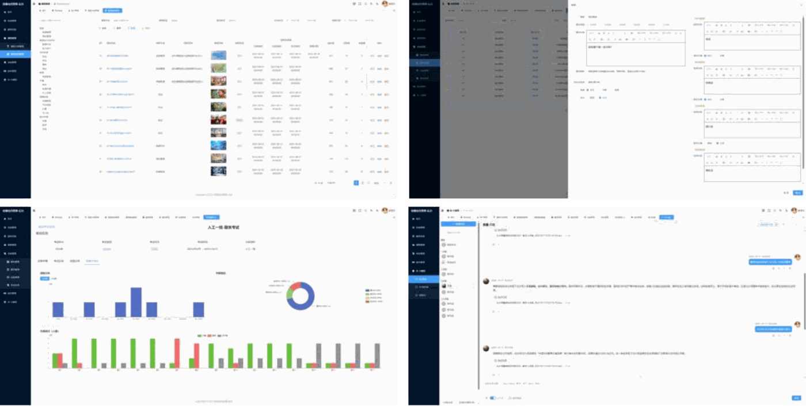

3.3.2 AI 洞察与策略生成平台

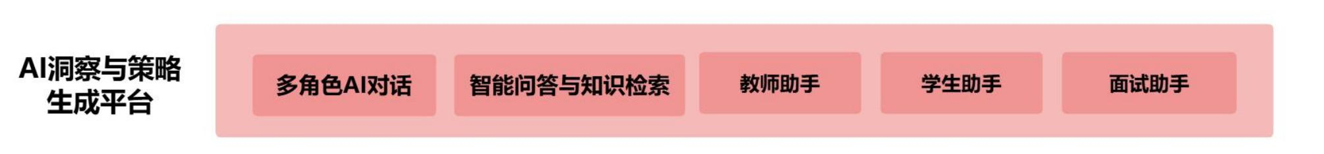
AI洞察与策略生成平台是一款基于大语言模型的全场景教学智能平台，集成多角色对话引擎、智能问答系统与教学辅助工具。支持教师端教案生成、智能出题、多语种翻译及 PPT制作；学生端提供作文辅导、孔子式引导学习；面试助手可模拟多岗位面试场景。通过知识图谱构建与向量检索技术，实现 80%以上问答准确率，覆盖K12 到职业培训全场景，打造教、学、练、测一体化的AI 教学解决方案。
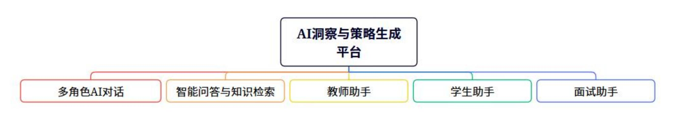
（1）多角色 AI 对话
基于大语言模型的对话引擎，采用前后端分离架构和状态机设计，实现教师、学生、面试官相关不同AI 角色的在线模拟，支持上下文记忆和多轮对话，实现快速角色切换响应。

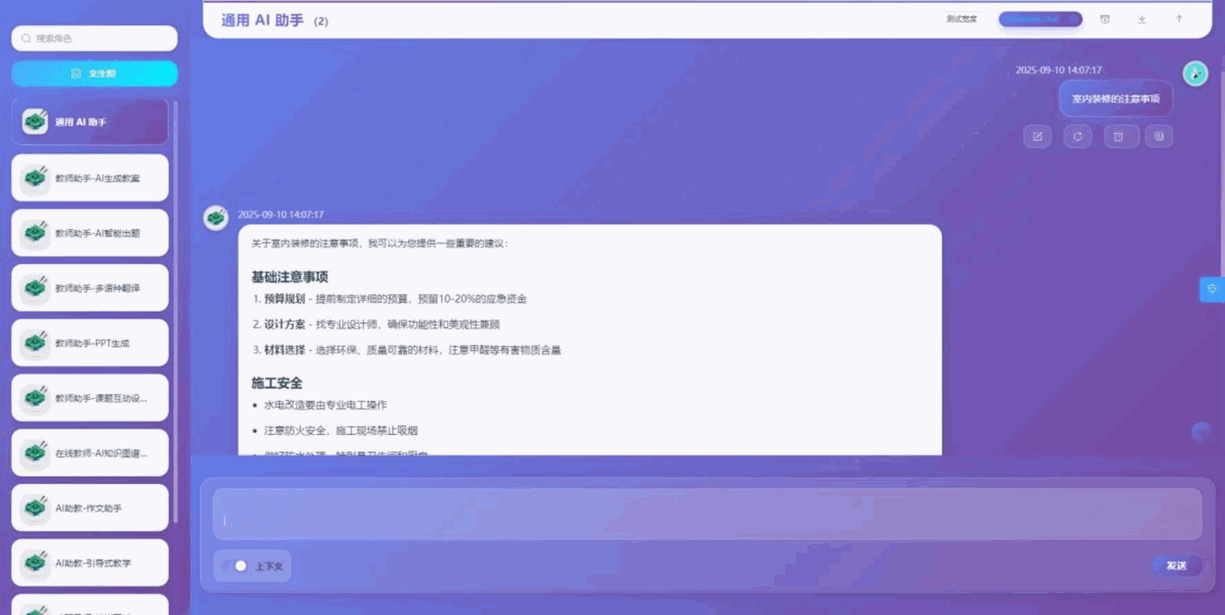
（2）智能问答与知识检索
基于大语言模型的智能问答系统，集成全文检索功能和向量相似度计算，支持学生问题解答、专业知识查询相关功能。通过提示词优化和上下文管理提升问答质量，结合知识图谱构建，问答准确率达到80%以上。
（3）教师助手
基于大语言模型的教师教学辅助系统，支持AI生成教案、AI 智能出题、多语种翻译、 PPT 生成、课题互动设计、AI 知识图谱功能，通过教学场景建模和内容结构规划，集成多语言处理和文档导出功能，支持Word、PDF 相关格式文件导出，提供全面的教学工具支持。
①AI生成教案
该模块基于教学目标自动生成结构化教案。结合相关教学法知识库，提供语文、数学、英语相关学科模板及问题导向、案例教学模板。输出教案包含课程基本信息、教学目标、教学内容安排、教学方法、教学活动设计相关内容。
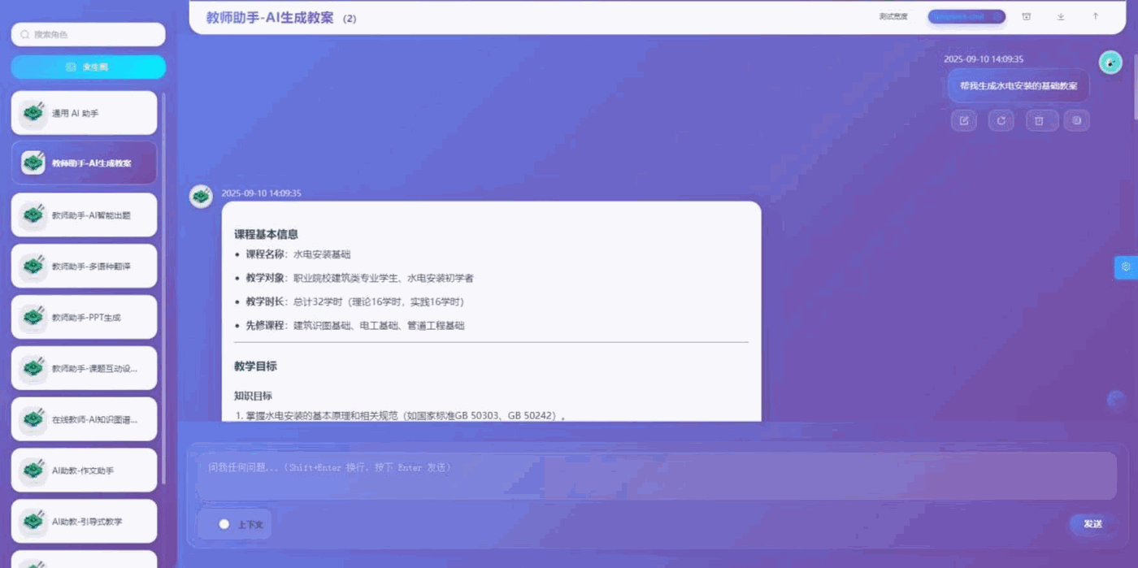

②AI 智能出题
该模块依据教学大纲自动生成多题型试题，支持难度分级和知识点覆盖分析。可生成单选题、多选题、简答题、论述题、计算题相关题型。
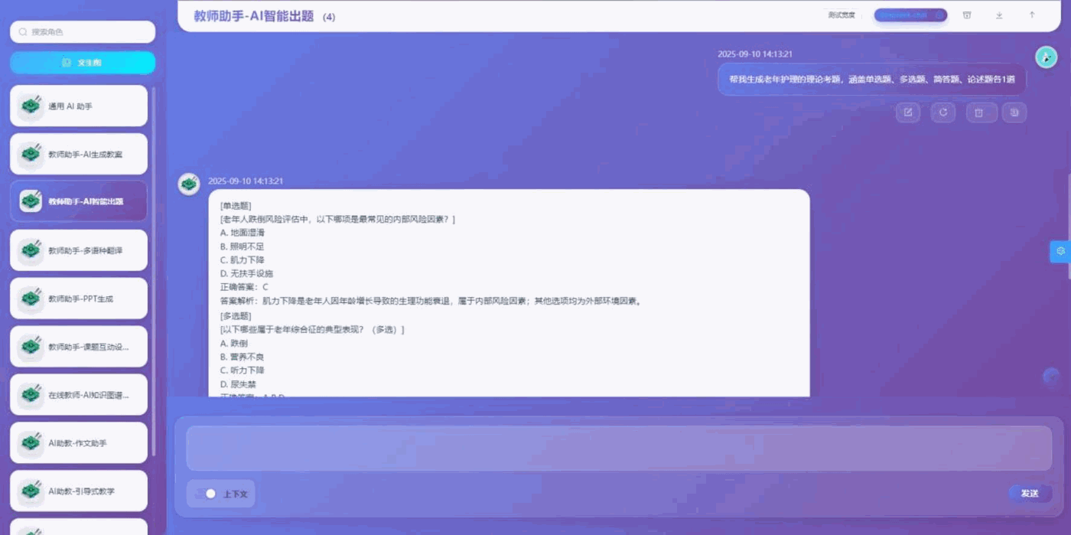
③多语种翻译
该模块可实现教学材料的实时翻译，支持多种语言互译，涵盖英语、韩语、西班牙语、法语相关主流语言。并结合教育、医学、工程相关领域术语库提升专业翻译准确性。
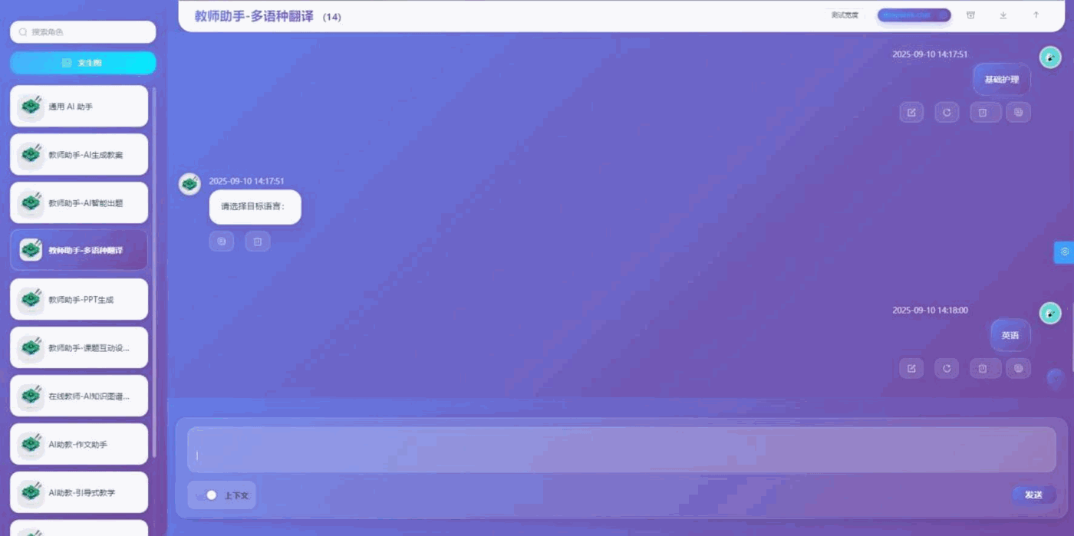

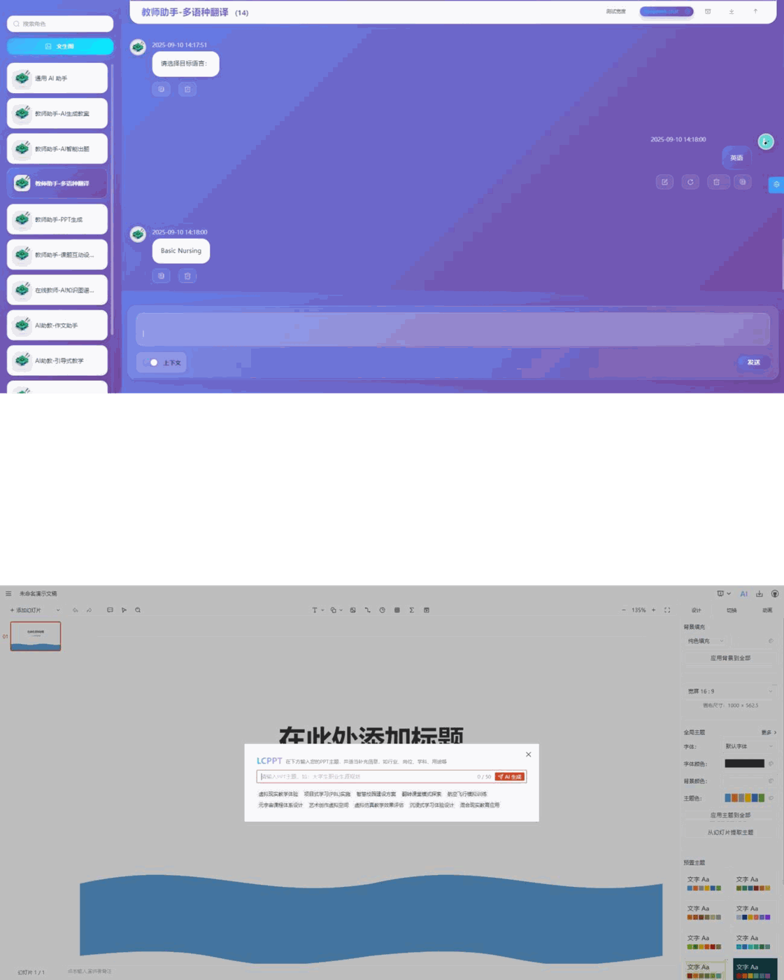
④PPT
 支持利用AI 生成 PPT。只需输入 PPT 主题，并适当补充诸如行业、岗位、学科、用途等相关信息，系统就能自动生成 PPT 内容大纲。该大纲内容支持编辑、添加及删除操作。选
择合适的模板后，即可生成 PPT。
生成
 支持在线编辑由AI 生成的 PPT，还可对 PPT 的内容、版式及切换方式进行调整；支持选择全部页面、当前页或自定义范围来导出PPT 文件；导出的文件类型涵盖 pptist、PPTX、图片、JSON 和 PDF。

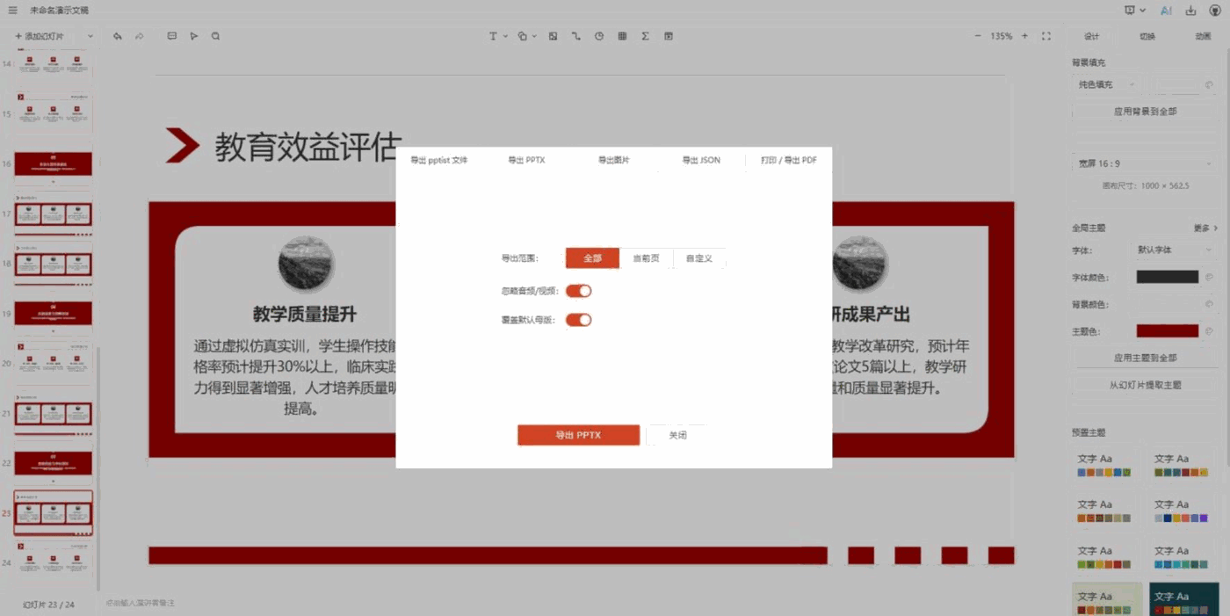
⑤课题互动设计
该模块基于教学目标自动生成互动式课题方案，设计内容包含：课题名称、互动类型、活动目标、活动流程、分组安排、时间分配相关内容。
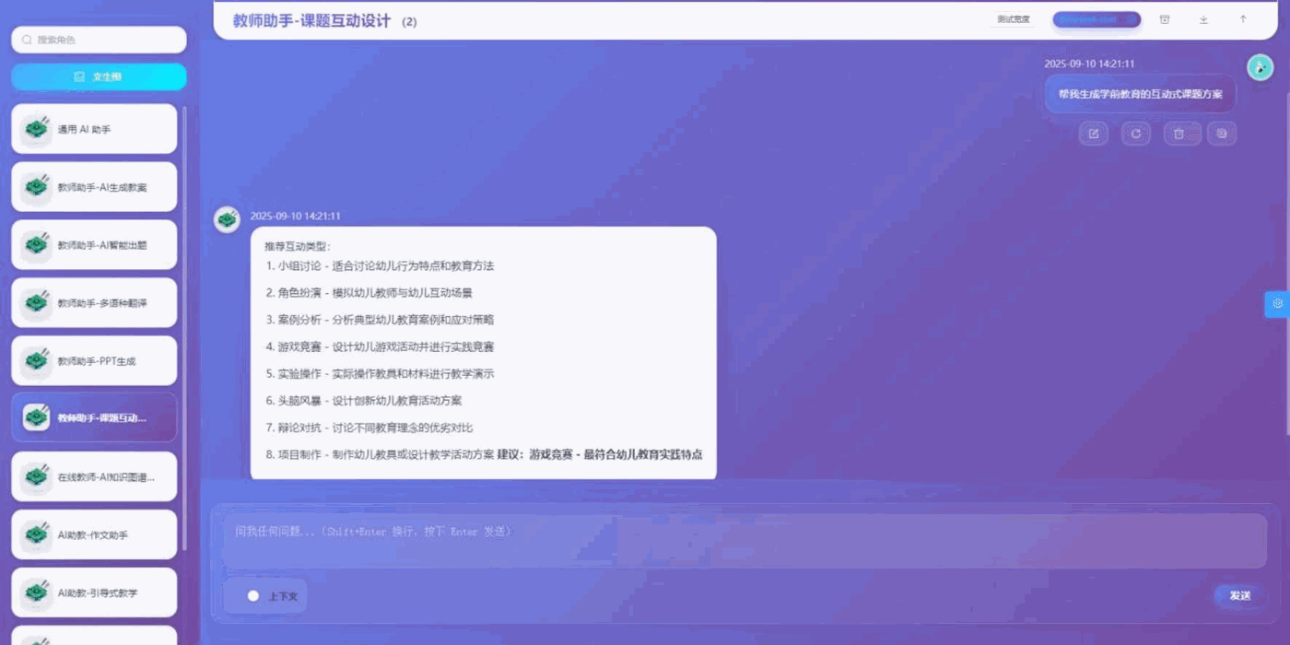
⑥AI 知识图谱
该模块基于教学目标自动生成知识图谱，内容包含知识图谱、思维导图相关内容；支持重置视图。

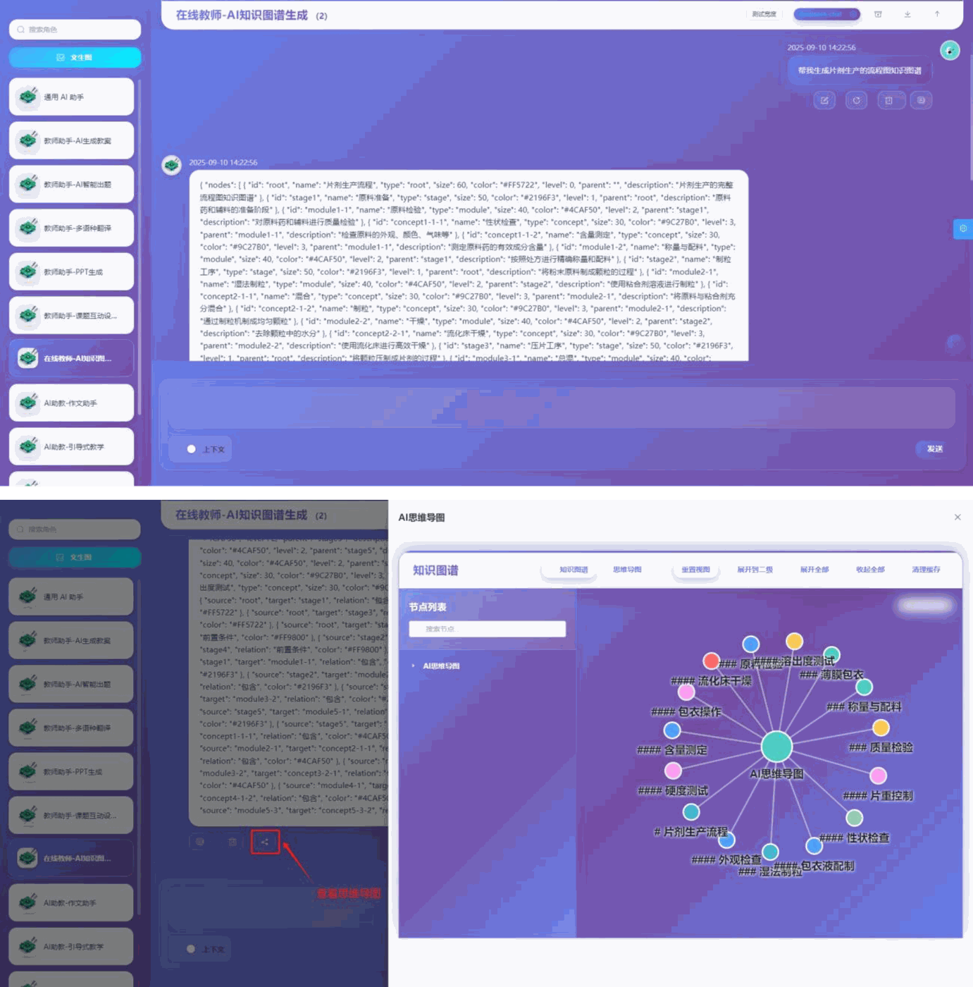
（4）学生助手
基于大语言模型的在线教学系统，支持AI作文助手、引导式教学功能，通过不同教学风格的提示词设计和对话流程控制，集成个性化教学方法和引导式学习策略，提供多样化的在线教学体验，支持实时互动和教学效果评估。
①AI作文助手
该模块提供作文写作全流程支持，涵盖选题建议、提纲生成、润色修改相关环节。支持记叙文、议论文、说明文、应用文、学术论文相关文体，覆盖 K12 至研究生阶段。

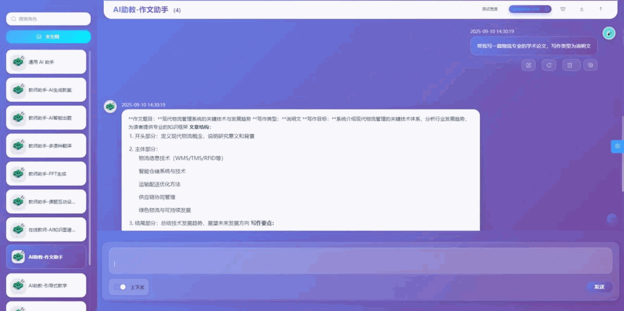
②引导式教学
该模块借助分步引导的方式，对学生提出的问题进行剖析，使 AI在不直接告知学生答案的前提下，引导学生自主探索并发现答案，从而提升了学生在获取答案过程中的思考能力。
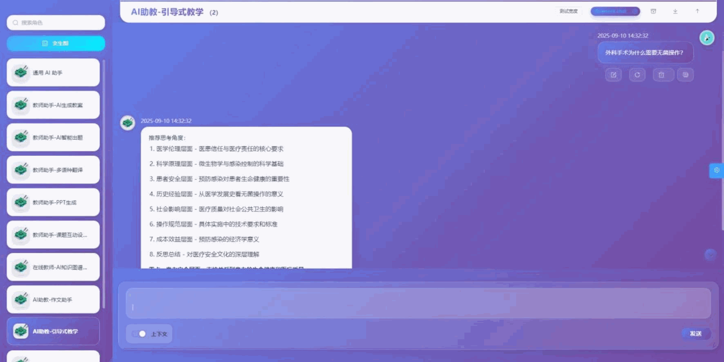
（5）面试助手
基于大语言模型的面试官模拟工具，通过精心设计的角色提示词实现模拟面试功能，集成个性化对话风格生成和知识域映射，支持多种面试场景切换和角色行为建模，提供专业的面试训练服务，支持实时对话和面试岗位切换。
①模拟面试
该模块能够模拟真实面试场景，支持多种岗位类型以及结构化面试、行为面试、技术面试相关形式。用户可随时发起一场模拟面试，面试助手会以企业 HR 和技术总监的身份对用户进行面试，涵盖技术性问题、企业性问题相关常见面试问题。学生可以借此发现自身薄弱之处。同时，学生还能向AI询问面试结果，由 AI 梳理出自身需要提升的方面。

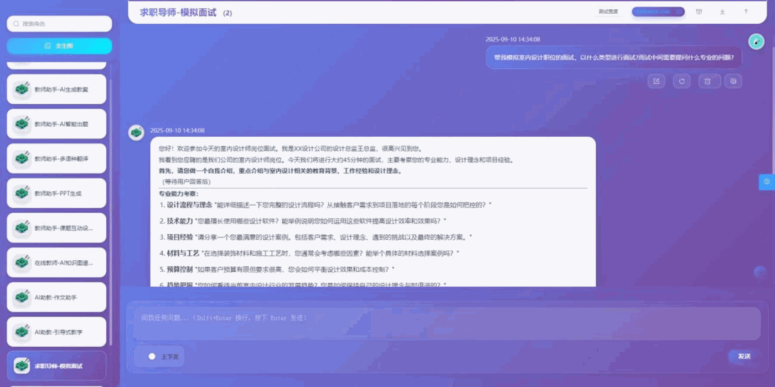

3.4 无人机飞行技能实训区

飞行训练区作为无人机虚拟仿真产教融合实训基地的核心实操板块，专门规划 35 平方米标准化训练空间，兼顾实操训练的专业性、安全性与便捷性，精准匹配教学、实训及技能提升等多元需求，为学员搭建从理论认知到实飞操作的高效衔接平台，助力夯实无人机操控基础、提升综合应用能力。

3.4.1 标准化训练空间布局

训练区严格按照无人机实飞实训规范规划，35 平方米的专属空间布局科学合理，既保障学员有充足的操作活动范围，又能实现无人机全场景飞行操控训练，有效规避空间局限导致的训练受限问题。空间设计贴合教学场景需求，可满足单人实操、小组协作等多种训练模式，适配不同层次学员的训练节奏，为高效实训提供坚实的空间保障。

3.4.2 全方位安全防护保障

飞行训练区以“专业适配、安全高效”为核心，通过标准化空间布局与全方位安全防护，构建安全、规范的实操训练场景，可有效满足学员全阶段实训需求，为低空经济领域输送复合型技能人才提供坚实支撑。

3.4.3 实训硬件

3.4.3.1 四旋翼 . 450 型教学无人机
四旋翼 - 450 型教学无人机是一款专为新手教学入门打造的实训机型，轴距 455mm，核

心结构采用 PA66+30% 纤维超高强度尼龙材料，抗冲击性能优异。机架创新采用预螺纹黄铜套筒设计，全程仅需一种规格螺栓和一把六角扳手即可完成拆装，大幅降低教学操作门槛；中心板搭载沉金 PCB 板，可直接焊接电子调速器、电源等核心部件，无需额外配电板，简化实训流程。机臂采用红、白双色区分设计，帮助学员在飞行实训中快速辨别无人机方向，兼具低成本优势与高适配性，是新手拆装、飞行基础教学的理想选择。
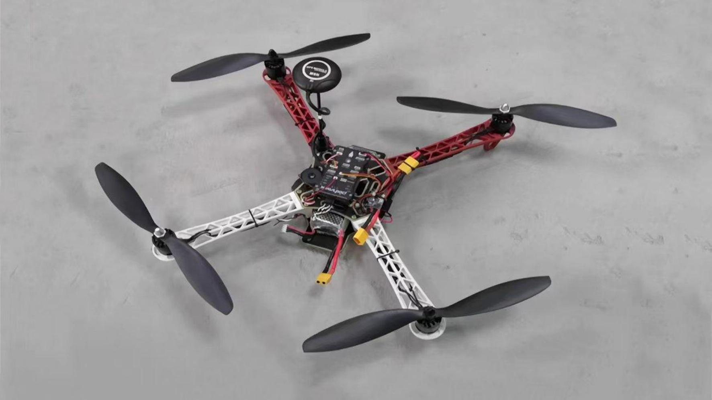

3.4.3.2 四旋翼 . 500 型教学无人机
四旋翼 - 500 型教学无人机定位进阶拆装与飞行实训，轴距 527mm ，机身采用尼龙 +碳纤维板复合材质，兼顾强度与轻量化需求。机臂内置整条碳纤棒加强，力学设计打造上反角结构，在提升飞行稳定性的同时，最大限度降低动力效率损耗；下中心板集成沉金镀金复合 PCB 电路板，可直接焊接电调与电源插头，配合 3K 纯碳纤管脚架与快捷电池持载设计，实现电池快速更换，提升实训课时利用率。机身下中心板自带云台支架，支持挂载云台设备，可满足航拍基础等进阶教学场景需求，是衔接入门与综合实训的优质机型。

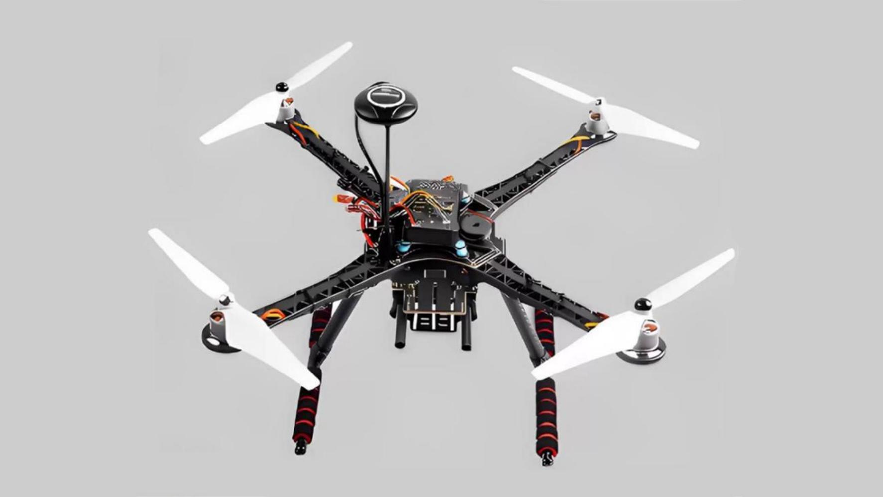

3.4.3.3 六旋翼 . 550 型综合教学无人机
六旋翼 - 550 型综合教学无人机以高可靠性与多场景适配性为核心优势，轴距 555mm，机身采用尼龙 + 碳纤维板材质，结构坚固且轻量化。机臂创新采用内倾 + 侧倾双重设计，使飞行器在横滚、俯仰飞行中更平稳，旋转动作更灵活；机臂内置碳纤棒加强，搭配简洁的零件布局，不仅抗摔性突出，还能降低实训维护成本。作为六旋翼机型，其具备更强的动力冗余，单个或多个电机失效时仍可保持可控并安全降落，有效保障实训安全；同时拥有更大有效载荷，支持挂载云台等设备，搭配不同飞控系统后，可覆盖从基础飞行练习到业余航拍、 FPV 等准应用场景教学，是综合实训课程的核心装备。
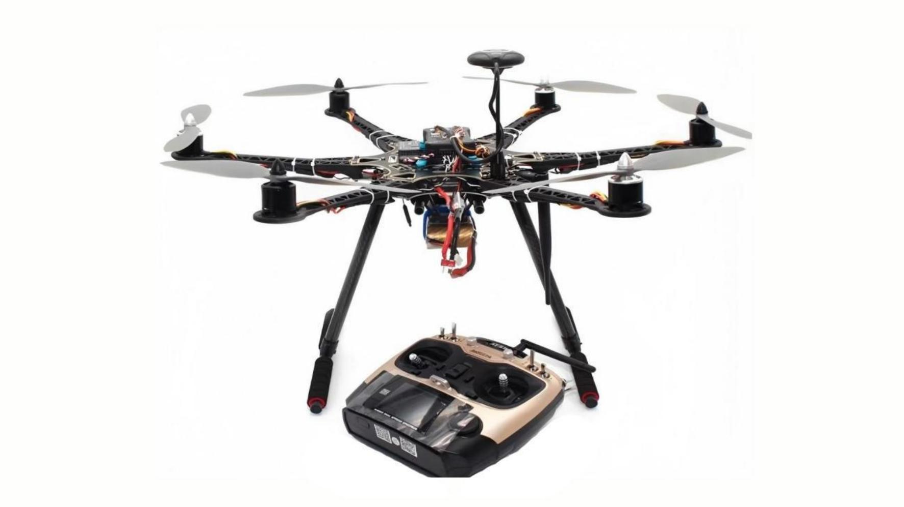

3.4.3.4 四轴八旋翼 . 480 型综合教学无人机
四轴八旋翼 - 480 型综合教学无人机是一款对标行业应用的实训平台，轴距 480mm，便携性出众。机身采用碳纤维 + 航空铝高强度组合材质，配备树脂可拆卸外壳，具备出色的防水性与抗恶劣环境能力，延长实训使用寿命；采用行业主流的 X8 共轴双桨结构，高度契合植保、吊运等实际应用场景，实现教学与产业需求的无缝衔接。机臂采用上翘 5 度设计，可发挥最佳飞行平稳性；全铝合金折叠件与铝合金加工的机臂连接，进一步强化结构强度与飞行安全；8 电机配置提供强大载重能力，配合伞形式折叠设计，运输收纳便捷，是开展行业应用模拟、载荷测试等高阶实训的极佳载体。
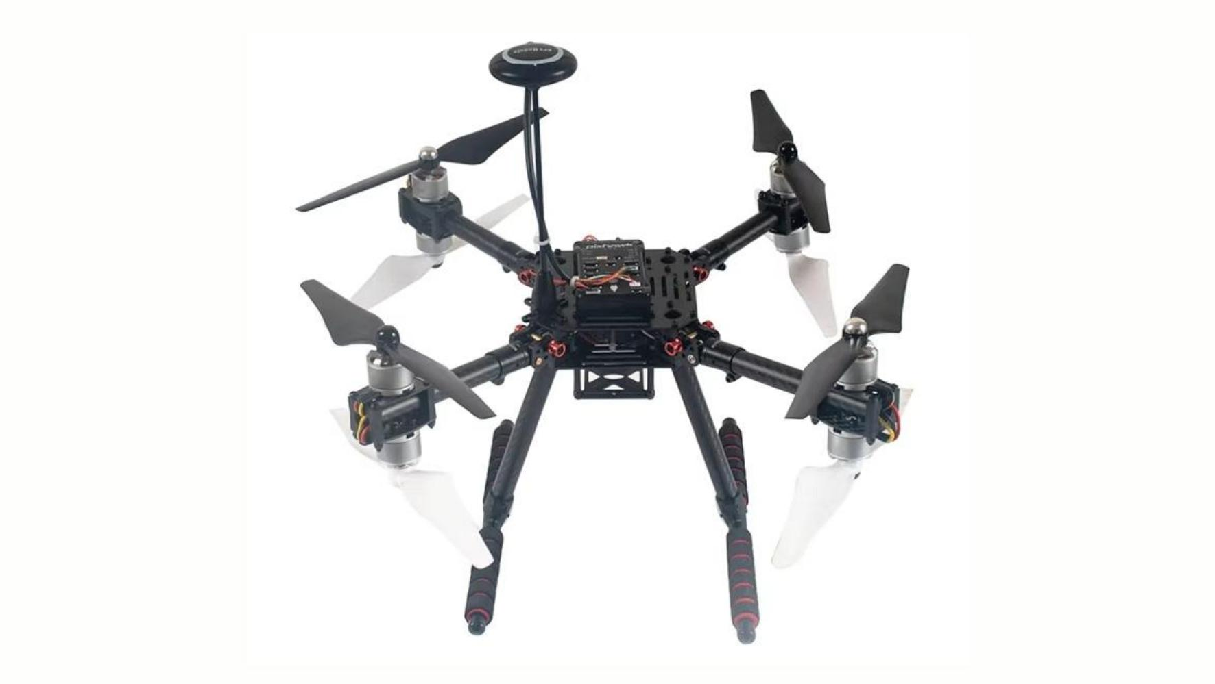

3.4.4 配套设备

3.4.4.1 无人机飞行防护网
无人机飞行防护网：定制5 米×6 米×3 米规格防护网，精准覆盖整个 35 平方米训练区域，采用高强度材质制成，具备良好的抗拉伸性与缓冲性能，通过物理阻隔形成安全的空中屏障，可有效拦截飞行中的无人机，避免无人机撞击墙体、设备或人员，防止设备损坏及安全事故发生，为实飞训练提供全方位的安全防护，确保学员可放心开展实操训练。

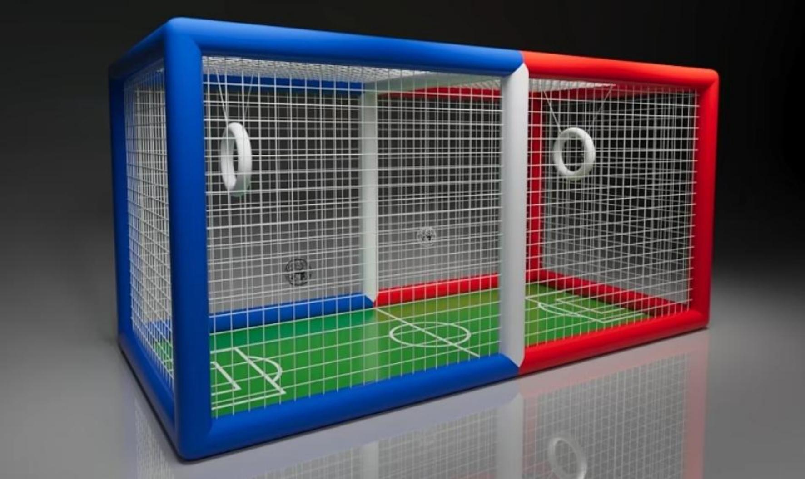

3.4.4.2 无人机存贮柜
无人机存储柜：配备专用智能存储设备，采用高强度材质打造，具备防盗、防尘、防潮功能，内置分区设计，可分类存放各类无人机及配套配件，实现设备规范管理，延长设备使用寿命，同时保障实训设备取用便捷，提升实训效率。
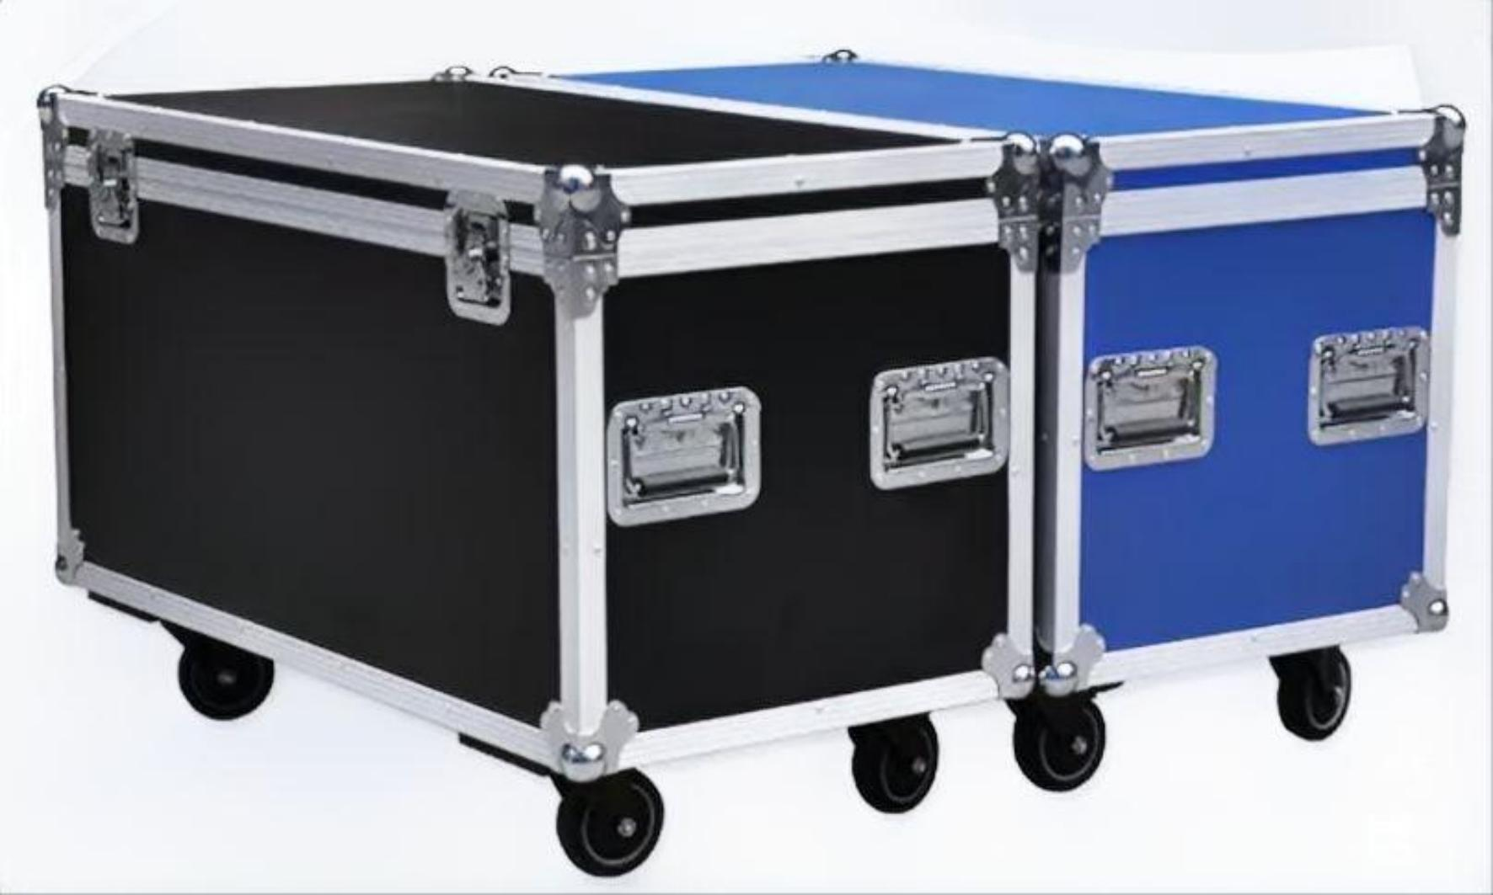

3.5 无人机虚拟仿真教学区

3.5.1 VR 实训软件

3.5.1.1 无人机结构认知虚拟仿真实训软件
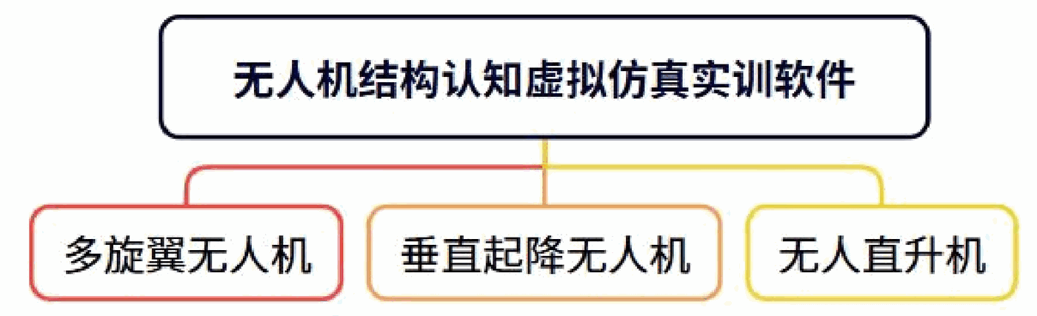
无人机结构认知虚拟仿真实训软件聚焦于无人机结构认知，涵盖多旋翼无人机、垂直起降无人机、无人直升机三种类型，为用户提供全面且深入的无人机结构与原理学习体验。
（1）多旋翼无人机
以 Matrice 300RTK 机型为范例，全方位展示多旋翼无人机的结构及运行原理。
1 3D 结构展示
软件构建多旋翼无人机三维整体模型，支持旋转、缩放、平移操作，用户可在虚拟环境中自由观察无人机外观。具备一键爆炸与重置视图功能，通过交互操作，用户能清晰查看无人机组件构成，系统以文字和语音形式同步介绍各部件相关知识。同时，用户可通过交互选择主体结构、动力与电源、飞控与导航、感知与通信、任务载荷系统，在各系统展示中，系统透明虚化其他部件，突出当前系统，用户可选择组件查看信息标签和部件功能介绍。
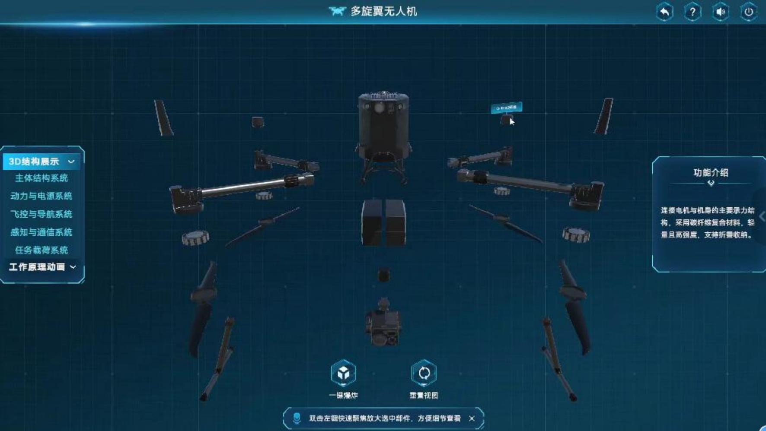

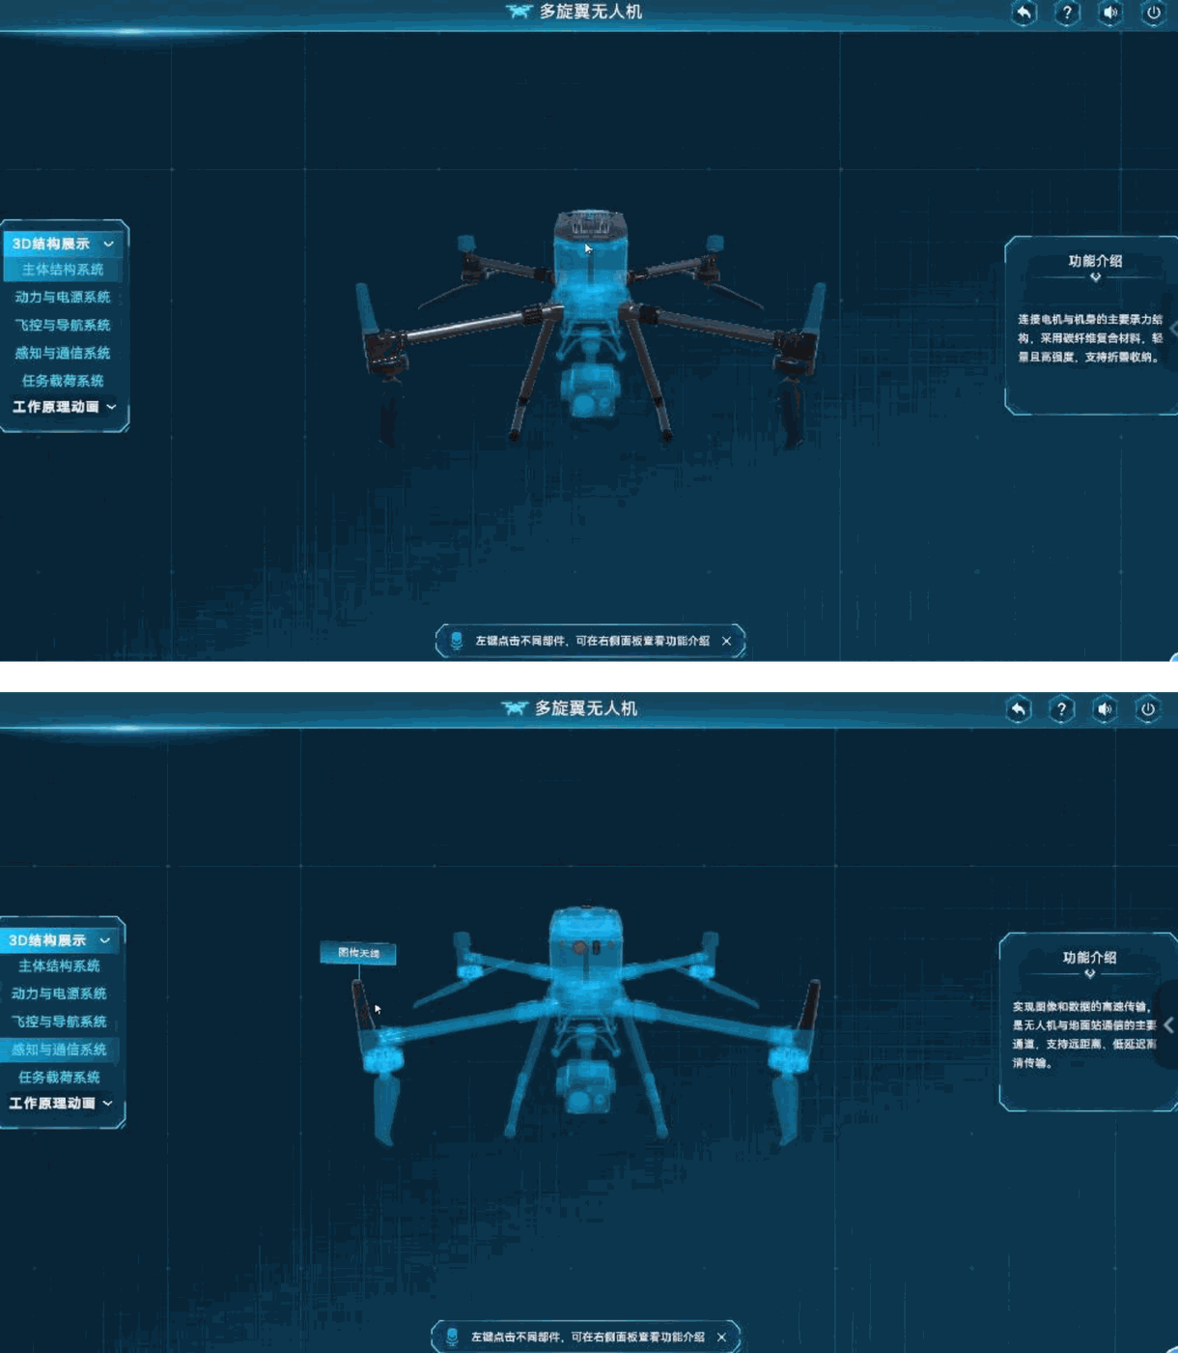

2 工作原理动画
软件通过动画形式生动呈现多旋翼无人机的旋转原理、偏航原理、俯仰原理、翻滚原理，帮助用户直观理解其工作机制。

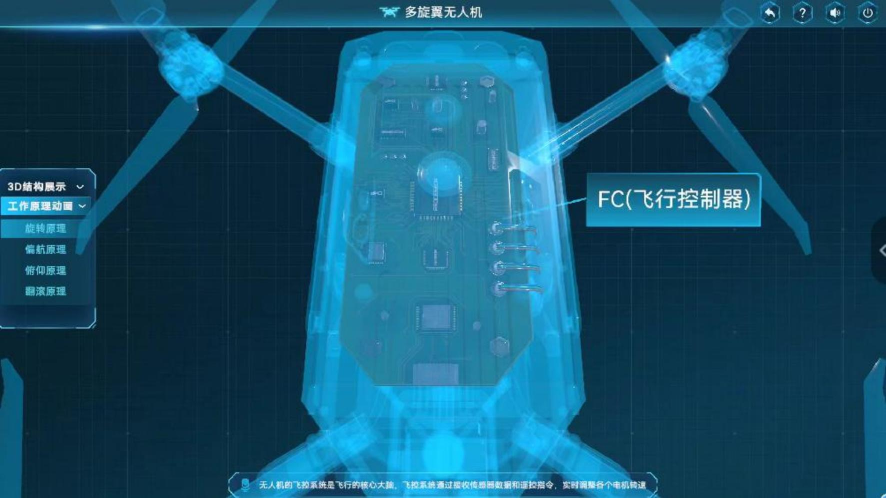
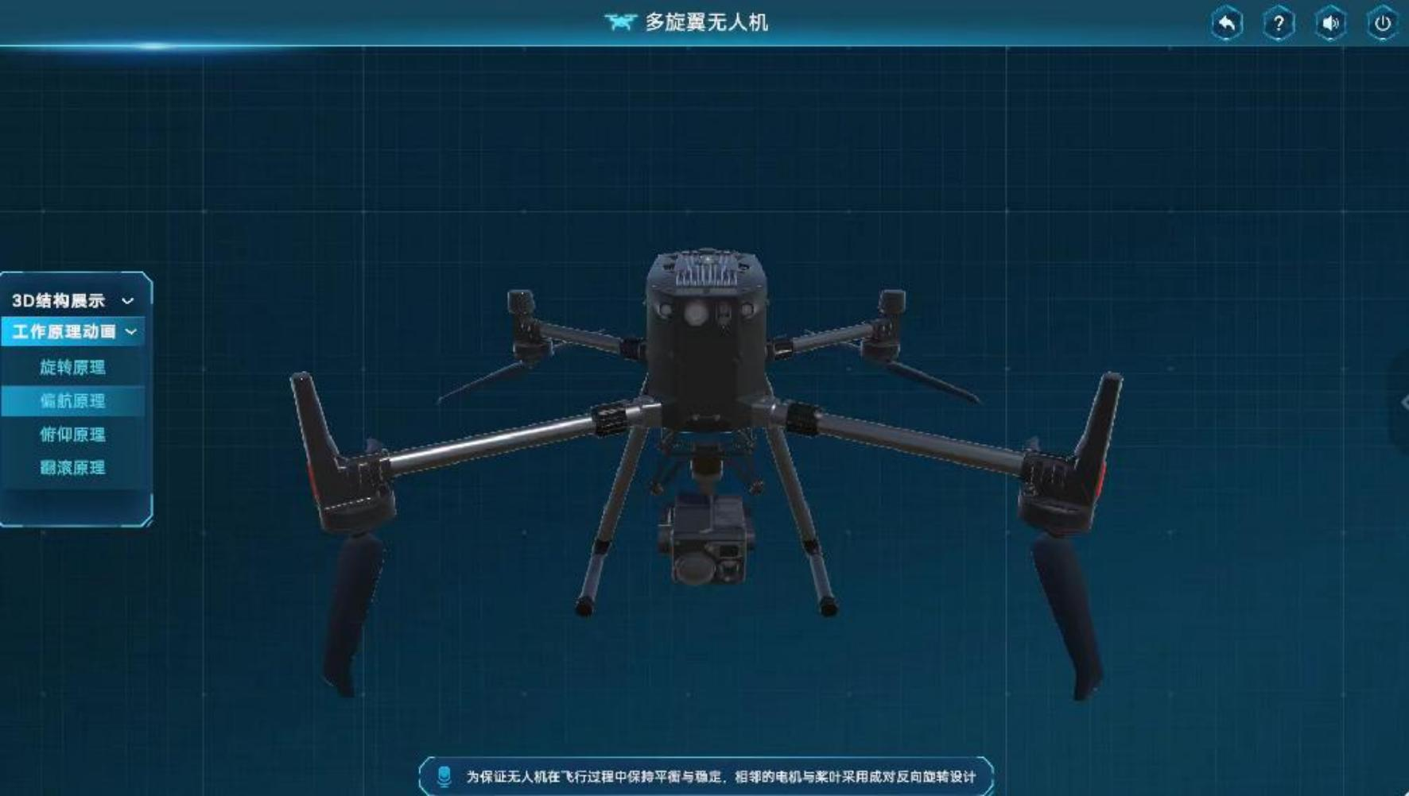

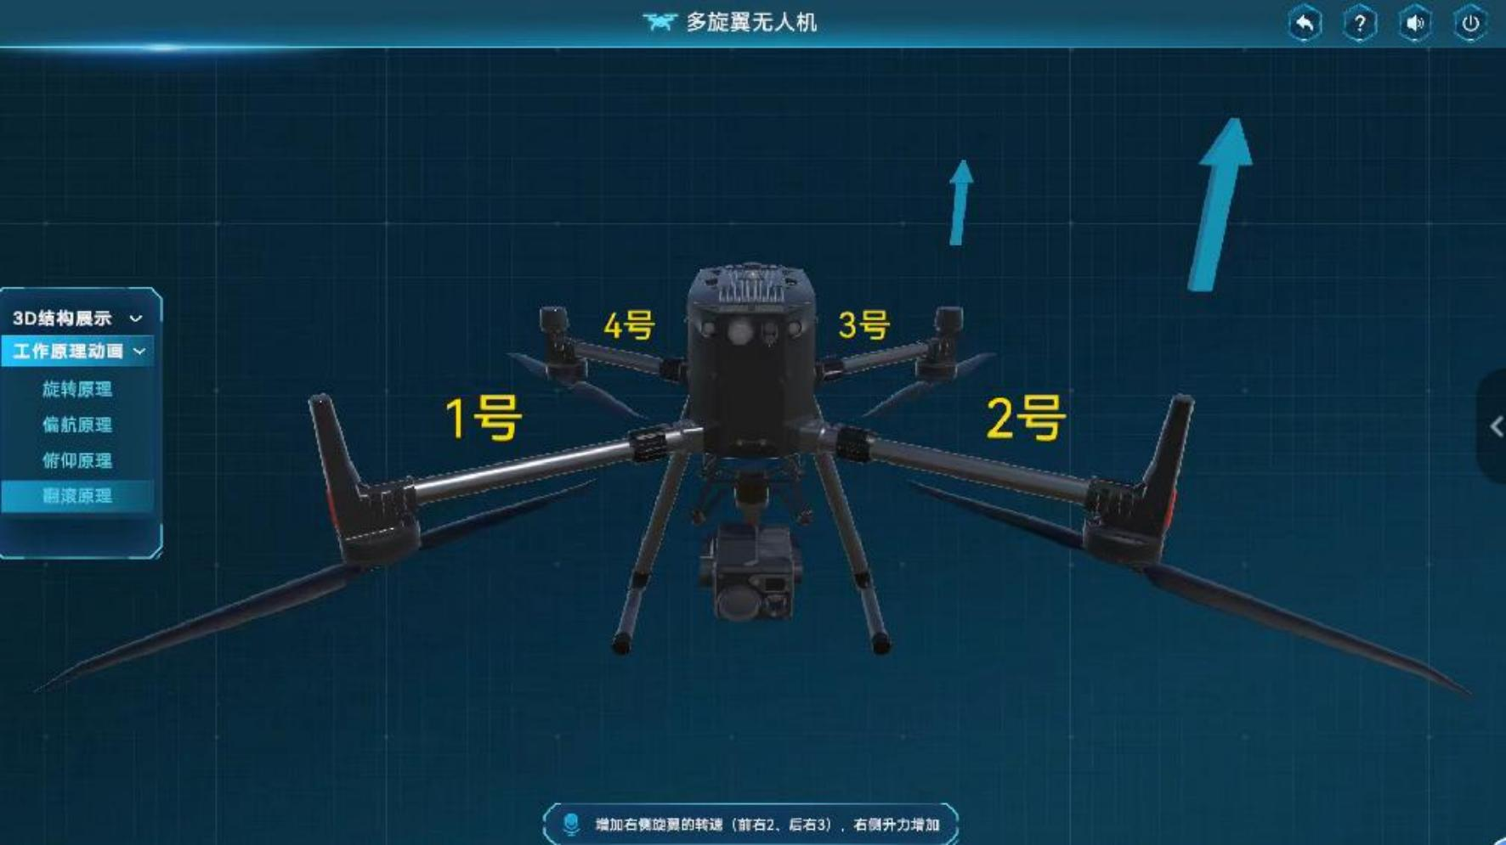

（2）垂直起降无人机
模块以道通龙鱼 Pro 机型为例，展示垂直起降无人机的结构及飞行原理。
1 3D 结构展示
软件对垂直起降无人机进行三维建模，整体模型支持旋转、缩放、平移操作，用户可全方位观察其外观。具备一键爆炸与重置视图功能，方便用户交互查看组件构成，系统以文字和语音介绍部件知识。同时，用户可通过交互分别选择主体结构、动力与电源、飞控与导航、感知与通信、任务载荷系统，各系统展示时透明虚化其他部件，突出当前系统，用户可选择组件查看信息标签和部件功能介绍。
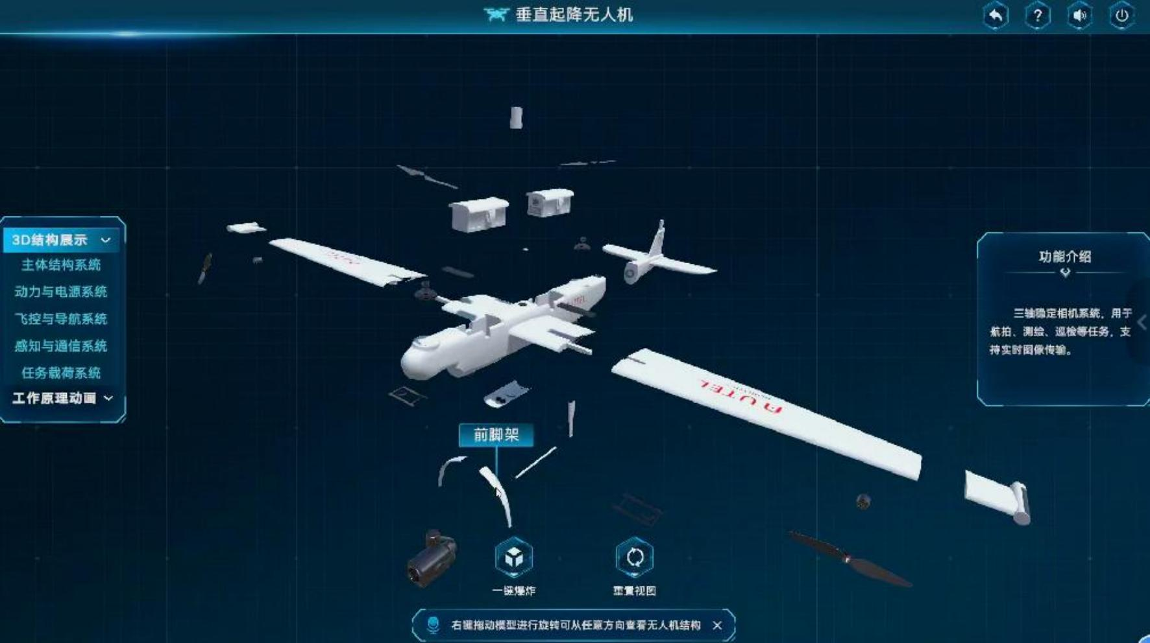

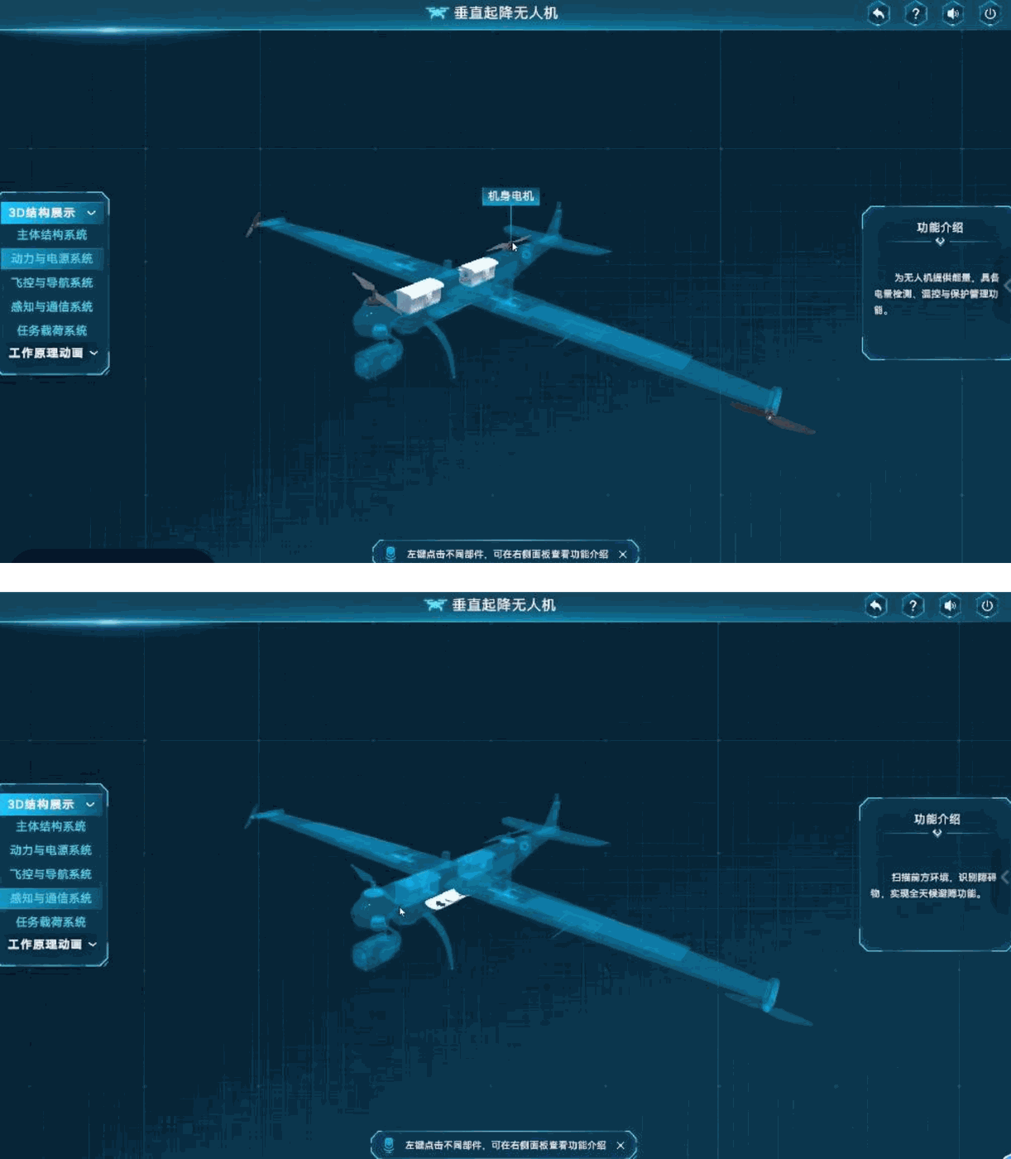

2 工作原理动画
软件以动画形式呈现垂直起降无人机的旋转原理、偏航原理、俯仰原理、翻滚原理，助力用户掌握其飞行原理。

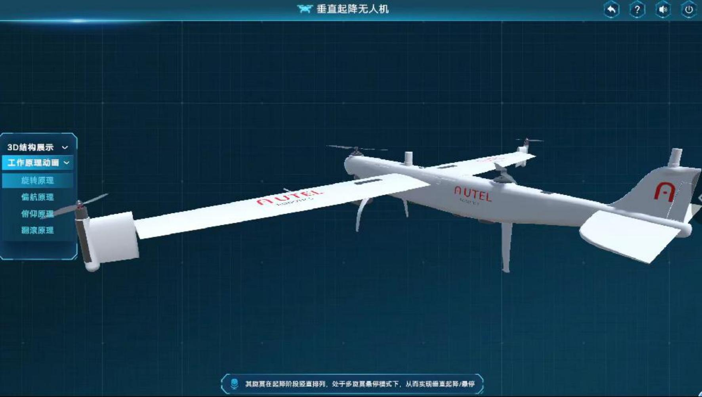
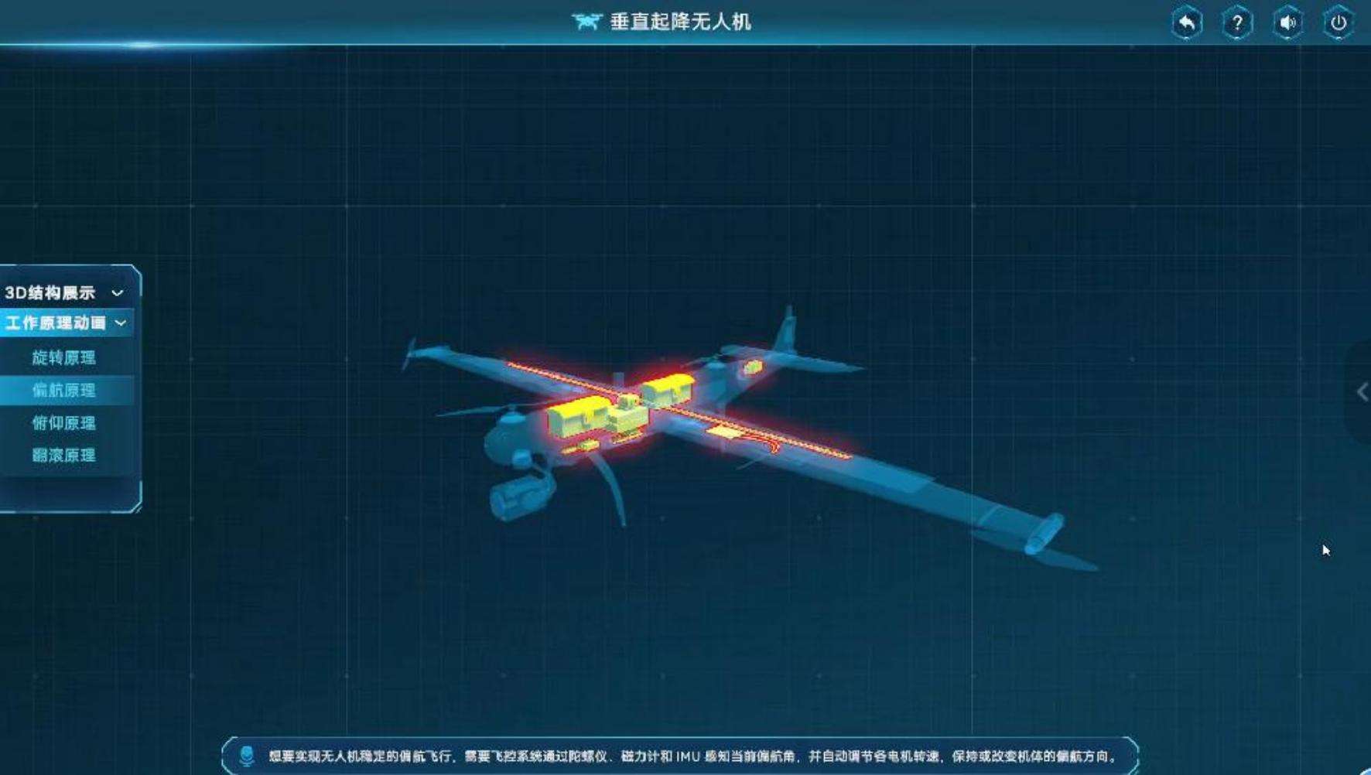

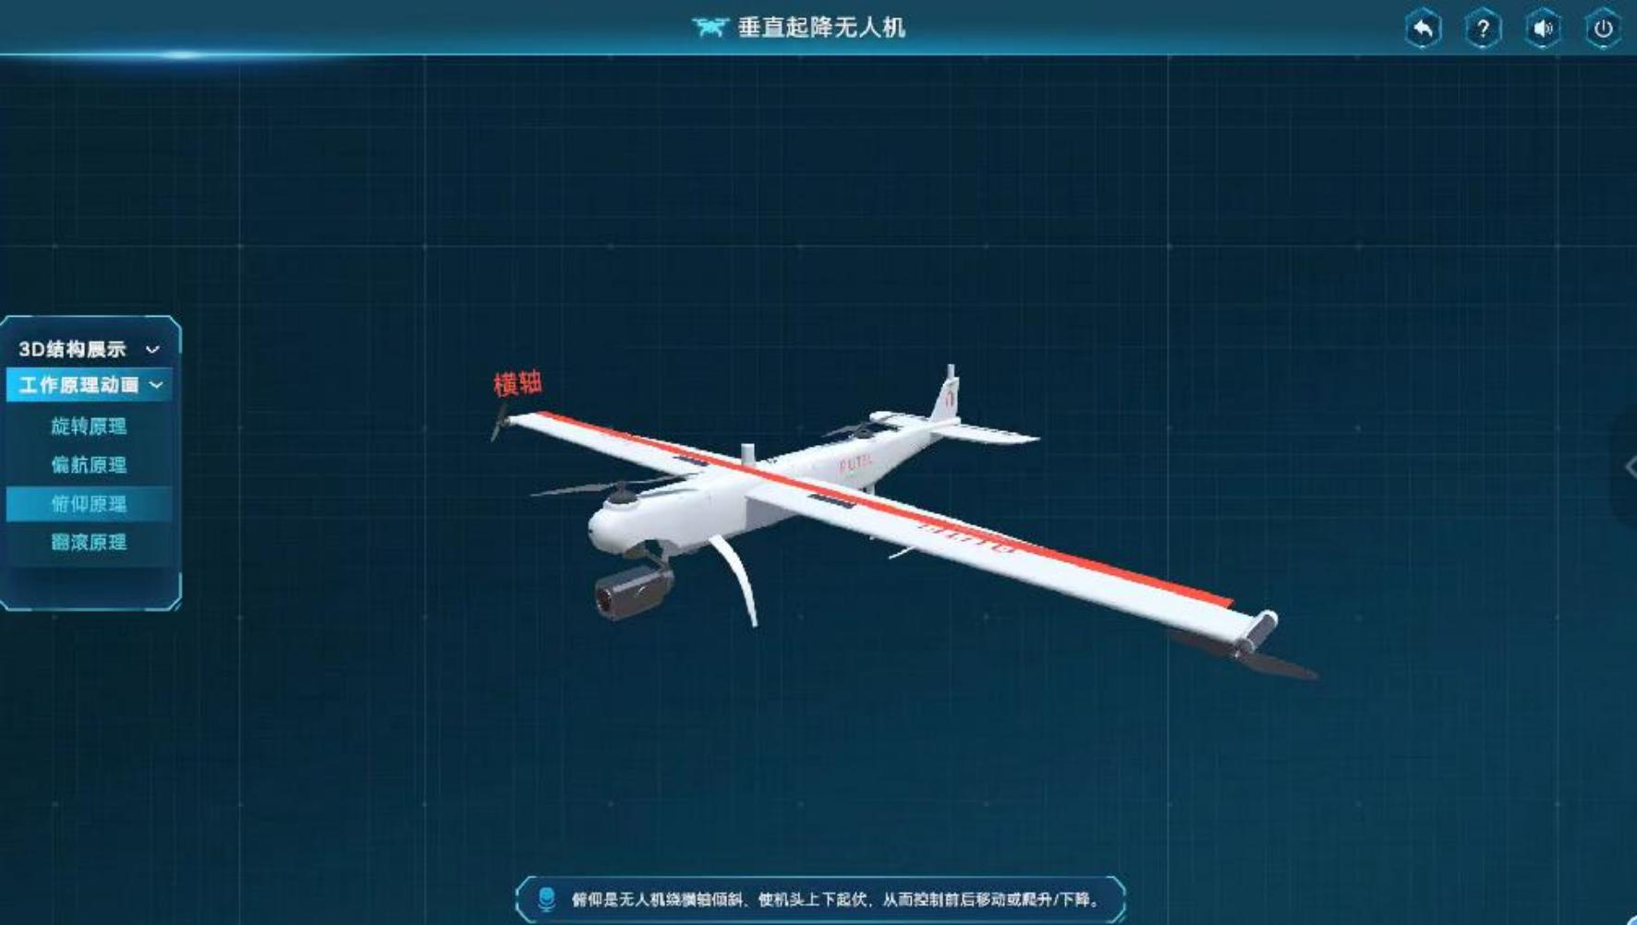

（3）无人直升机
1 3D 结构展示
软件对无人直升机进行三维建模，整体模型支持旋转、缩放、平移操作，用户可在虚拟环境中观察其外观。具备一键爆炸与重置视图功能，用户交互查看组件构成时，系统以文字和语音介绍部件知识。同时，系统针对主体结构、旋翼与传动、动力、感知与通信、任务载荷等系统分别展示，各系统展示时透明虚化其他部件，突出当前系统，用户可选择组件查看信息标签和部件功能介绍。
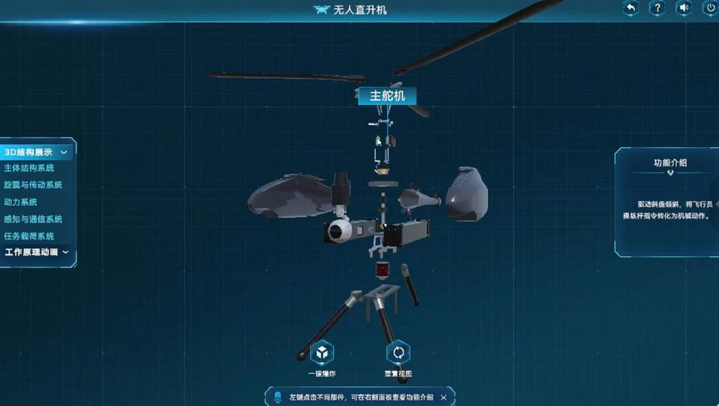

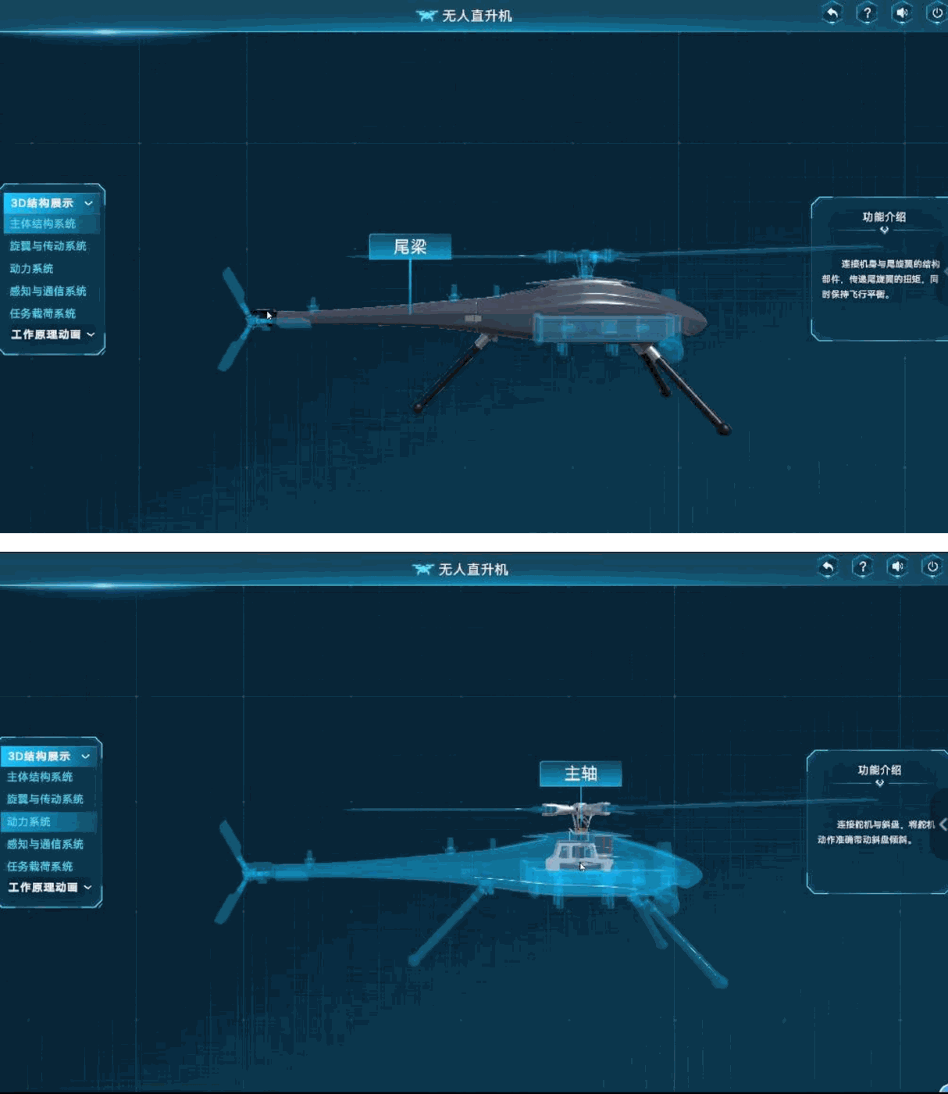
2 工作原理动画
软件通过动画形式展示无人直升机的升力原理、偏航原理、俯仰与翻滚原理，使用户深入了解其工作原理。

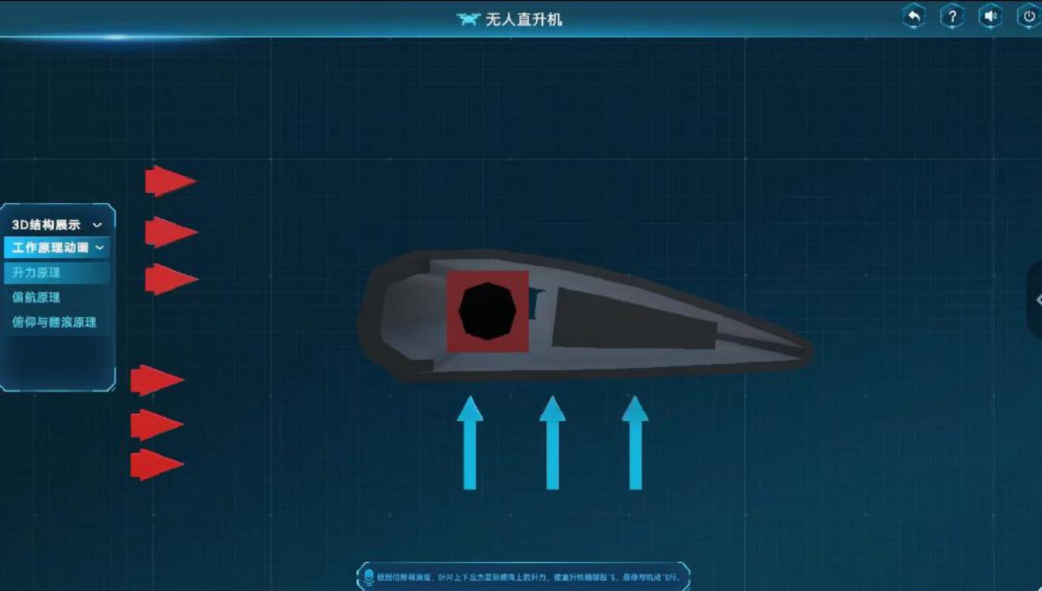
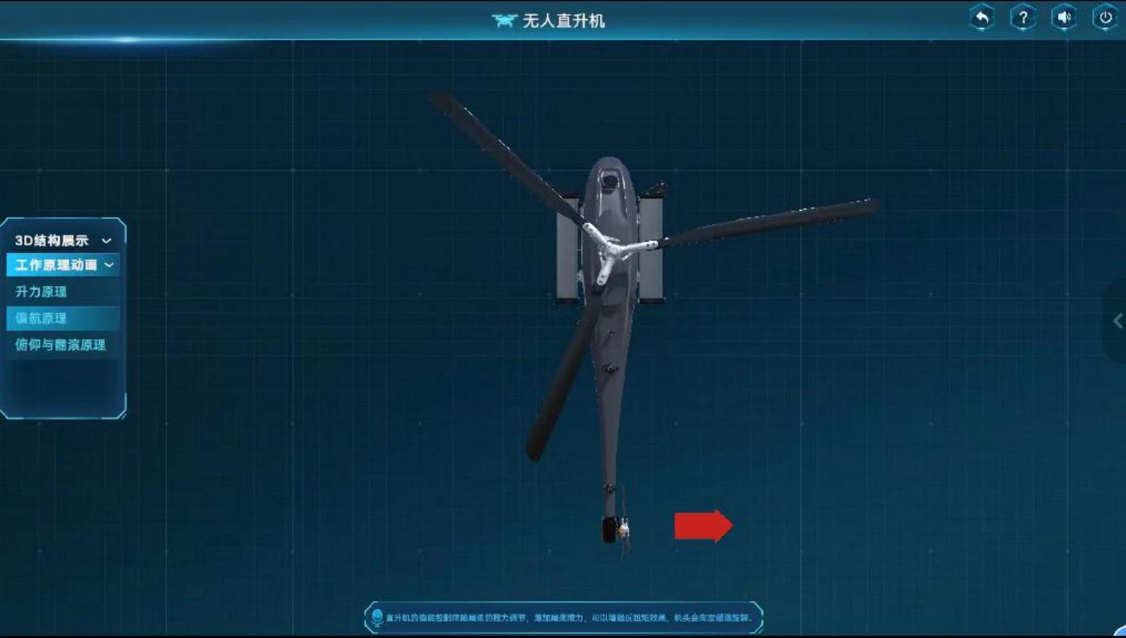

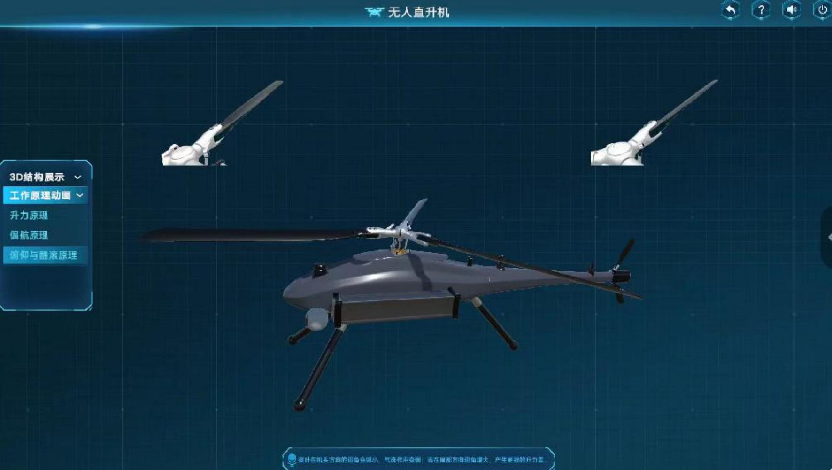

3.5.1.2 无人机装配调试虚拟仿真实训软件
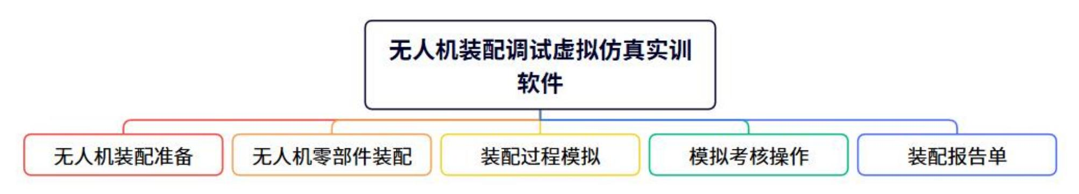
无人机装配调试虚拟仿真实训软件采用先进的 3D 虚拟仿真技术，专为无人机装配操作的教学和实训需求设计，旨在帮助学生掌握无人机装配的各项技能，包括装配准备、零部件装配、装配报告单填写内容。系统通过模拟无人机的装配流程和环境，让学生在虚拟环境中进行互动学习和操作实践。软件支持 AI 助教，AI 助教支持接入多种大语言模型如 deepseek、 qwen 、Ollama ，以提供实时反馈，根据学生的具体问题提供详细的解答，帮助他们更好地理解和应用知识。
软件共包含五个模块，分别是无人机装配准备、无人机零部件装配、装配过程模拟、模拟考核操作、装配报告单模块。
（1） 无人机装配准备
无人机装配准备模块为学生提供了一个完整的装配环境设置。系统通过虚拟仿真构建了一个标准的无人机装配场地，学生可以通过手柄拖拽工具栏中的物品（如电脑、椅子、工具箱、设备包、装配清单）进行装配场地布置的模拟操作。该模块不仅为学生提供了直观的场地布置体验，还增强了学生对装配过程所需环境的熟悉度。系统还通过 3D 建模技术构建了各种装配工具，如螺丝刀、螺丝钉、电烙铁、扎带，学生可以核对和使用这些工具进行虚拟操作。

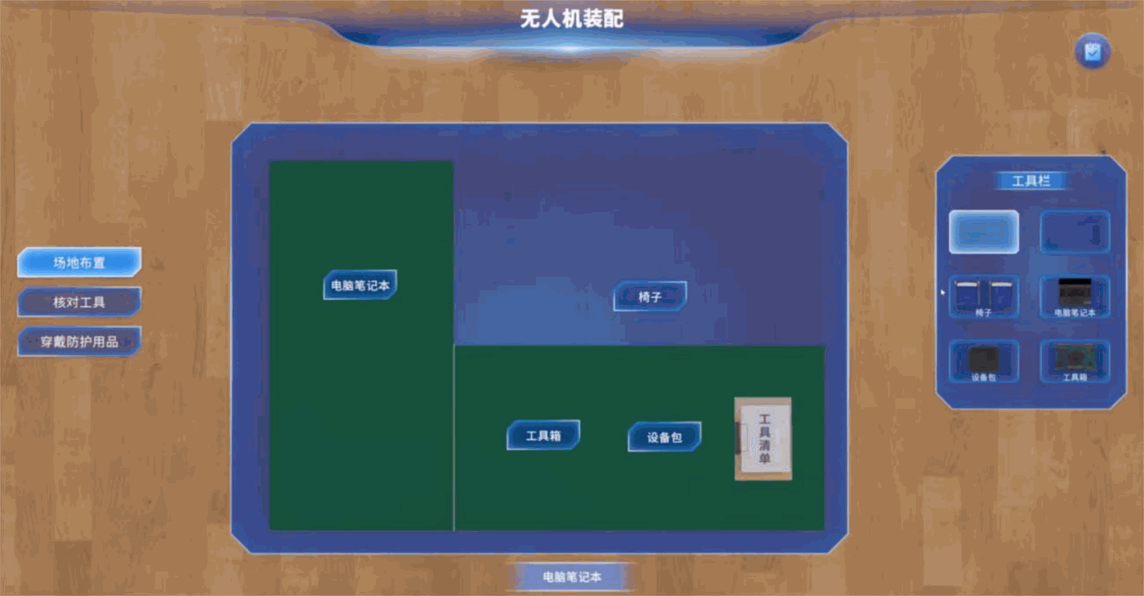

（2）无人机零部件装配
无人机零部件装配模块通过 3D 建模技术构建了详细的无人机零部件模型，学生可以通过手柄选择并核对装配清单中的各项零部件。系统列出了包括机架、螺旋桨、电机、电调、多功能管理模块在内的装配部件，确保学生能够熟悉每个部件及其作用，系统会在清单中自动标记已完成的项目。系统通过文字和语音形式介绍每个装配步骤，学生可通过智能引导完成零部件的装配操作。在模拟装配过程中，系统提供高亮提示，帮助学生了解如何正确安装机架、电机、飞控、GPS 重要部件。
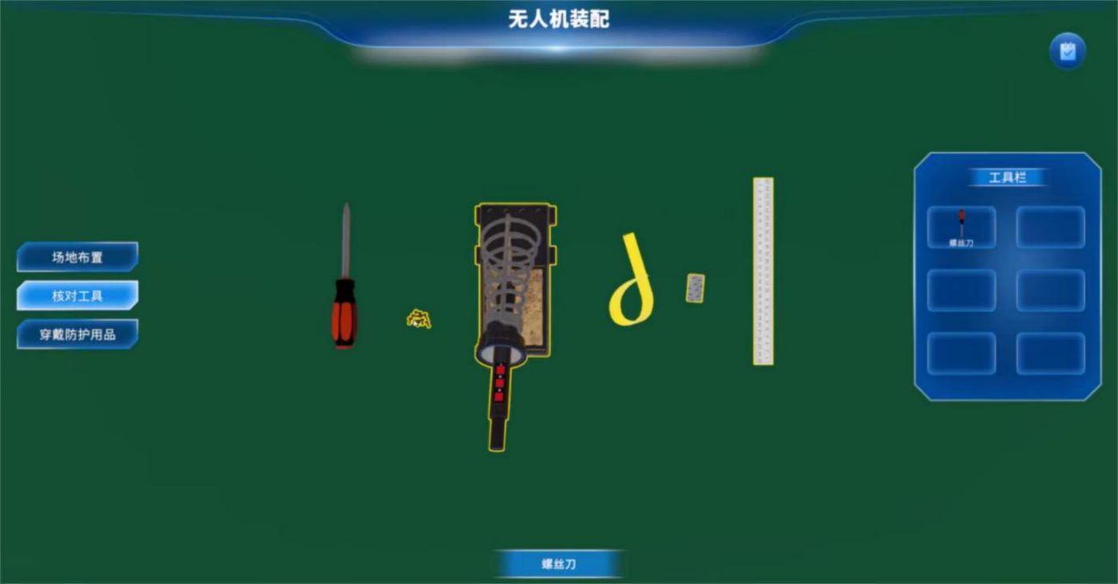

（3）装配过程模拟
系统模拟了无人机装配的多个重要过程，包括机架、飞控、GPS 、接收机、LED 灯零部件的安装。学生可以根据智能引导与语音提示，选择并使用工具进行模拟操作，掌握装配的关

键技能。例如，学生可以模拟连接电机、接收机、GPS 和 LED 灯的电线操作，确保每个步骤的准确无误。
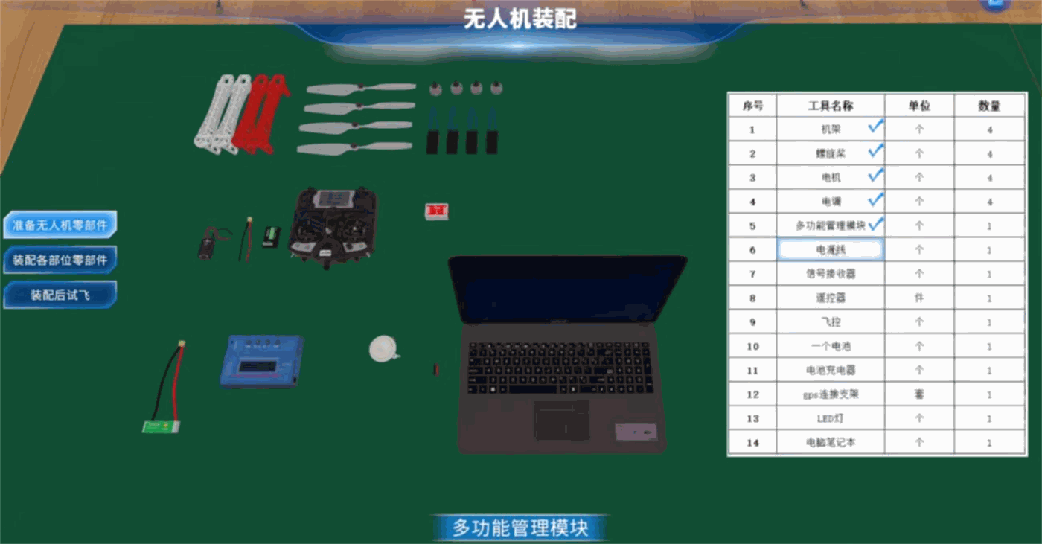
（4）模拟考核操作
模拟考核模块是系统的重要组成部分，学生在完成装配任务后，可进行虚拟环境中的装配考核。考核内容包括无人机主板安装、机械模块安装、飞行操作。系统根据学生的操作进行实时评估，并提供反馈。学生的操作正确性、操作时长、故障排除能力都将作为考核的评分标准。考核结束后，系统自动给出结果，帮助学生评估自己在无人机装配过程中的掌握情况。
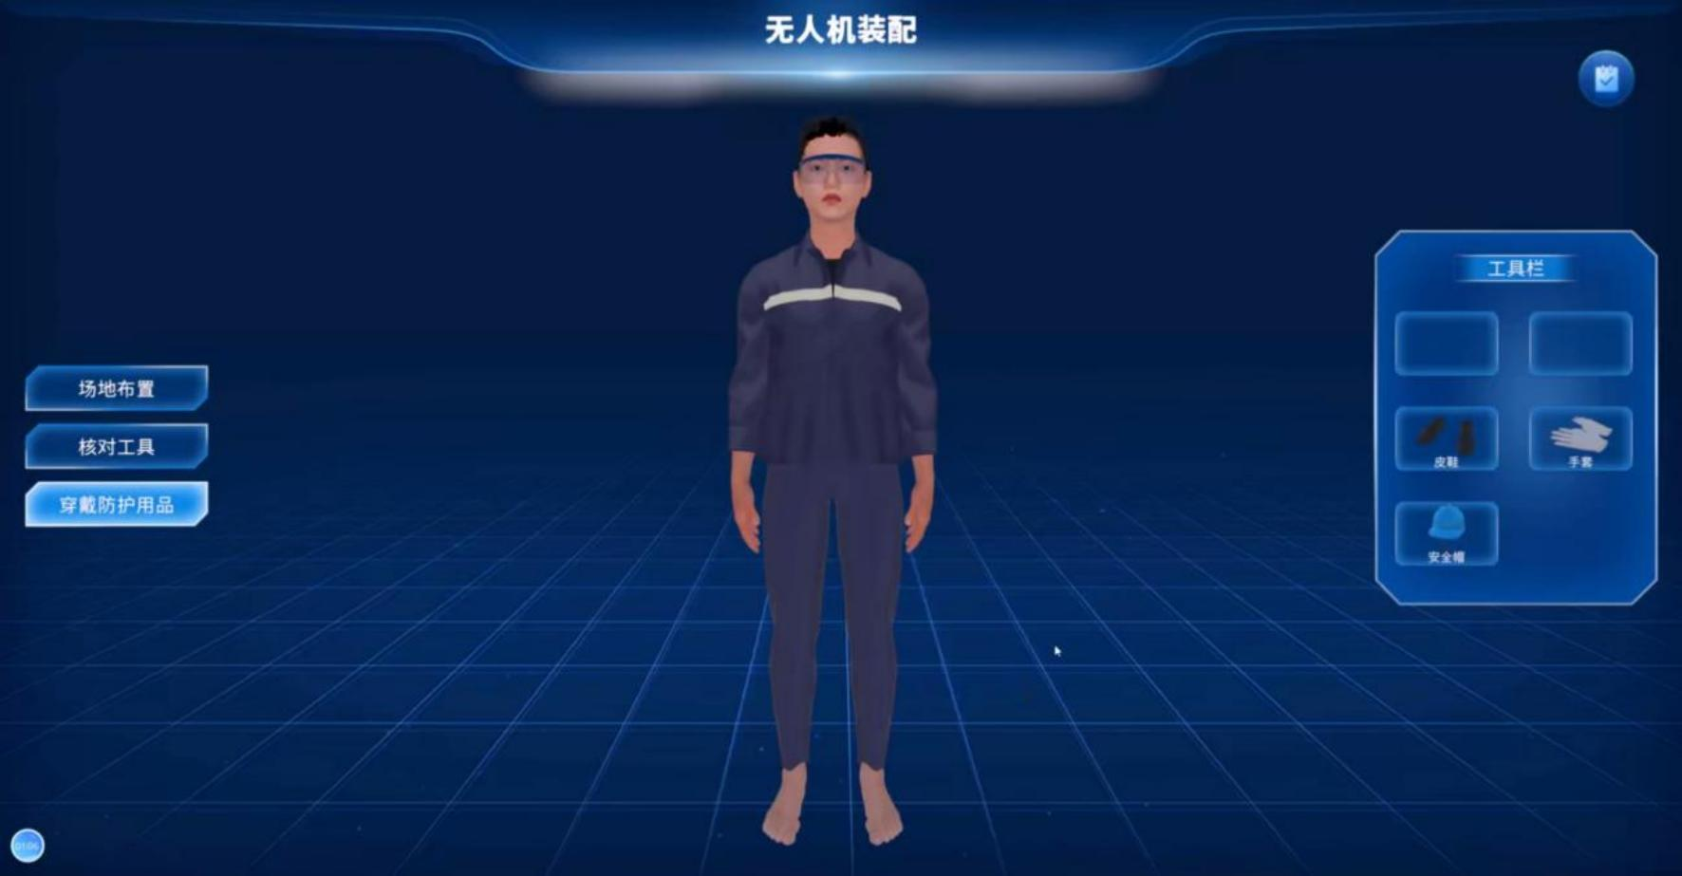

（5）装配报告单模块
系统提供无人机装配报告单模板，学生在完成装配任务后，可以通过操作手柄填写装配报告单内容。报告单记录了装配过程中的每个步骤、问题及解决方案，帮助学生总结和反思

装配过程中的经验。系统会自动检查报告单内容的准确性，确保学生理解并记录了每个装配环节。
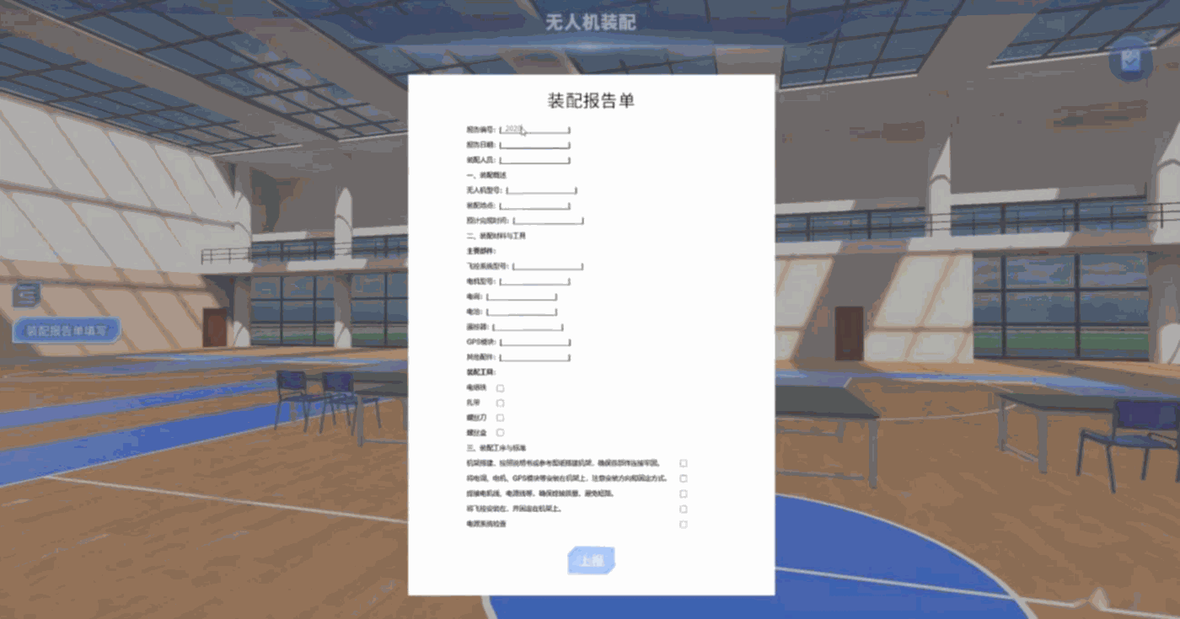

3.5.1.3 无人机维护保养虚拟仿真实训软件
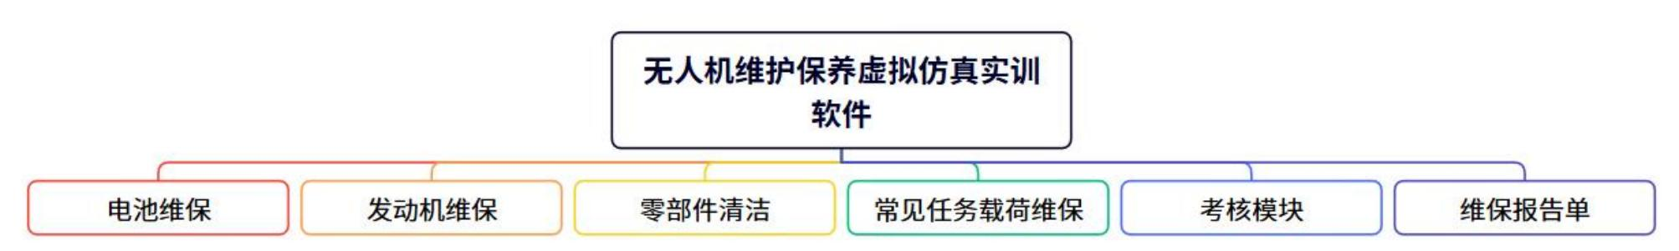
无人机维保虚拟仿真实训软件结合先进的 3D 虚拟仿真技术，专为无人机各类维保操作的教学和实训需求设计，旨在帮助学生掌握电池、发动机、零部件、常见任务载荷的维护知识及技能，同时提高其故障处理能力。该系统适用于无人机维保的基础学习、技能训练与考核评估。软件支持 AI 助教，AI 助教支持接入多种大语言模型如 deepseek 、qwen 、Ollama ，以提供实时反馈，根据学生的具体问题提供详细的解答，帮助他们更好地理解和应用知识。
软件共包含六个模块，分别是电池维保、发动机维保、零部件清洁、常见任务载荷维保、考核模块和报告单填写。
（1）电池维保
电池维保模块为学生提供全面的电池维护技能训练，包括电池的充电、放电操作模拟。系统通过 3D 虚拟仿真构建充电器模型，学生可以通过语音与文字的讲解，了解充电器的功能部件。系统同时模拟电池的充电和放电过程，学生可以通过操作手柄进行连接电源和电池的操作，真实还原实际操作流程。

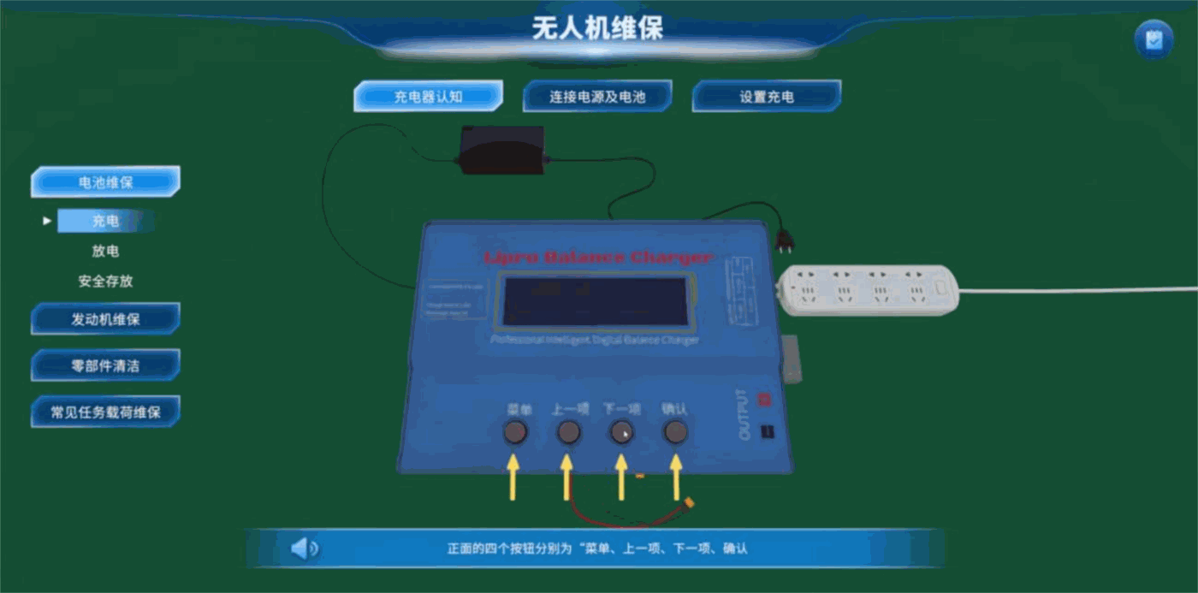

（2）发动机维保
发动机维保模块通过 3D 建模技术，构建活发动机与燃气轮发动机模型，提供虚拟环境下的互动操作。学生可以通过操作手柄旋转和查看模型，系统通过语音与文字的形式，详细讲解活发动机和燃气轮发动机的相关结构、工作原理和维护要点。在操作过程中，学生将掌握发动机的基本维护技能，为实际操作打下坚实的理论和实践基础。
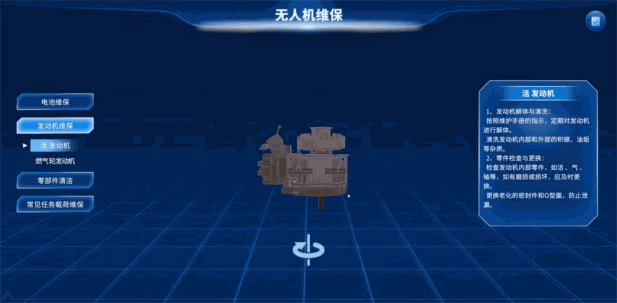

（3）零部件清洁
零部件清洁模块通过 UI 界面提供工具栏，包含小刷子、螺丝刀、润滑油、抹布工具，供学生进行模拟操作。系统通过 3D 建模技术构建无人机模型，学生可以通过虚拟环境中进行零部件清洁、润滑、紧固的操作。系统详细介绍了无人机维护中的各个重要环节，例如桨叶维护、电机轴承清洁和机身润滑操作，帮助学生提高细致入微的维护技能。在清洁过程中，系统提供语音与文字的形式介绍相关知识点，学生可以通过操作手柄，在虚拟环境中进行调试和修复。

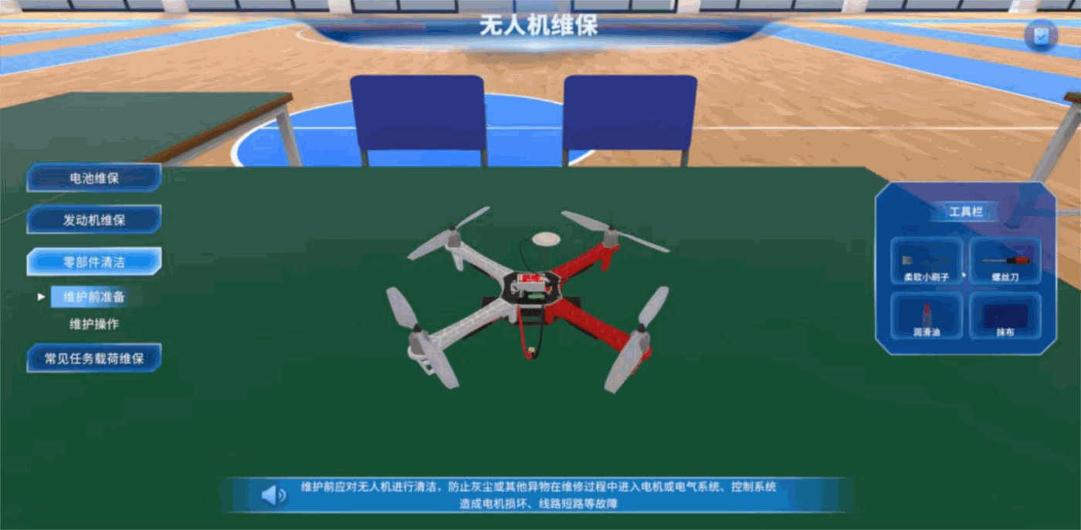

（4）常见任务载荷维保
常见任务载荷维保模块通过 3D 建模技术构建无人机的传感器载荷模型，学生可以在虚拟环境中通过操作手柄旋转并操作模型，系统通过语音和文字形式，介绍相关的维保知识，涵盖摄像头、光学传感器、雷达传感器设备的维护。此模块帮助学生理解并掌握这些复杂传感器的工作原理与保养方法。
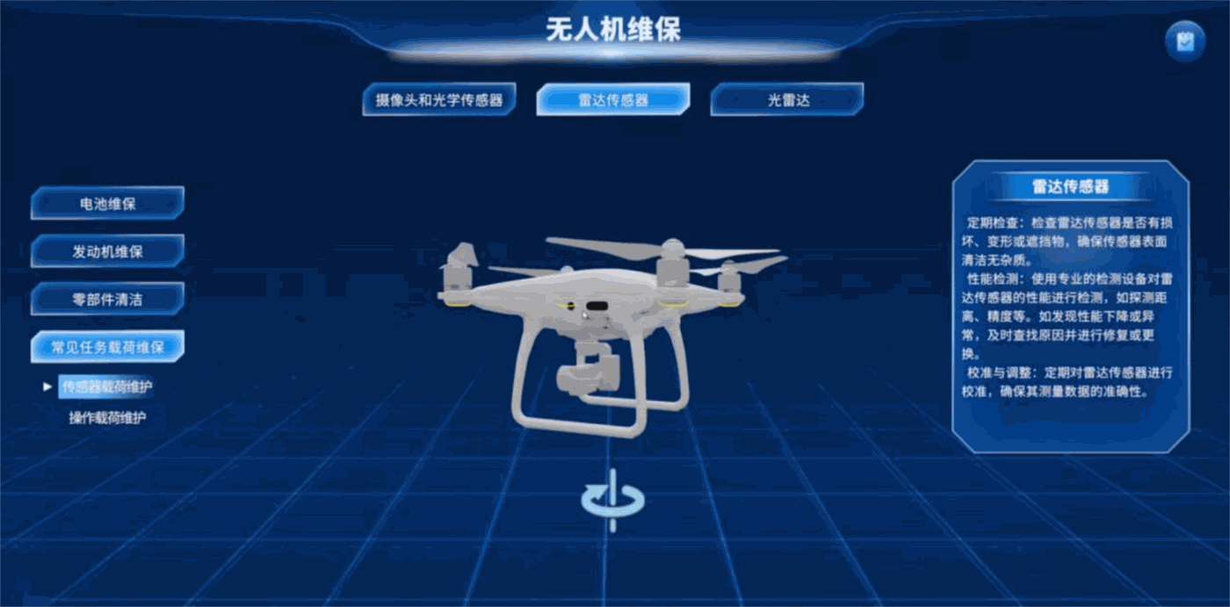

（5）考核模块
考核模块是系统的核心部分之一，提供了全面的测试和考核功能。每个维保模块结束后，系统都会提供针对性的考核题目与实训任务，帮助学生检验学习成果。通过模拟操作，学生可以参与虚拟环境中的维保任务，并由系统进行评分与反馈，指出其在操作过程中的优缺点。考核模块的目的是进一步加强学生的实际操作能力与应急处理能力。
（6）维保报告单
系统提供了多种维保报告单模板，包括电池、发动机、零部件和任务载荷的日常维保报

告单。学生在进行虚拟操作后，可以通过手柄填写相应的维保报告单内容，记录操作细节、出现的问题以及解决方案。系统会自动审核报告单内容的准确性，帮助学生增强规范化操作的意识。

3.5.1.4 无人机系统测试虚拟仿真实训软件
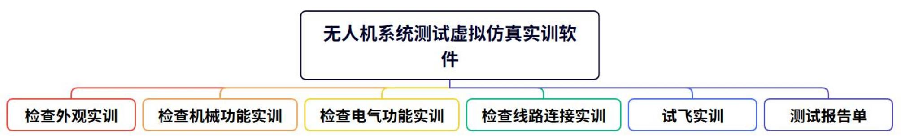
无人机系统测试虚拟仿真实训软件通过先进的 3D 建模和虚拟仿真技术，构建了从外观检查到试飞操作的全流程训练环境。系统涵盖外观、机械、电气功能及线路连接检查等模块，并提供试飞模拟、操作考核和报告单填写功能。通过语音、文字、高亮提示和交互设备，系统为学生提供沉浸式的操作体验，全面提升其对无人机检查、维护及测试的技能掌握和实际操作能力。
（1）检查外观实训
系统提供全面的外观检查实训，学生将对无人机的机身、桨叶、电调、飞控、电池等重要部件进行外观检查。通过系统的引导，学生将掌握检查每个部件的基本内容和注意事项。系统通过文字和语音讲解，帮助学生了解外观检查的标准流程，确保每个部件无损坏、松动或污染。
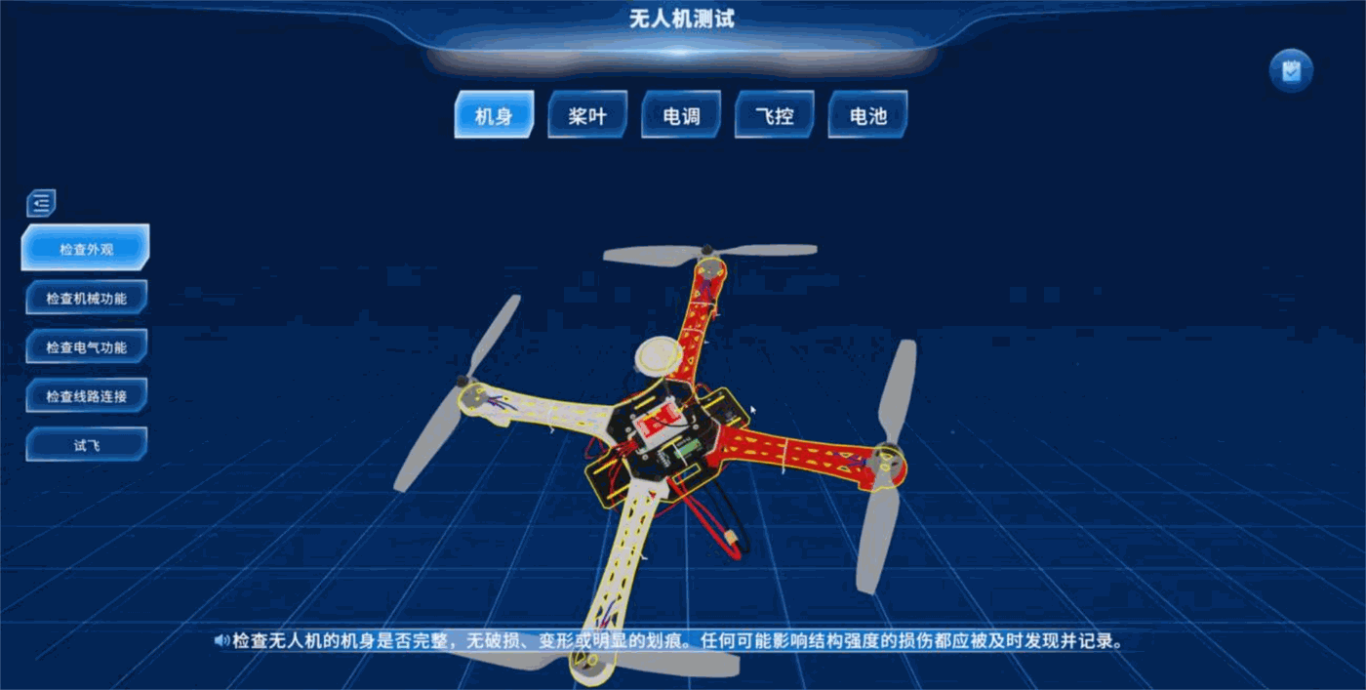
（2）检查机械功能实训
系统通过虚拟仿真提供电机转向检查实训，学生将根据文字、语音指引及高亮提示，进行电机转向是否正常的检查操作。在此实训中，系统通过交互引导，帮助学生掌握如何检查无人机电机的旋转方向及其对飞行的影响。此部分实训对于掌握机械系统的基本故障诊断和

维护至关重要。
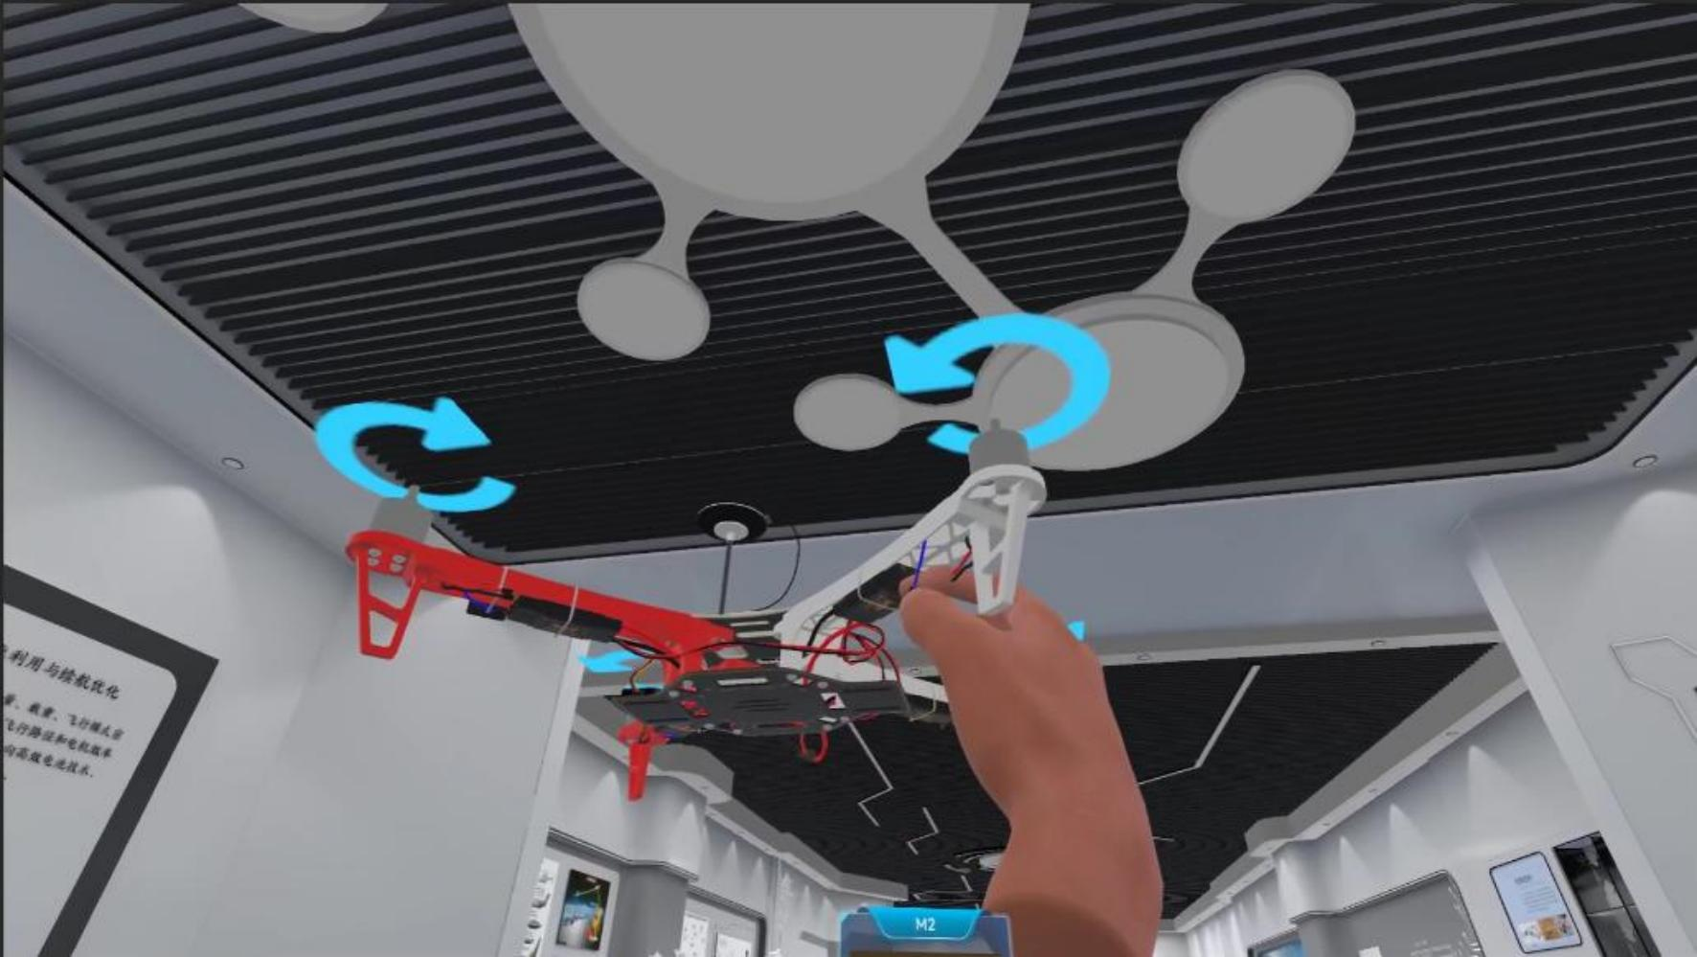

（3）检查电气功能实训
系统提供无人机电气功能检查实训，重点关注无人机的参数设置及电气功能的调试。学生通过引导完成检查和调整，包括飞控、信号接收，以及电池电量等关键参数。系统通过文字、语音和高亮提示指导学生进行具体操作，帮助学生掌握如何调节电气系统的设置，确保无人机电气功能的正常运行。
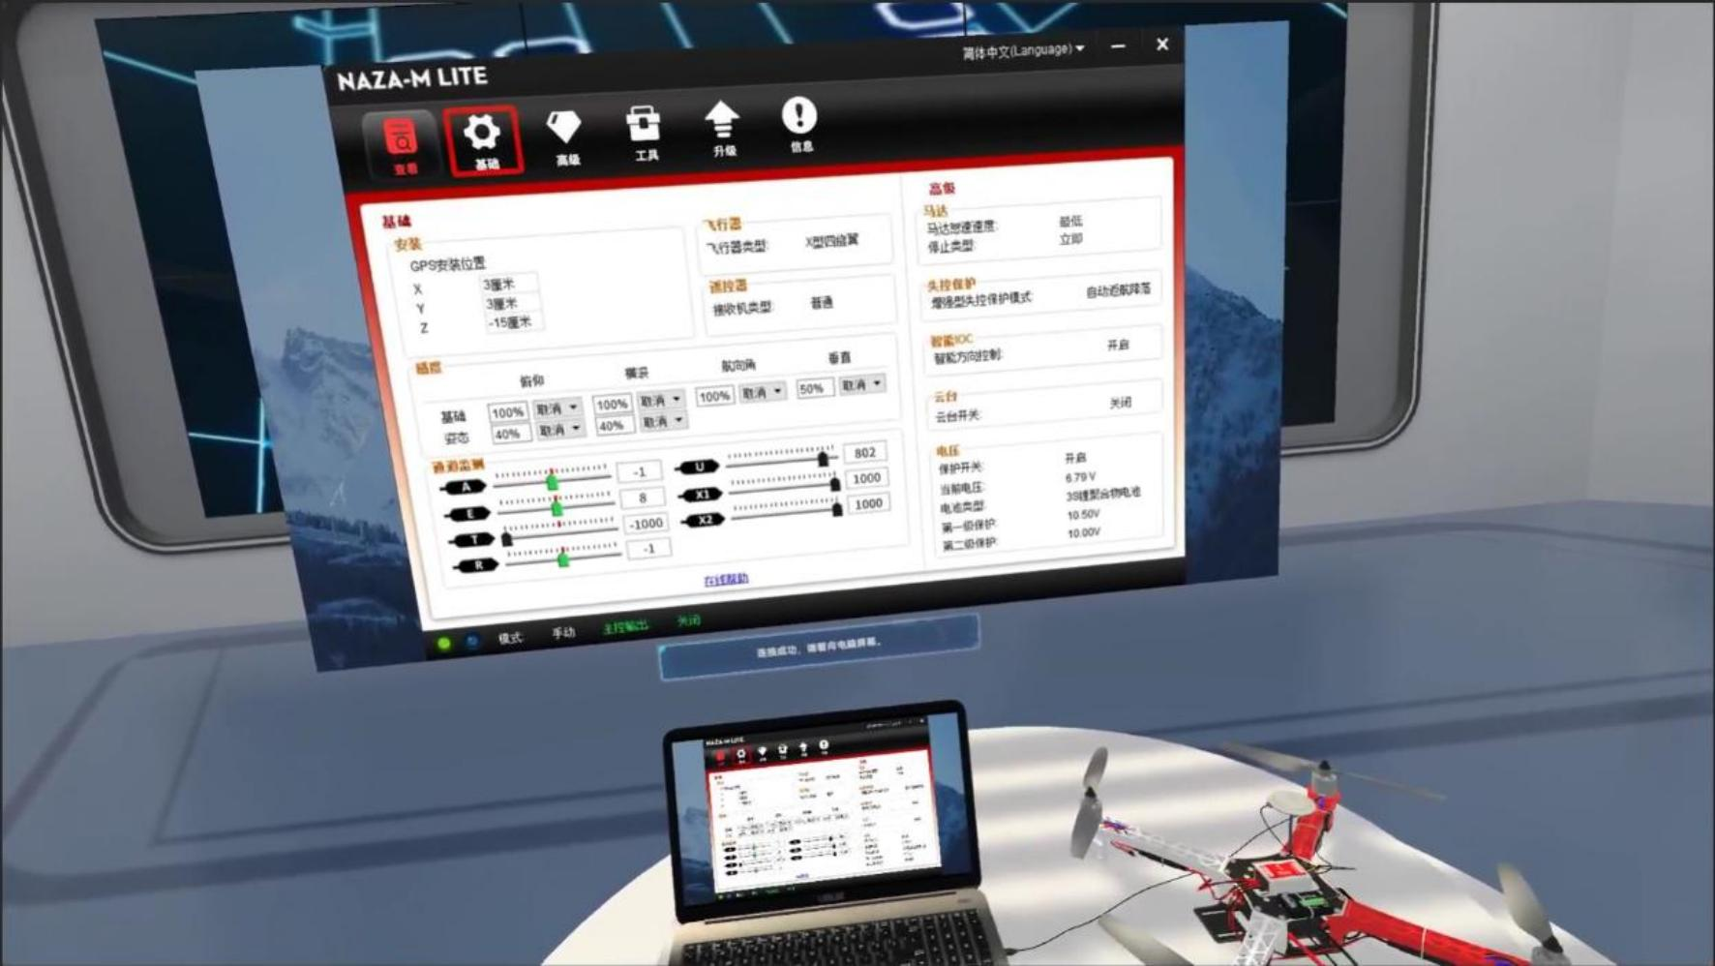

（4）检查线路连接实训
系统通过智能引导，帮助学生进行无人机线路检查实训，涵盖电机连线、接收机连线、电源模块线、GPS 线、LED 灯等重要线路的检查。学生可通过交互操作进行模拟检查。系统提

供文字和语音形式的检查内容说明，确保学生了解每条线路的正确连接方法及注意事项。
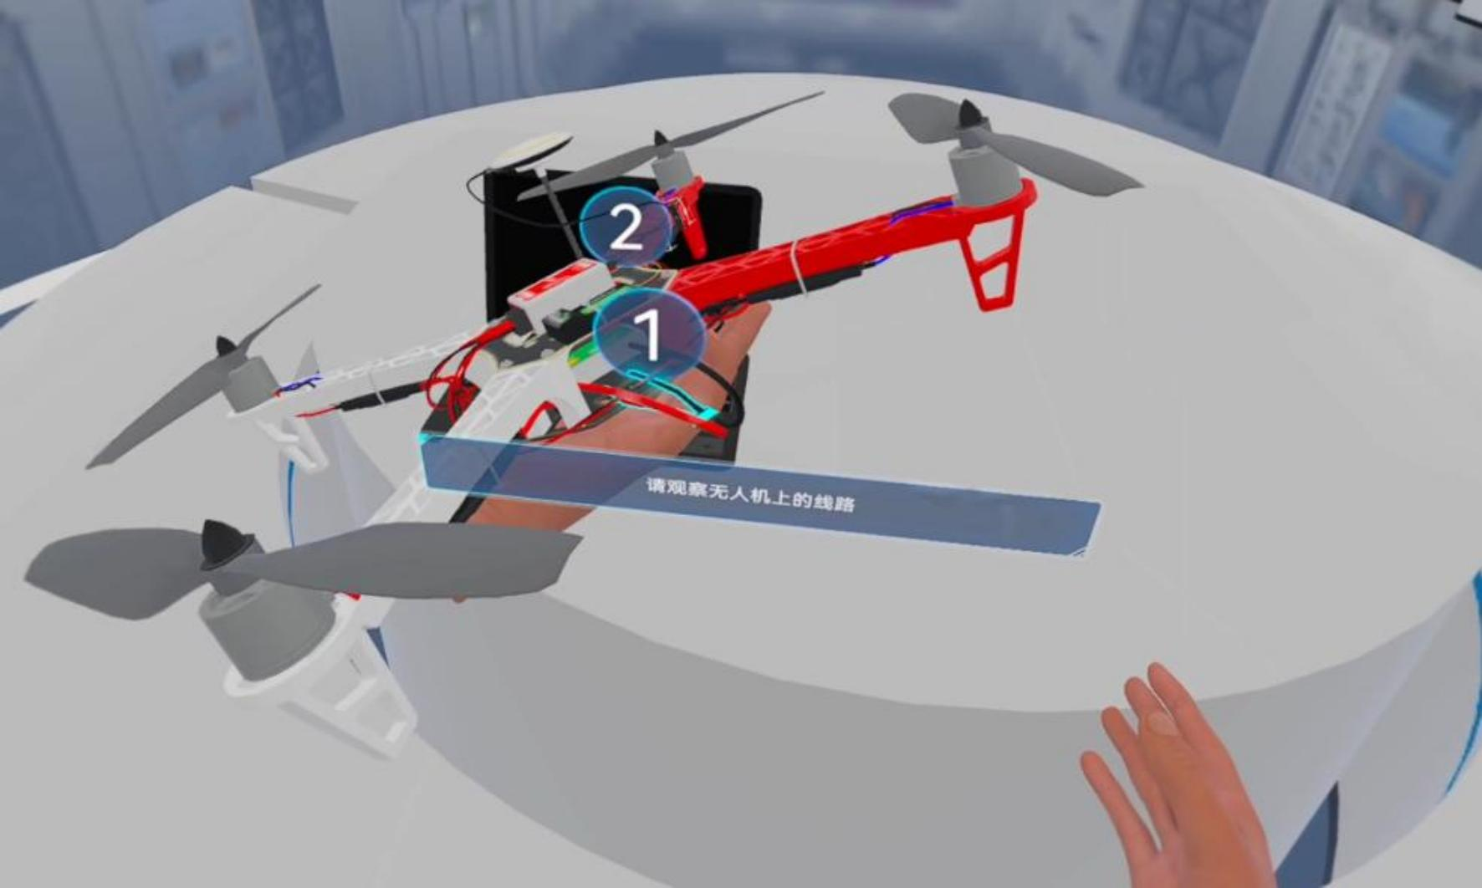

（5）试飞实训
系统通过虚拟仿真创建无人机试飞环境，学生可模拟无人机的起飞前检查，包括电池安装、飞控通电等必要步骤。通过操作设备，学生可以进行试飞操作，了解飞行前的准备工作。在试飞过程中，系统引导学生检查飞行器的各项设备是否正常，确保飞行安全。通过模拟试飞，学生可以实操并熟悉无人机飞行前的各项检查任务，提高操作准确性和应急反应能力。
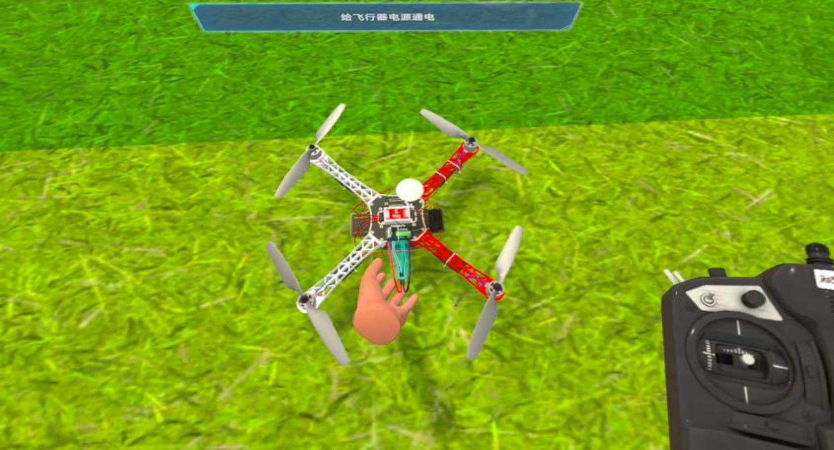
（6）测试报告单
系统提供无人机测试报告单模板，学生可以在完成测试操作后，通过交互设备填写测试报告单。报告单内容包括测试项、结果、问题描述及建议等，确保测试流程的规范性。通过

填写测试报告单，学生不仅能够记录测试过程中的观察结果，还能进一步加深对无人机维护流程的理解。
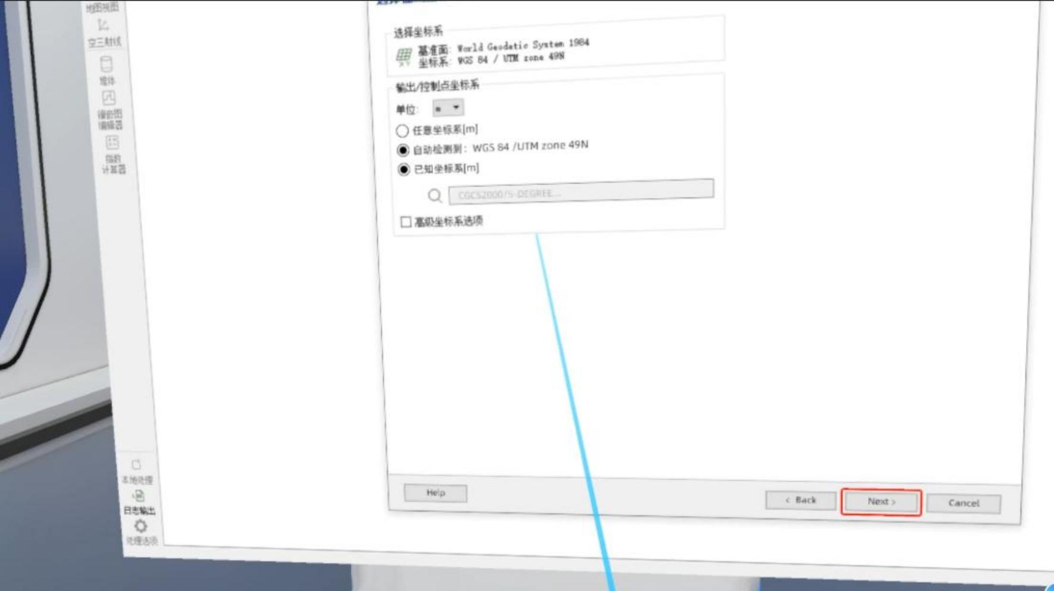

3.5.1.5 多旋翼无人机飞行训练虚拟仿真实训软件
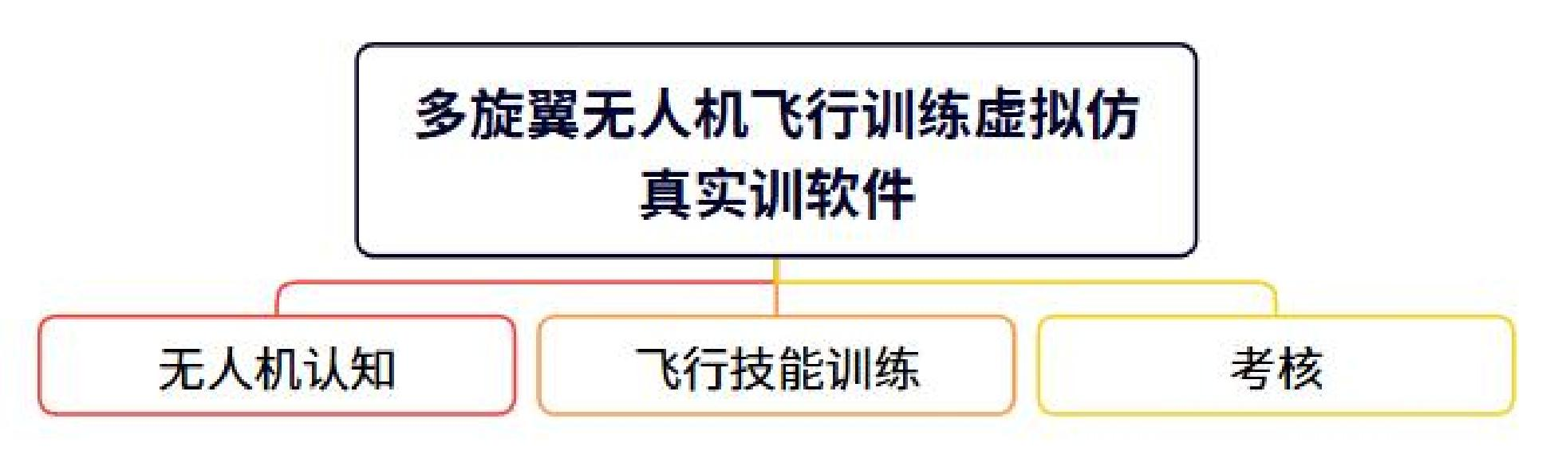
这款软件专门针对多旋翼无人机飞行训练领域而设计，提供了一个全面的虚拟训练环境及逼真的虚拟无人机设备。用户可以在软件中进行理论知识的学习以及实际操作的训练，从而在安全的条件下提升学习体验和操作技能。软件内设有多种虚拟室外训练场景，用户将扮演无人机操控人员的角色，通过完成一系列基础操作任务来掌握无人机的飞行技巧。软件支持 AI 助教，AI 助教支持接入多种大语言模型如 deepseek 、qwen 、Ollama ，以提供实时反馈，根据学生的具体问题提供详细的解答，帮助他们更好地理解和应用知识。
软件共包含三个模块，分别是无人机认知、飞行技能训练、考核。
（1）无人机认知
①无人机工作系统
软件将通过模型，语音及文字介绍无人机工作系统的各个组成部分，包括控制站、通讯链路、无人机本体。软件通过视频、语音及文字方式，介绍无人机工作系统的工作原理。

②多旋翼无人机结构
软件提供多旋翼无人机结构的详细模型展示，用户可操控手柄选择无人机不同系统构件进行单独查看，模型可被缩放、旋转，并通过语音和文字介绍了解相应知识。
动力系统：电机、电池、电调、螺旋桨。
飞行控制与导航系统：飞行控制设备、导航传感器、二次电源。
任务载荷系统：可见光摄像头、红外探测器、激光雷达扫描仪、局部放电检测仪、探照灯、高音喇叭。
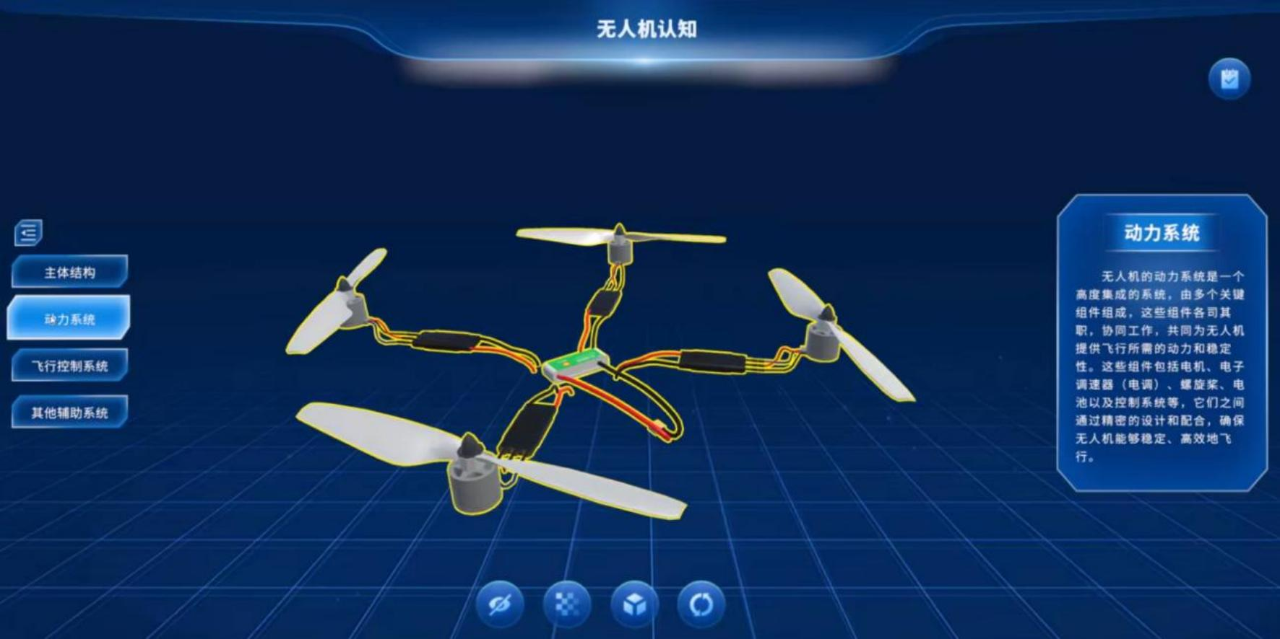
（2）CAAC 飞行技能训练
用户可通过操作手柄摇杆，操控遥控器，完成基础技能训练。
①教员与视距内模式
模块提供六种飞行技能训练，用户将通过无人机遥控器进行悬停、360° 自旋、水平八字飞行、定点降落、地面站航线规划、地面站航线规划、视距内飞行。无人机飞行过程将通过三维动画展示。
用户可通过菜单自由选择不同飞行技能进行模拟训练，教员需掌握使用无人机遥控手柄完成悬停、360° 自旋、水平八字飞行、定点降落技能；视距内悬停、360° 自旋、水平八字飞行、定点降落、地面站航线规划、地面站航线规划、超视距飞行。
悬停：用户需在姿态增稳模式下操控无人机悬停，起飞、高度可控制、姿态调整、位置保持。
360° 自旋：用户需姿态增稳模式下操控无人机进行 360° 自旋，包括起飞悬停、方向控制、速度控制、完整旋转，软件将提供实时指导和数据显示。
水平八字飞行：用户需模拟在姿态增稳模式下操控无人机进行水平八字飞行、倒退飞行。

包括起飞悬停、路径规划、匀速飞行、精准飞行。
定点降落：用户需在姿态增稳模式下完成定点降落任务，包括降低油门、速度控制、方向调整、精准降落。
地面站航线规划：软件提供虚拟地面站软件系统，用户需利用系统，设置航点、设置飞行参数、检查与上传。6 分钟内完成地面站航线规划，应急航线规划任务。
超视距飞行：用户需无人机与地面控制站失联后，根据无人机当前位置，应急安全返航任务。
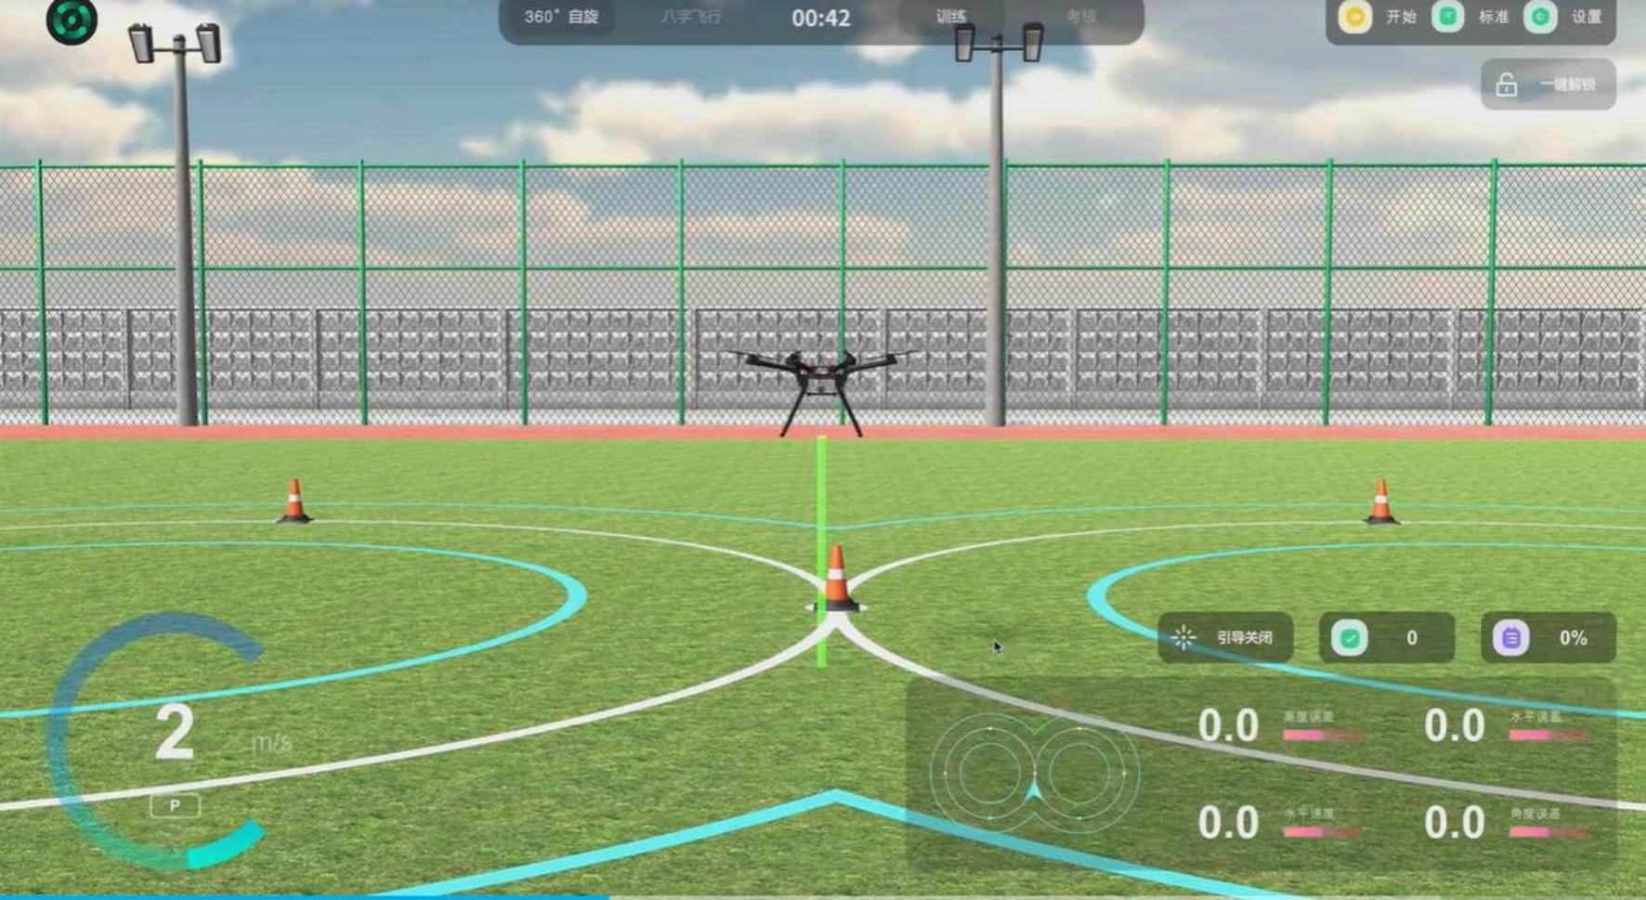
②超视距模式
模块提供遥控器基础操作指引，及四种飞行技能训练，包括悬停、360O 自旋、水平八字飞行、定点降落。无人机飞行过程将通过三维动画展示。
悬停：用户需在 GPS 模式下操控无人机悬停，包括起飞爬升、切换至 GPS 模式、位置保持。
360O 自旋：用户需 GPS 模式下操控无人机进行 360O 自旋，包括起飞悬停、方向控制，速度与姿态控制、完整旋转。
水平八字飞行：用户需模拟在 GPS 模式下操控无人机进行水平八字飞行，包括：起飞悬停、路径规划与跟踪、速度与位置控制。
定点降落：用户需在场景中完成定点降落任务，包括降低油门、高度与速度控制、方向调整与精准降落。

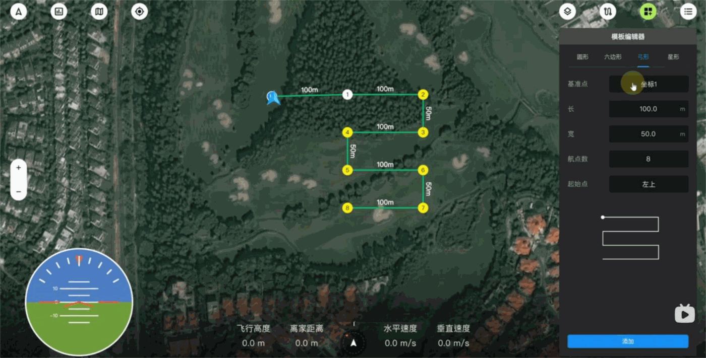
（3）考核
①知识考核
系统提供知识考核，题目类型包含单选、多选、判断，系统自动判断错误并给出正确答案。教师可通过管理平台上传并修改考核题目，题目可同步到虚拟仿真软件中。
②实操考核
系统提供实操考核，考核模式下，软件将不再提示用户操作流程，用户需独立使用软件与手柄完成整个实操流程，系统将根据用户操作自动判定成绩。
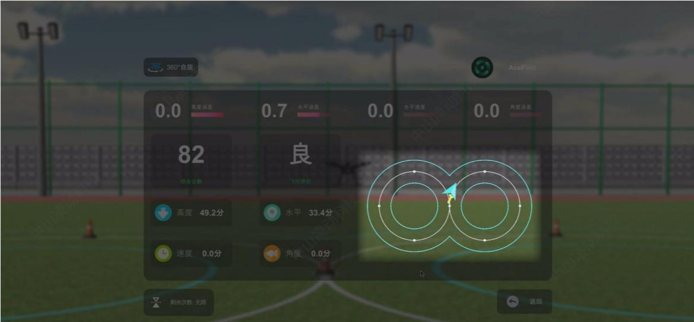

3.5.1.6 固定翼无人机飞行训练虚拟仿真实训软件
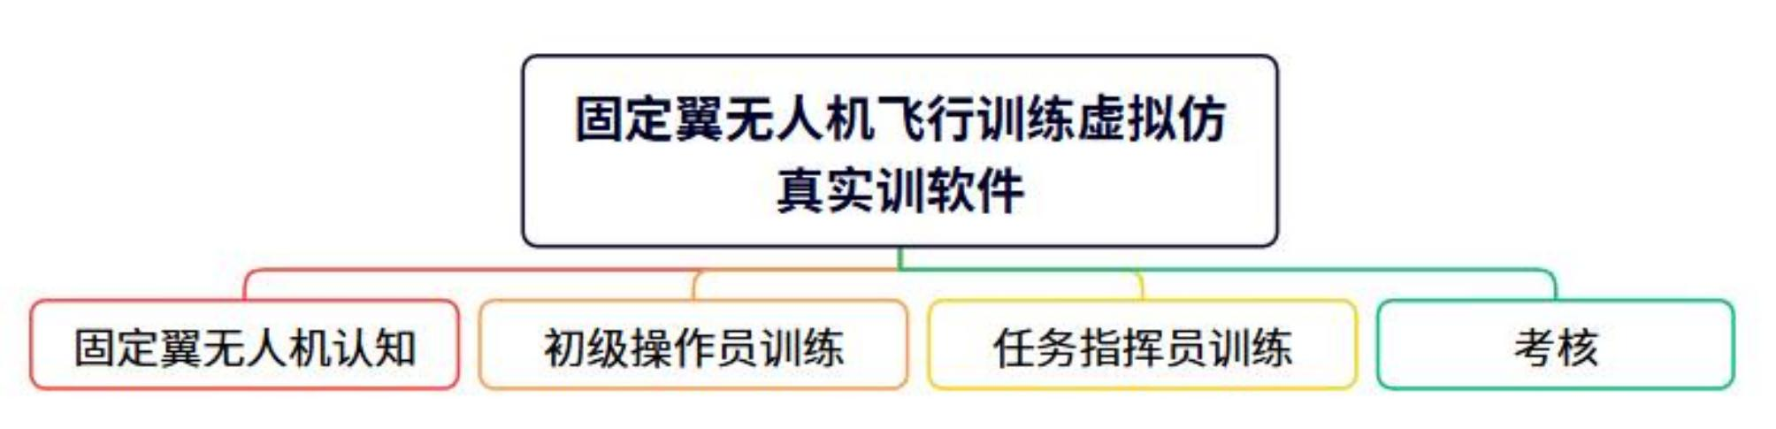
该软件是针对固定翼无人机基础操控领域开发的虚拟仿真实训平台，旨在为无人机操作人员提供一个安全、高效、低成本的训练环境。通过虚拟训练场景和虚拟无人机设备，用户可以在软件中完成理论知识学习和实际操作训练，有效提升基础操控能力，确保飞行安全。软件提供虚拟室外飞行场景，用户需扮演无人机操控人员，完成无人机基础操作任务。软件支持 AI 助教，AI 助教支持接入多种大语言模型如 deepseek 、qwen 、Ollama ，以提供实时反馈，根据学生的具体问题提供详细的解答，帮助他们更好地理解和应用知识。
软件共包含四个模块，分别是固定翼无人机认知、初级操作员训练、任务指挥员训练、考核。
（1）固定翼无人机认知
①固定翼无人机系统
软件包含无人机飞行系统的四种模型展示及语音和文字介绍，分别是无人机本体、地面站系统、指挥舱、保障设备。用户可选择相应设备查看其详细模型，模型可被缩放、旋转。
②固定翼无人机结构
软件提供固定翼无人机模型展示，包括中型固定翼无人机、大型固定翼无人机、垂起固定翼无人机。用户可通过菜单选择不同设备进行详细模型查看，软件将提供无人机的结构展示，包括动力系统模型、飞行控制与导航系统模型、任务荷载系统模型，模型可被缩放、旋转，并通过语音及文字介绍不同无人机的优势及应用领域。

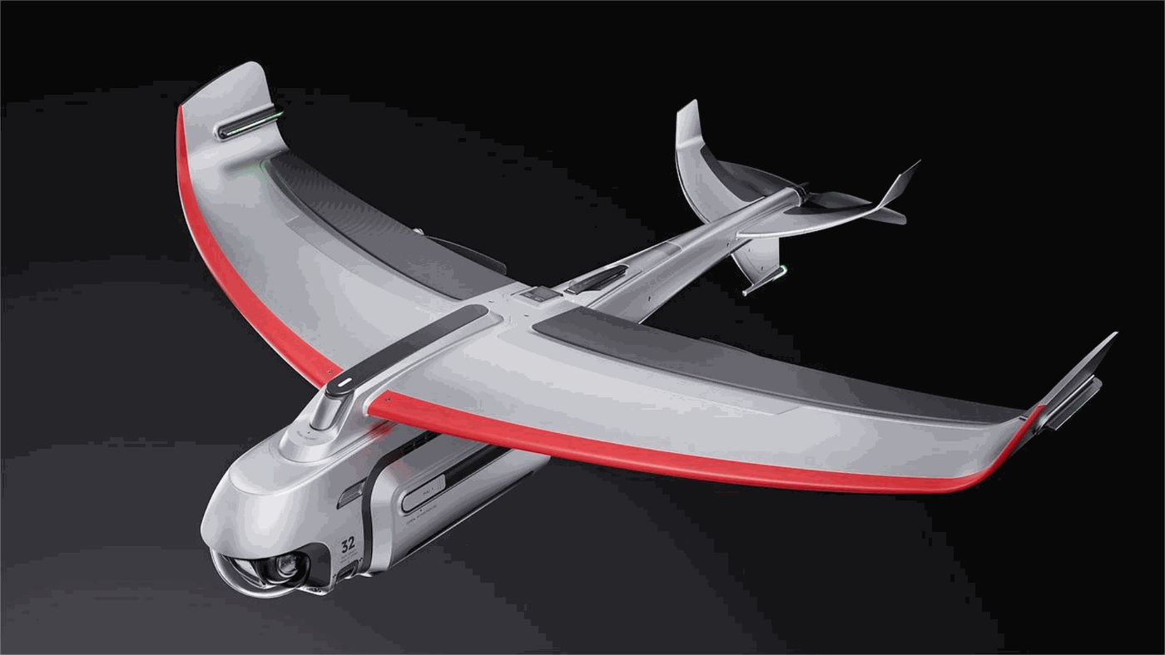
（2）初级操作员训练
①遥控器基本操作
软件提供虚拟遥控器，并展示遥控器详细操作面板，用户需完成遥控器认知，遥控器的基础摇杆操作、按键操作。
②飞行技巧训练
软件提供固定翼无人机常用飞行技巧训练，用户可以使用遥控器完成包括起飞、直线飞行、转弯与盘旋、高度控制、降落。
起飞：用户需完滑跑起飞操作任务，包括对准航向、启动发动机，系统将通过三维动画展示起飞过程。
直线飞行：用户需完成直线飞行操作，包括速度控制、高度保持，系统将实时反馈飞行状态。
转弯与盘旋：用户需完成转弯和盘旋操作，包括压坡度、回中、转弯、回中、改出、回中，系统将提供实时指导和数据显示。
高度控制：用户需完成高度控制操作，包括油门控制高度、改出，系统将实时反馈高度变化。
降落：用户需完成降落操作，包括进场操控、降落操控，系统将通过三维动画展示降落过程。

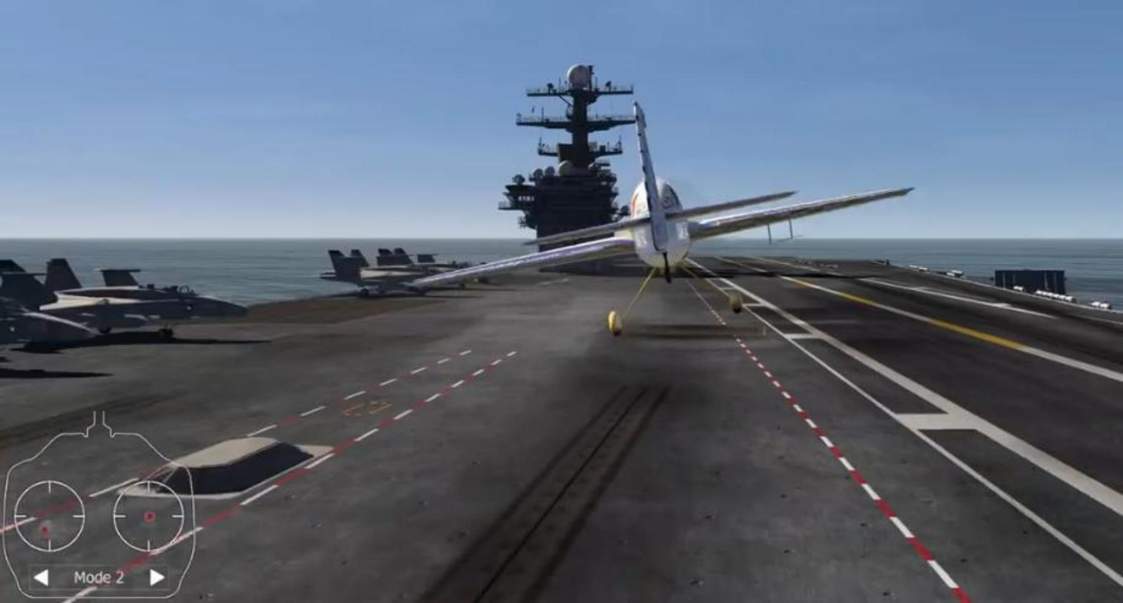
（3）任务指挥员训练
软件模拟无人机任务需求，用户需根据任务进行飞行任务规划、指挥控制操作。
①任务规划
用户需根据任务制定飞行计划、检查飞行参数。
制定飞行计划：规划无人机的飞行路线、高度、速度和任务时间。
检查飞行参数：检查飞行计划符合安全和操作标准，检查无人机状态和天气条件。
②指挥控制
用户需完成任务下达、实时监控、指令调整任务。
任务下达：向操作员下达飞行任务指令，明确任务目标和操作要求。
实时监控：通过地面站系统实时监控无人机的飞行状态和参数。
指令调整：根据无人机的实际飞行情况和环境变化，及时调整任务指令。
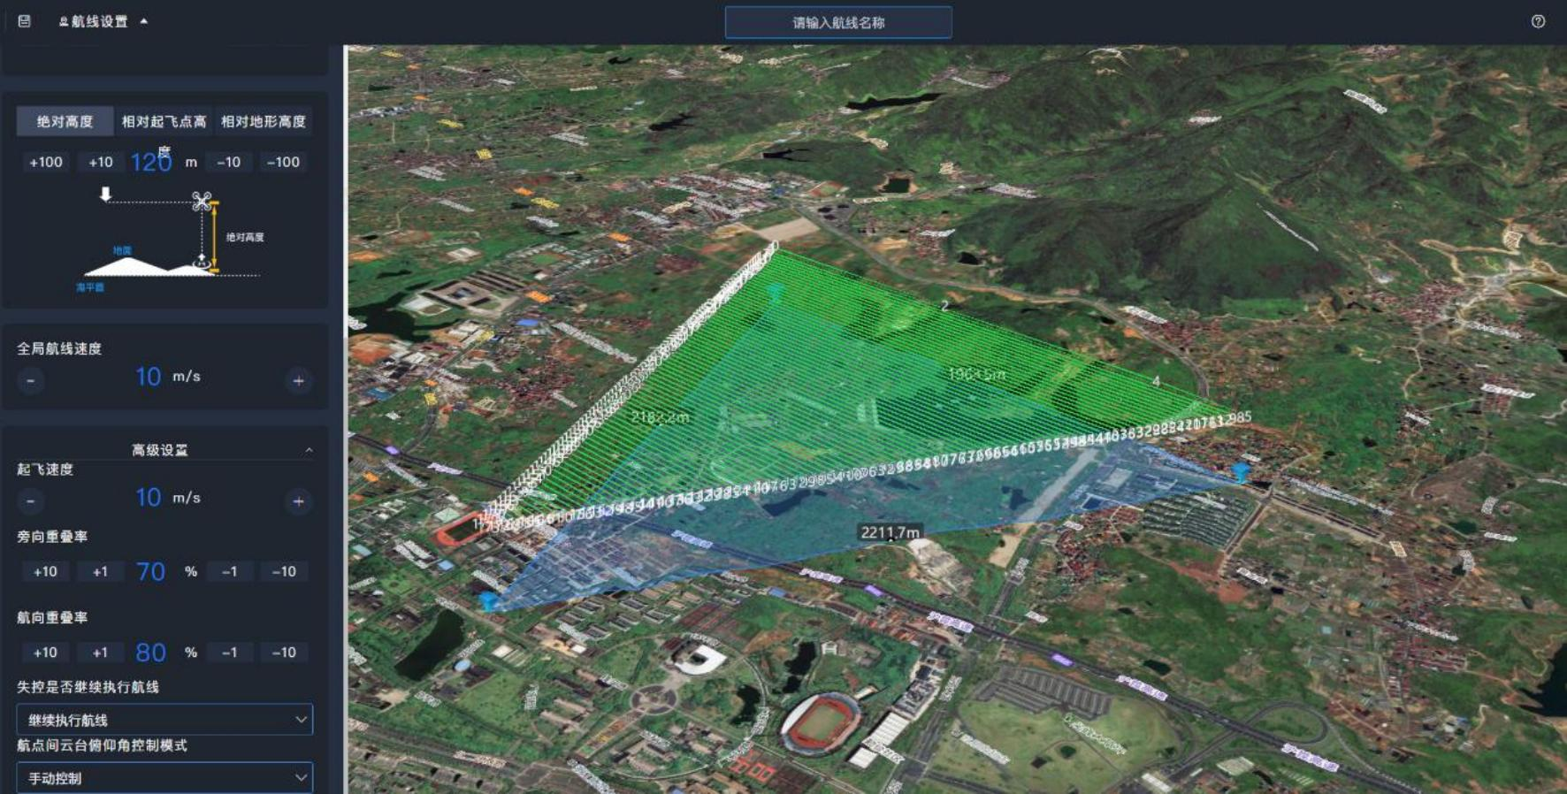

（4）考核
①知识考核
系统提供知识考核，题目类型包含单选、多选、判断，系统自动判断错误并给出正确答案。教师可通过管理平台上传并修改考核题目，题目可同步到虚拟仿真软件中。
②实操考核
系统提供实操考核，考核模式下，软件将不再提示用户操作流程，用户需独立完成整个实操流程，系统将根据用户操作自动判定成绩。

3.5.1.7 低空物流仿真运营虚拟实训软件
在低空经济蓬勃发展，无人机物流作为新兴领域展现出巨大潜力的当下，为满足行业对专业人才的迫切需求，提升相关人员的实践操作与调度管理能力，打造低空物流仿真运营实训软件。该软件以高度仿真的虚拟环境，为用户提供全面、深入且极具实践价值的低空物流运营实训体验，涵盖无人机基础认知、无人机物流实训以及指挥中心调度三大核心模块。
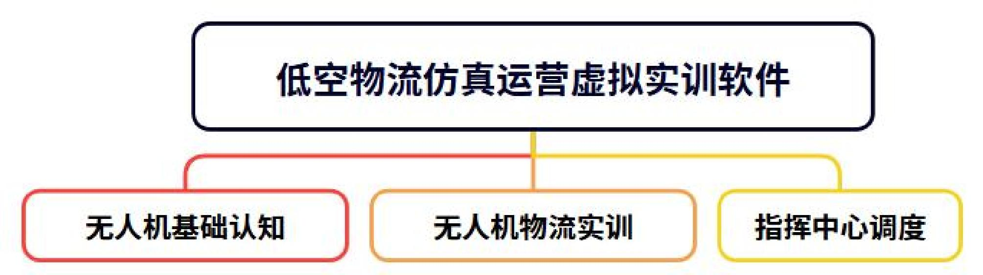
（1）无人机基础认知
1 设备认知
软件运用先进的三维建模技术，精细呈现无人机物流系统所需的核心设备，包括无人机、控制设备、无线通信系统、充电装置以及气象监测系统。用户能够对模型进行放大、缩小和重置操作，从不同角度细致观察核心设备的外观构造。同时，系统通过文字和语音形式，详细介绍不同设备的知识，帮助用户建立起对低空物流设备的直观认识。

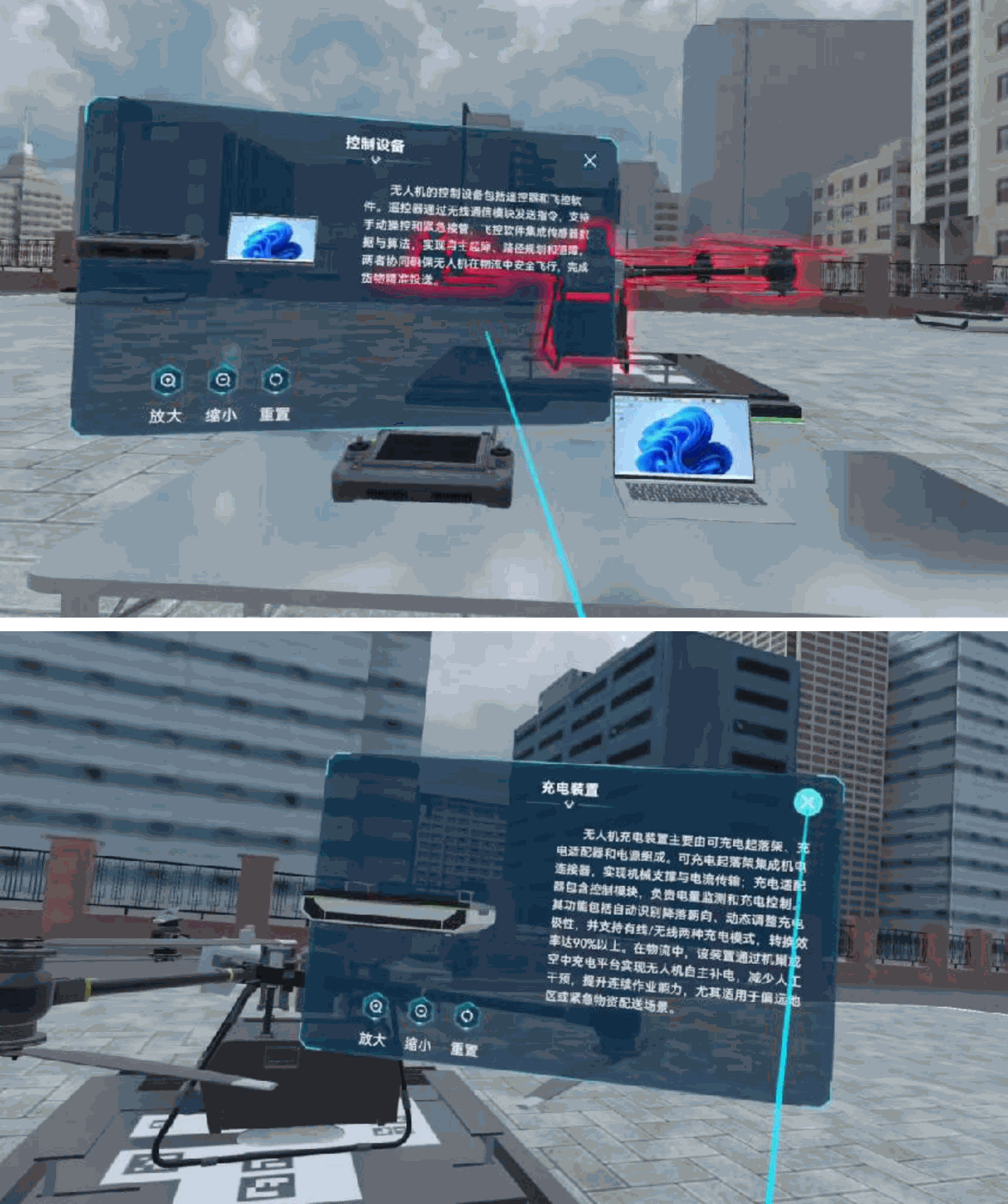
2 原理认知
软件通过文字、语音、动画形式，讲解无人机物流系统的工作原理，包括自动驾驶、路径规划、监控技术和环境感知技术。

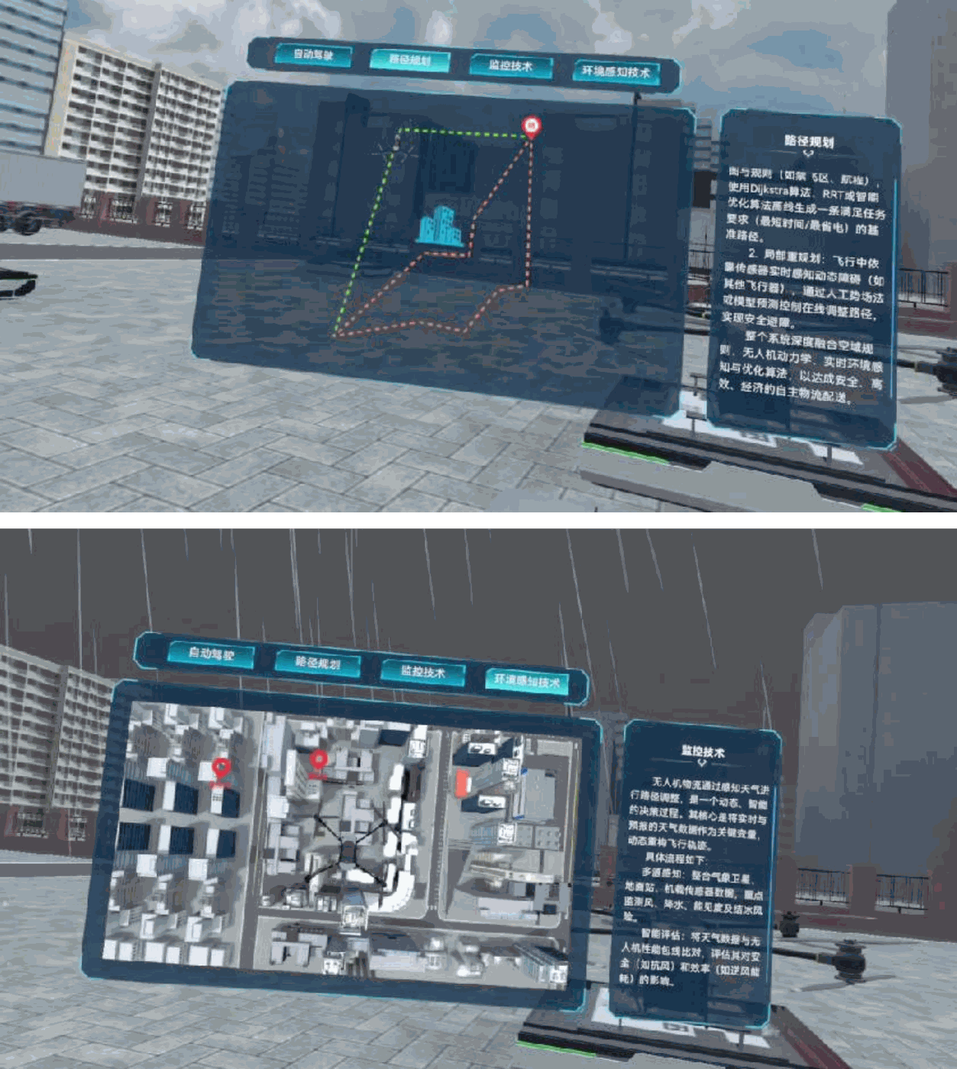
3 考核
为检验用户对设备知识和原理的掌握程度，软件提供知识考核功能。用户通过交互选择答案，系统自动判断对错并给出正确答案，帮助用户及时查漏补缺，巩固所学知识。

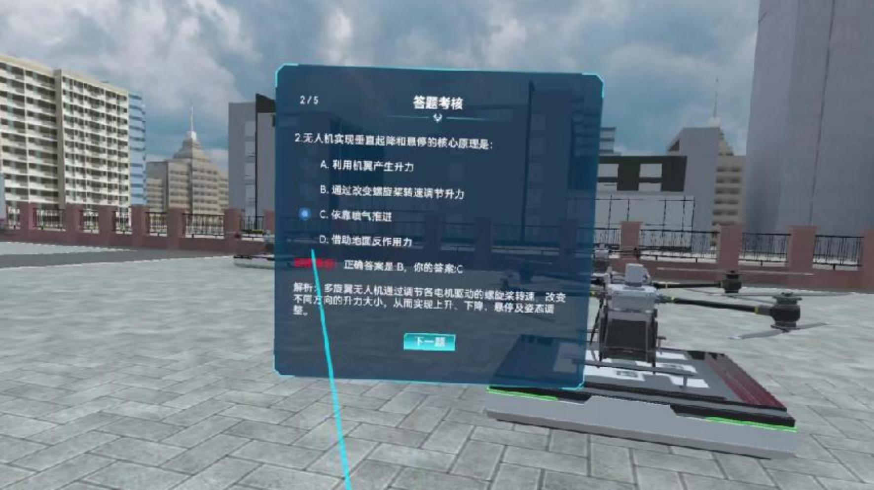
（2）无人机物流实训
该模块模拟了无人机物流的核心流程，从配送准备到任务完成后的返回，让用户系统掌握无人机物流操作的关键步骤和技能要求，包含准备阶段、无人机起飞阶段、包裹投递阶段、返回充电阶段以及考核。
1 准备阶段
软件模拟寄件人使用手机 APP 提交物流订单的完整流程。用户根据系统提供的文字、语音和高亮提示，依次完成账号登录、填写寄件信息、填写收件信息、确认订单、确认路线以及立即下单等操作，亲身体验低空物流订单的发起过程。用户还可扮演物流站点配送员，在虚拟场景中完成上门收件操作。通过查看物流订单、接单以及上门揽件模拟环节，深入了解物流配送的初始环节，加深对实际业务的理解。
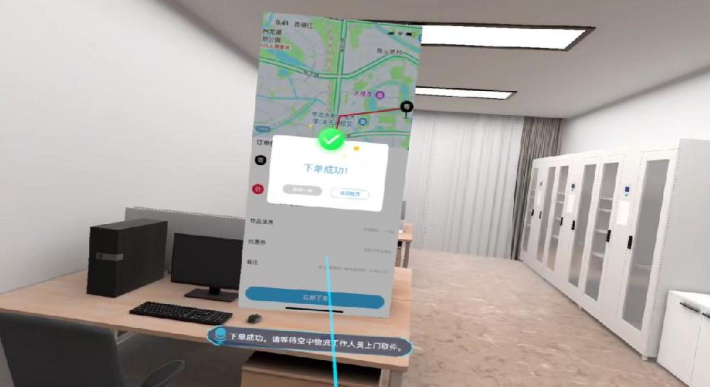

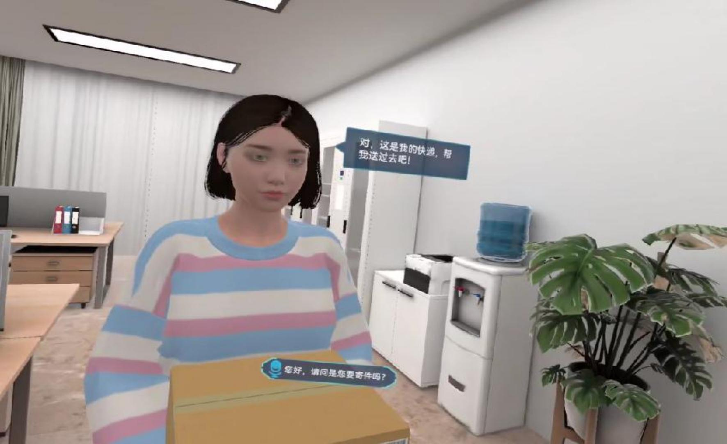
2 无人机起飞阶段
软件模拟无人机起飞前的检查过程。用户依据系统提示，将快件放入无人机货箱，并对无人机进行全面飞前检修，包括检查无人机外观是否有损坏、脚架螺丝是否松动、无人机电量是否充足、螺旋桨是否松动以及无人机周围是否存在障碍物。完成起飞前检查后，用户通过交互控制无人机起飞。软件模拟无人机从指定起飞点出发，按照规划路线飞向收件人位置。同时，系统实时展示无人机在飞行过程中如何监测天气和交通状况，并根据环境变化灵活调整飞行路径或速度，确保配送任务的安全性和稳定性，让用户了解无人机飞行的动态管理。

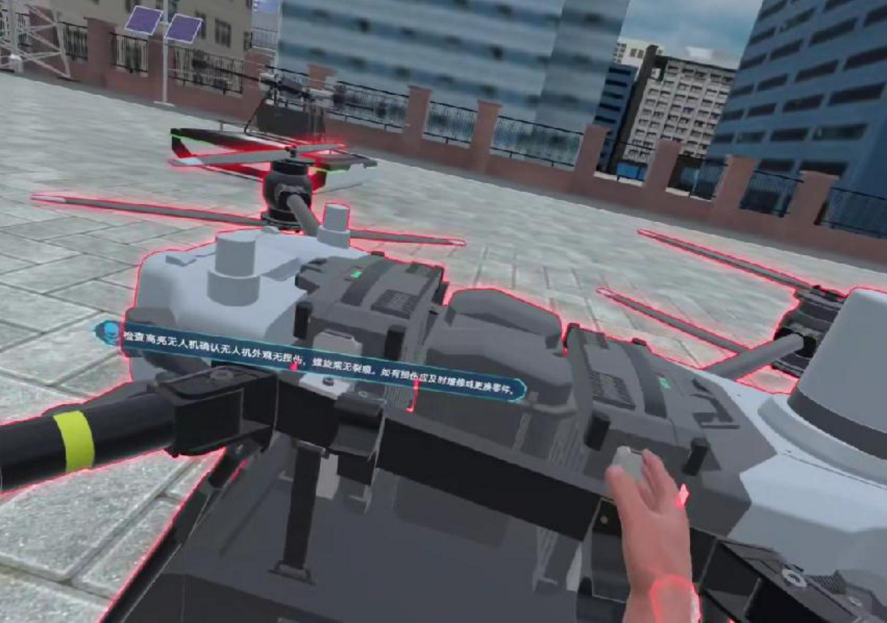

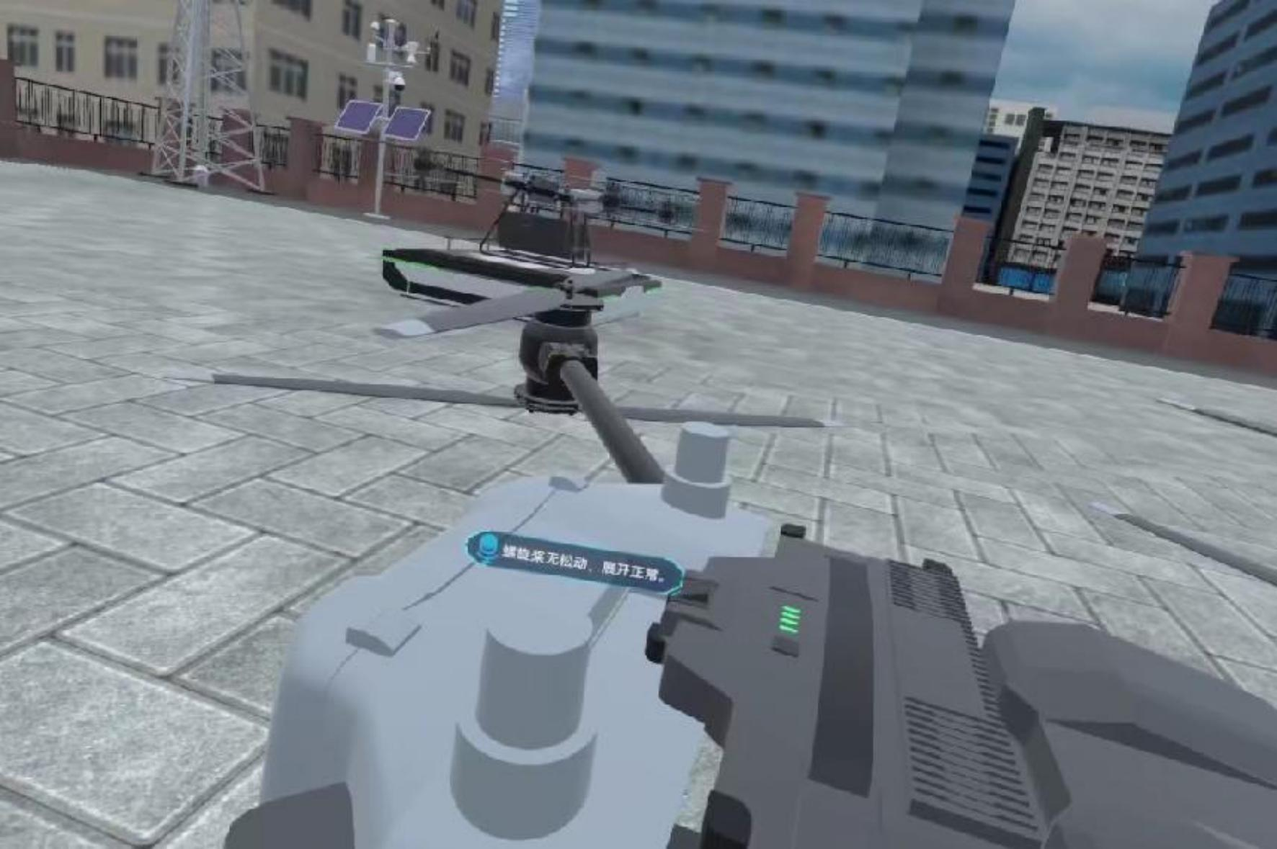

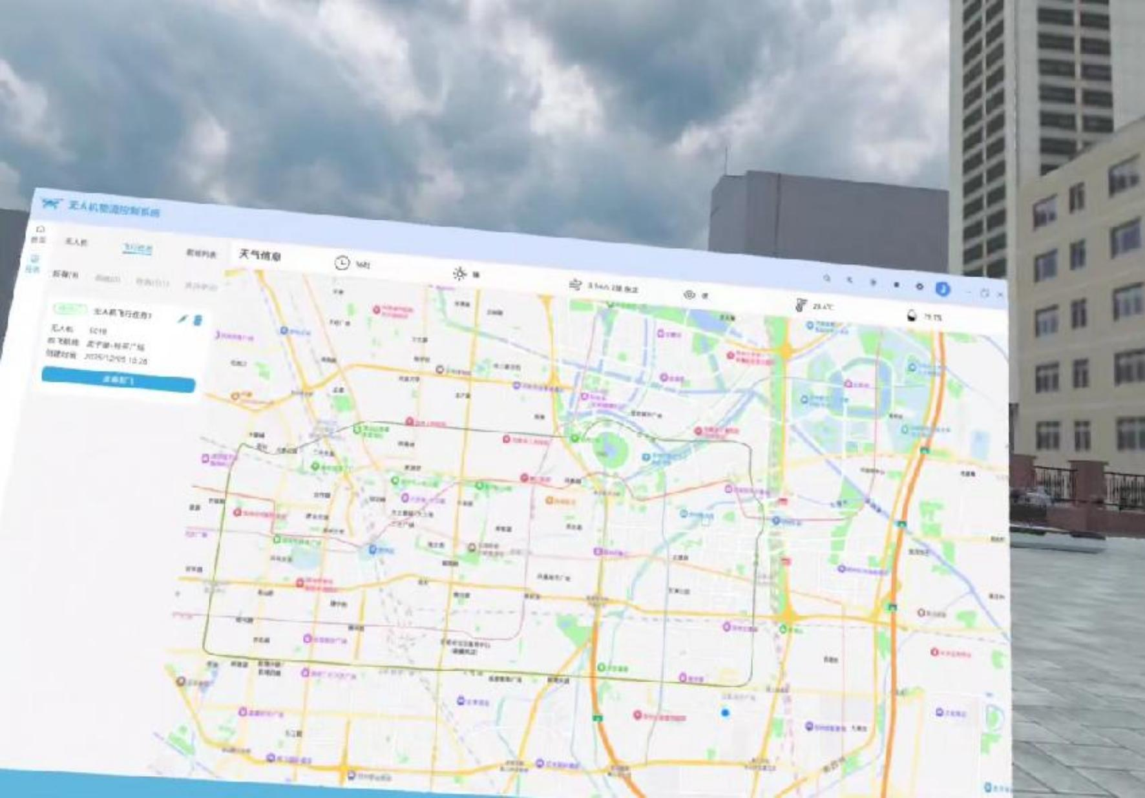
3 包裹投递阶段
软件模拟无人机在到达收件人位置后的包裹投递流程。无人机抵达后，系统演示其如何精准地将包裹投递至指定位置，确保物品完整交付。此外，系统通过无线通信技术及时通知收件人包裹投递成功，并提供详细的投递信息，收件人可通过手机查看收件码，完整呈现低空物流的最后环节。
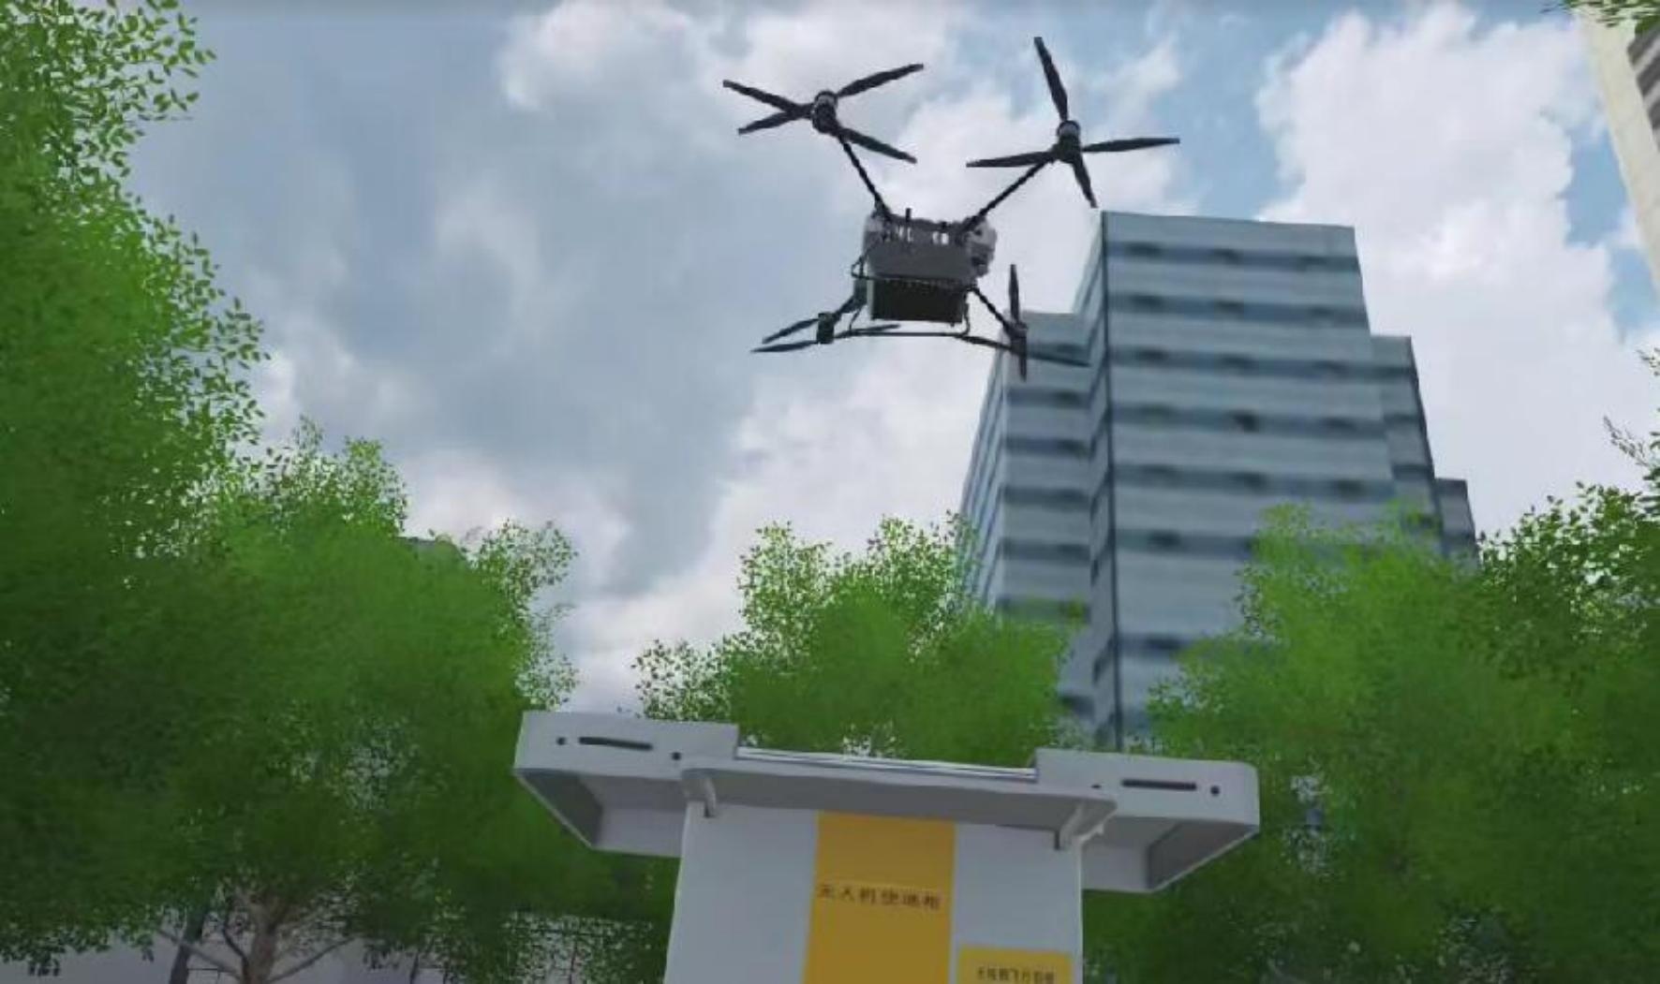

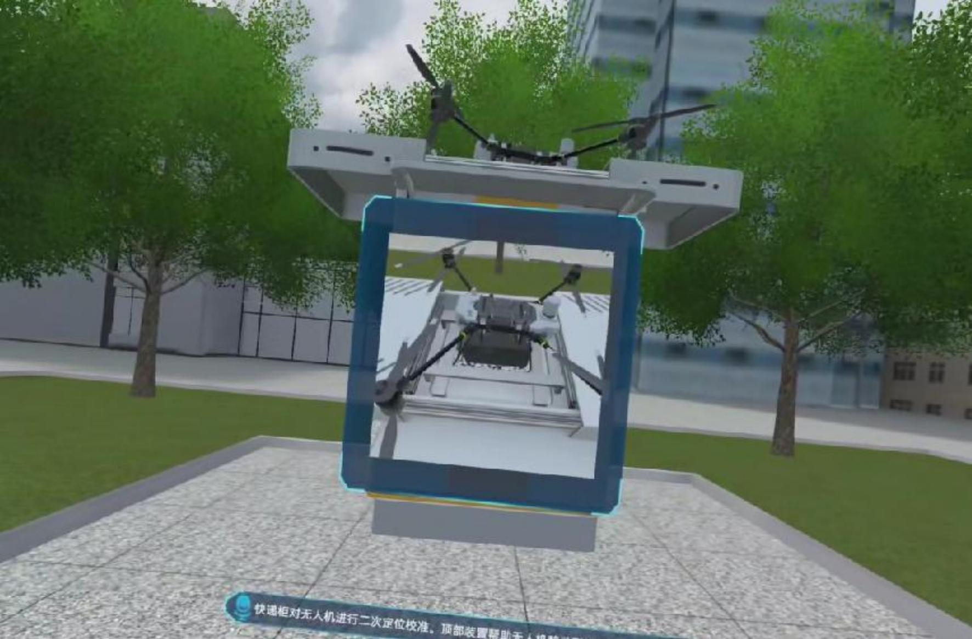
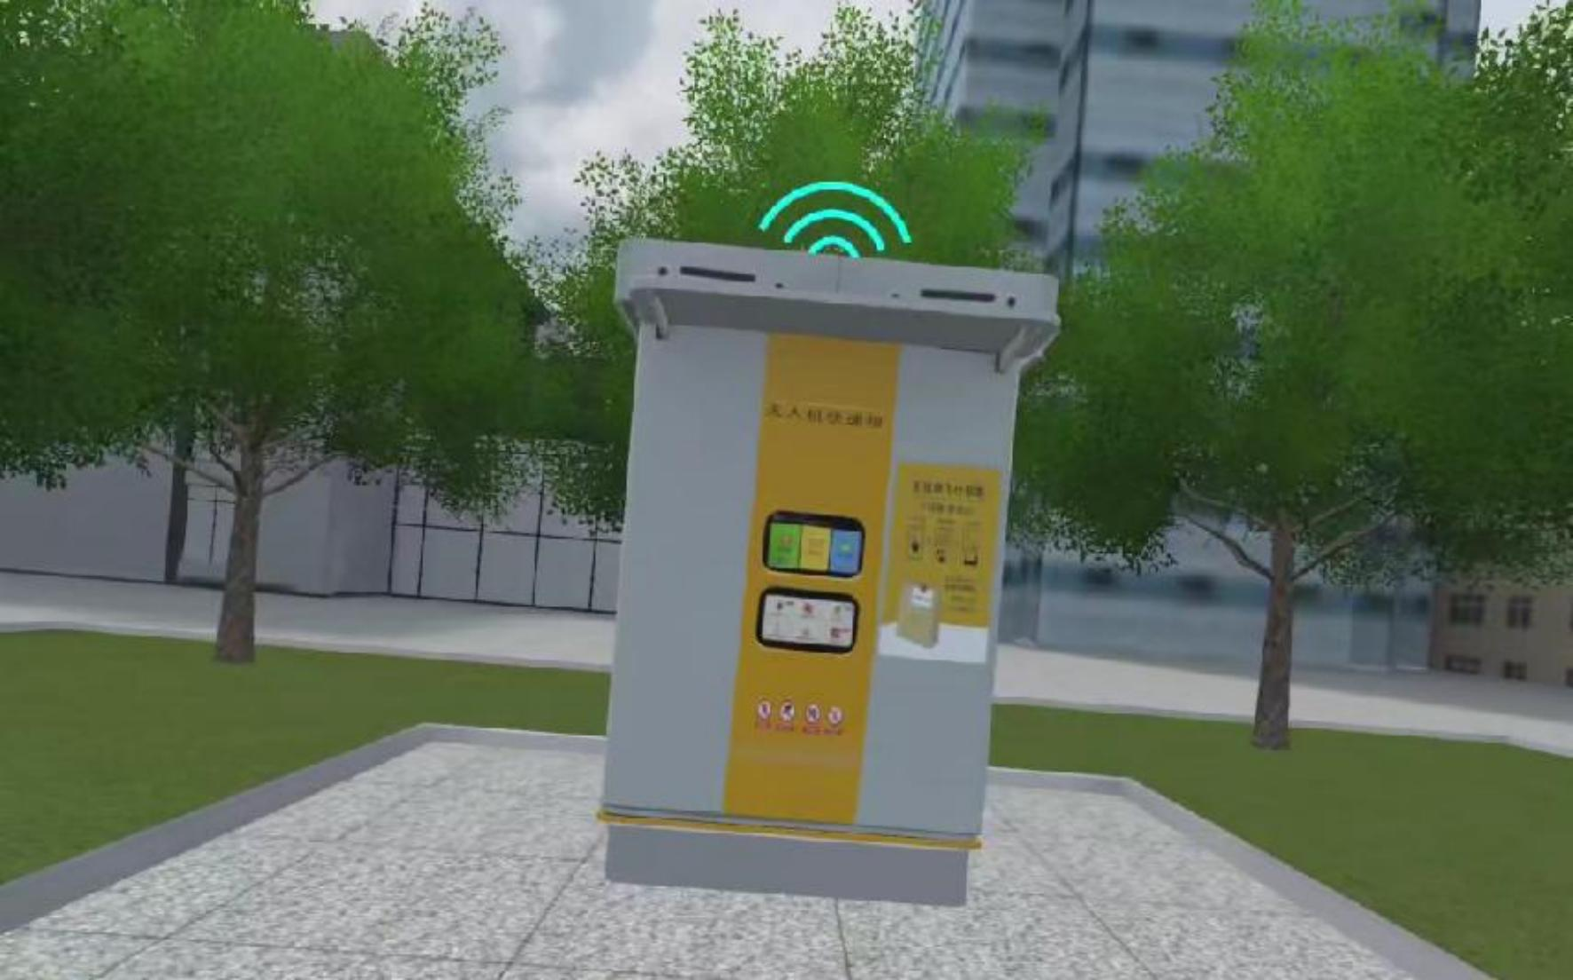
4 返回充电阶段
软件模拟无人机完成配送任务后的自动返航过程。任务完成后，无人机会自动返回到指定的充电站，用户可查看无人机返航路径和飞行状态。系统模拟无人机进入充电模式，展示充电状态，确保电量恢复至标准水平，为下一次配送任务做好准备，让用户了解无人机的能源管理和循环使用。

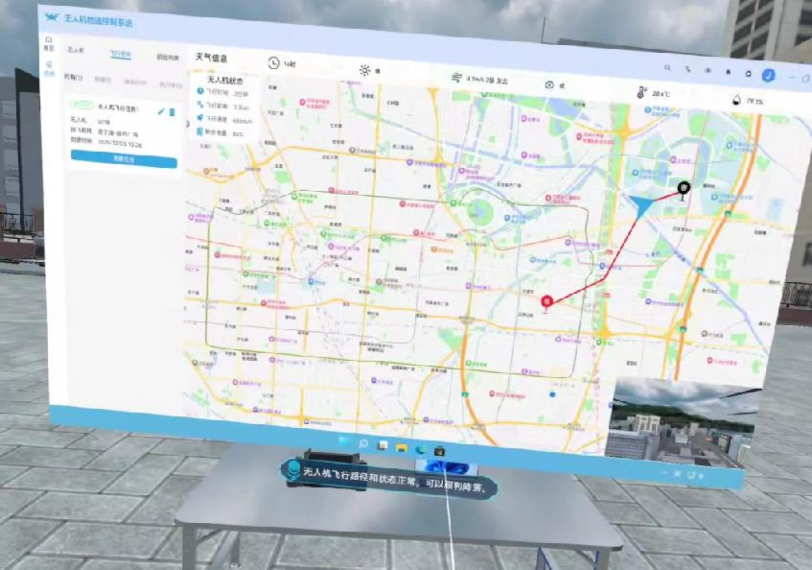

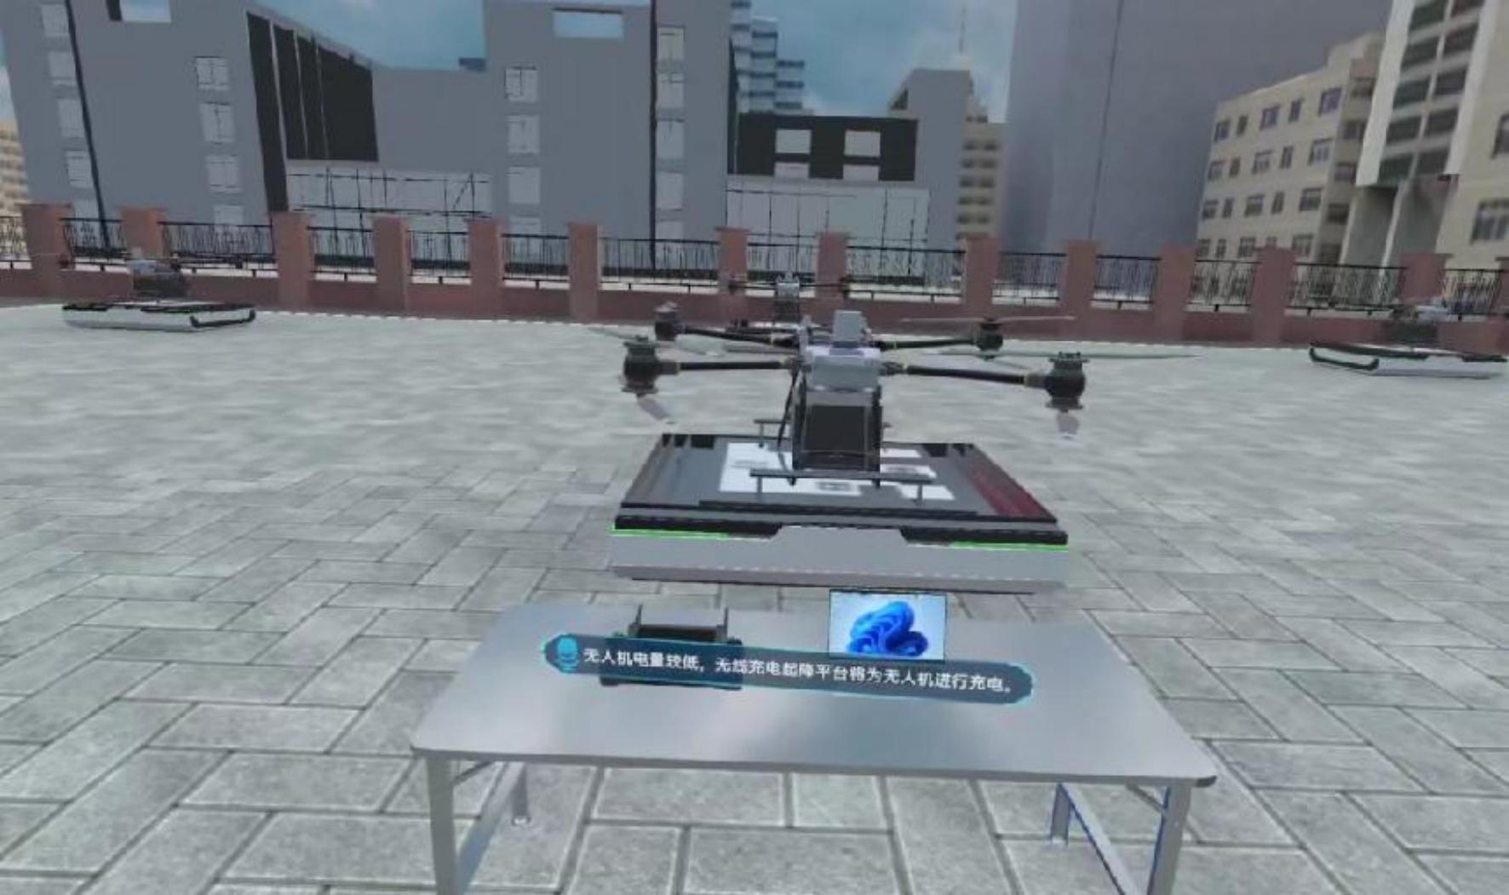

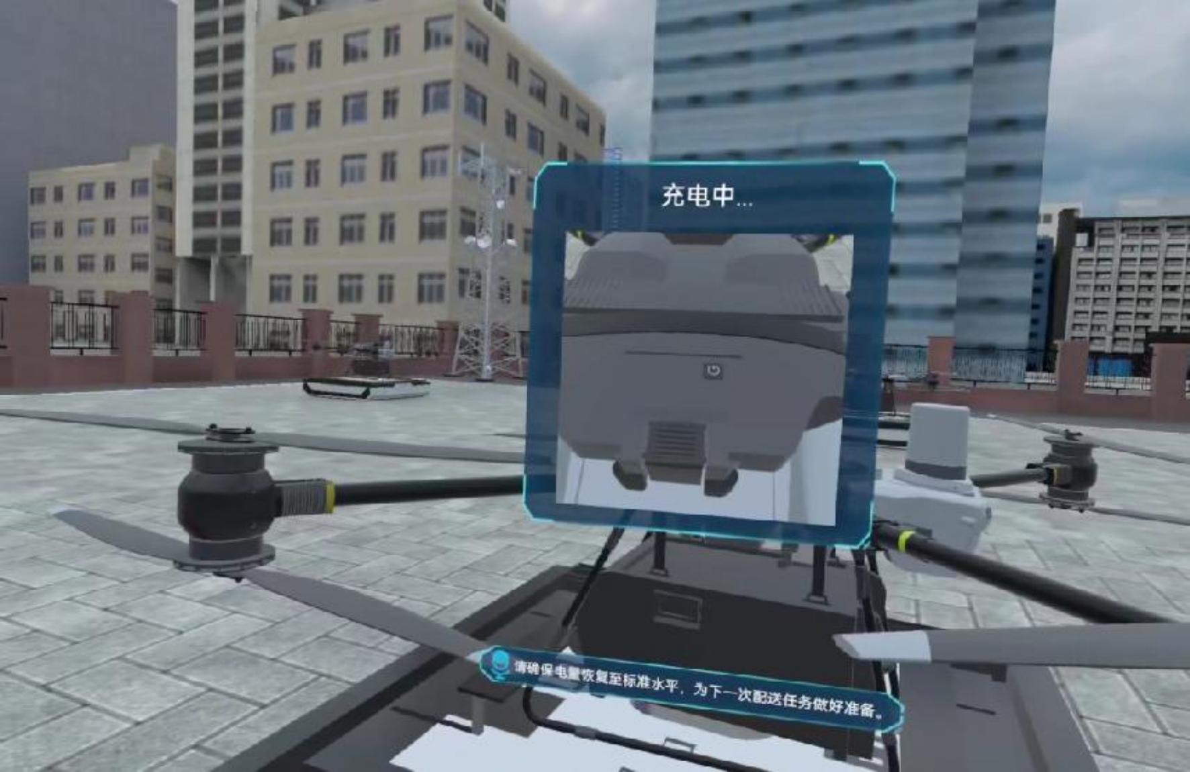
5 考核
软件提供知识考核功能，通过交互答题和自动判分，检验用户对无人机物流实训流程和操作技能的掌握情况。
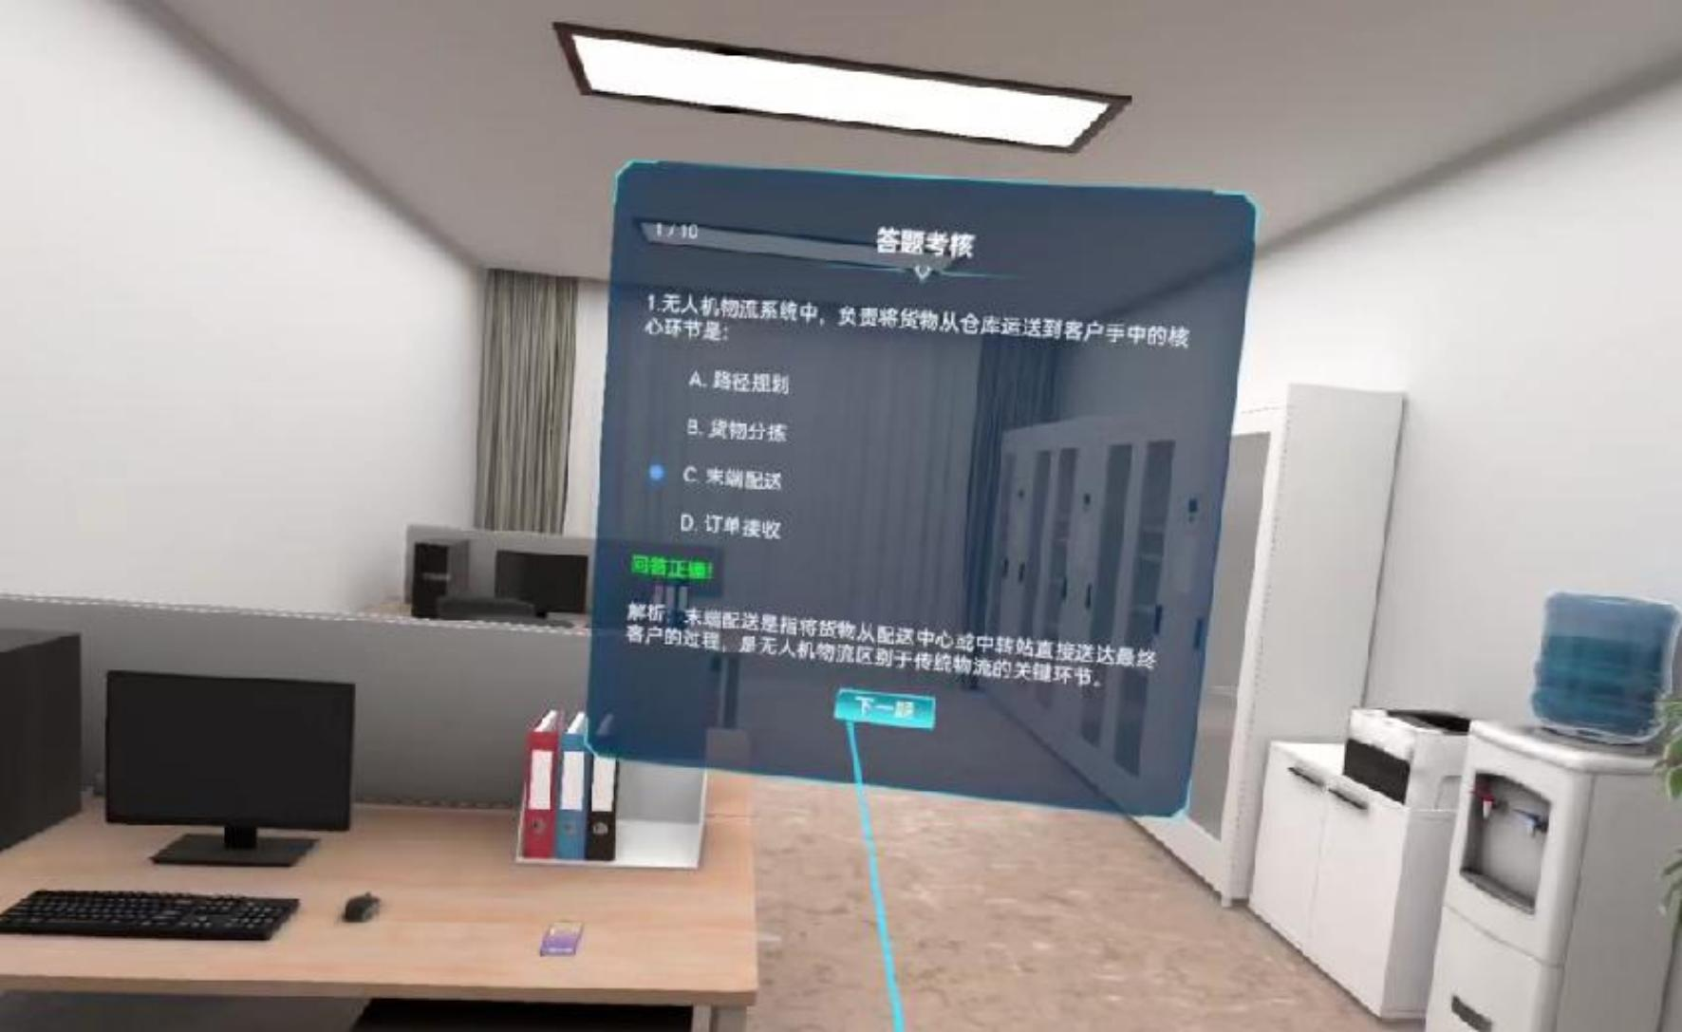
（3）指挥中心调度模块
该模块聚焦于低空物流的调度管理，包含指挥中心调度和考核两部分内容。
1 指挥中心调度模块
软件虚拟仿真无人机物流智慧中心，展示无人机物流调度平台的数据。用户通过交互点

击地图，可查看每台无人机的配送路线、运行状态和位置信息，实现对无人机物流的全面监控。系统模拟指挥中心在不同配送需求下的调度决策场景，如无人机航线冲突、偏出时空胶囊、运力不足跨站点调度情况。用户通过交互完成智能调度和应急响应模拟，锻炼其在复杂情况下的决策能力和调度管理水平。
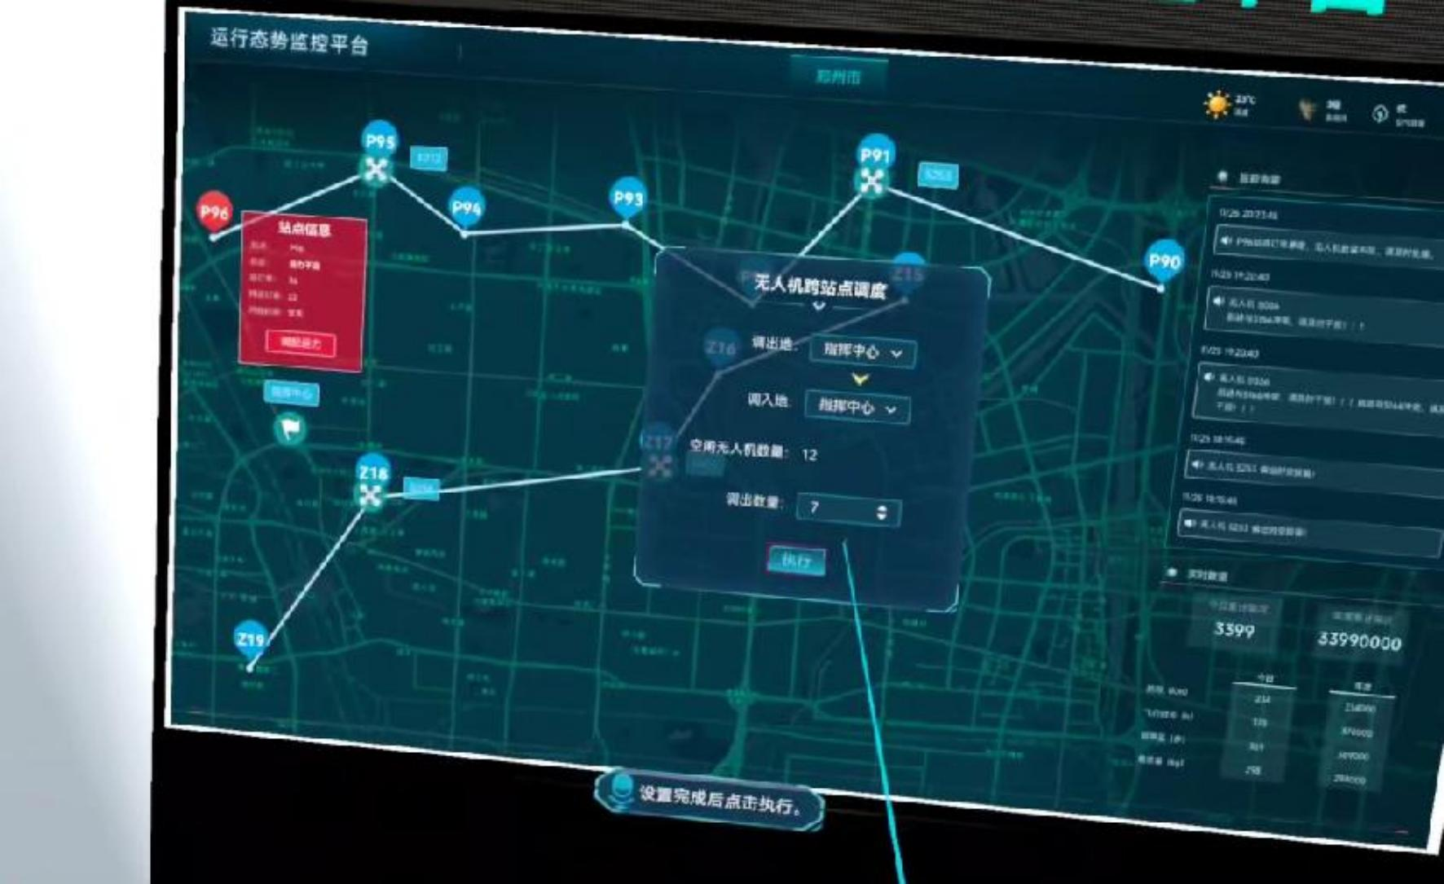
2 考核
为评估用户对指挥中心调度知识和技能的掌握程度，软件提供知识考核功能。用户通过交互选择答案，系统自动判断错误并给出正确答案，帮助用户提升调度管理能力。
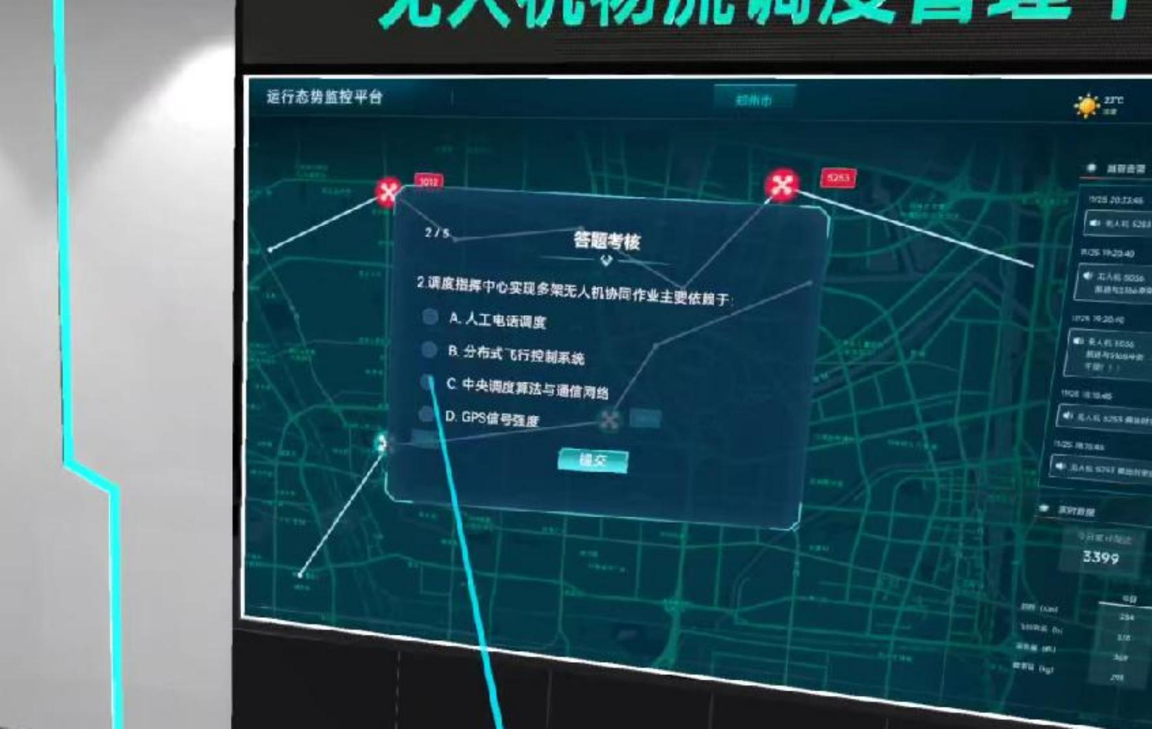

3.5.1.8 无人机配送虚拟仿真实训软件
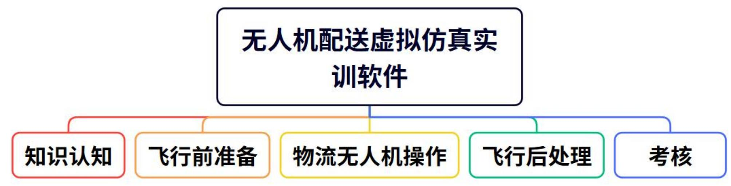
无人机配送虚拟仿真实训软件是一款专为培养无人机配送领域专业人才设计的综合性教学与实训工具。它凭借先进的虚拟仿真技术，为用户打造高度逼真的实训环境，全面覆盖无人机配送的各个环节，助力用户系统掌握专业知识与操作技能。
软件包含 AI 助教功能，AI 助教支持接入多种大语言模型如 Deep seek、Qwen、Ollama，根据学生的具体问题，提供详细的实时解答反馈，帮助他们更好地理解和应用知识。AI 助教可在用户操作演练过程中通过语音播报、画面高亮及图文提示引导用户按步骤操作，并进行操作反馈，及时纠错，并进行知识点讲解，有效提升学生实践能力。
软件包含五个模块，分别是知识认知、飞行前准备、物流无人机操作、飞行后处理、考核。
(1) 知识认知
软件介绍无人机物流体系及优势知识，用户可自主选择学习内容，系统通过视频、图片、 AI语音、文字多种形式呈现学习资源，生动直观地展示无人机物流的运作模式、行业现状及发展前景，以及相较于传统物流方式所具备的高效、灵活、成本低等显著优势，帮助用户构建全面的理论知识框架。
(2) 飞行前准备
模块内容包含路径规划、空域申请、设备检查。
①路径规划
系统提供虚拟地图，用户需要根据起点、目的地及任务需求在虚拟地图上设计飞行路线，用户需要避开禁飞区、障碍物。

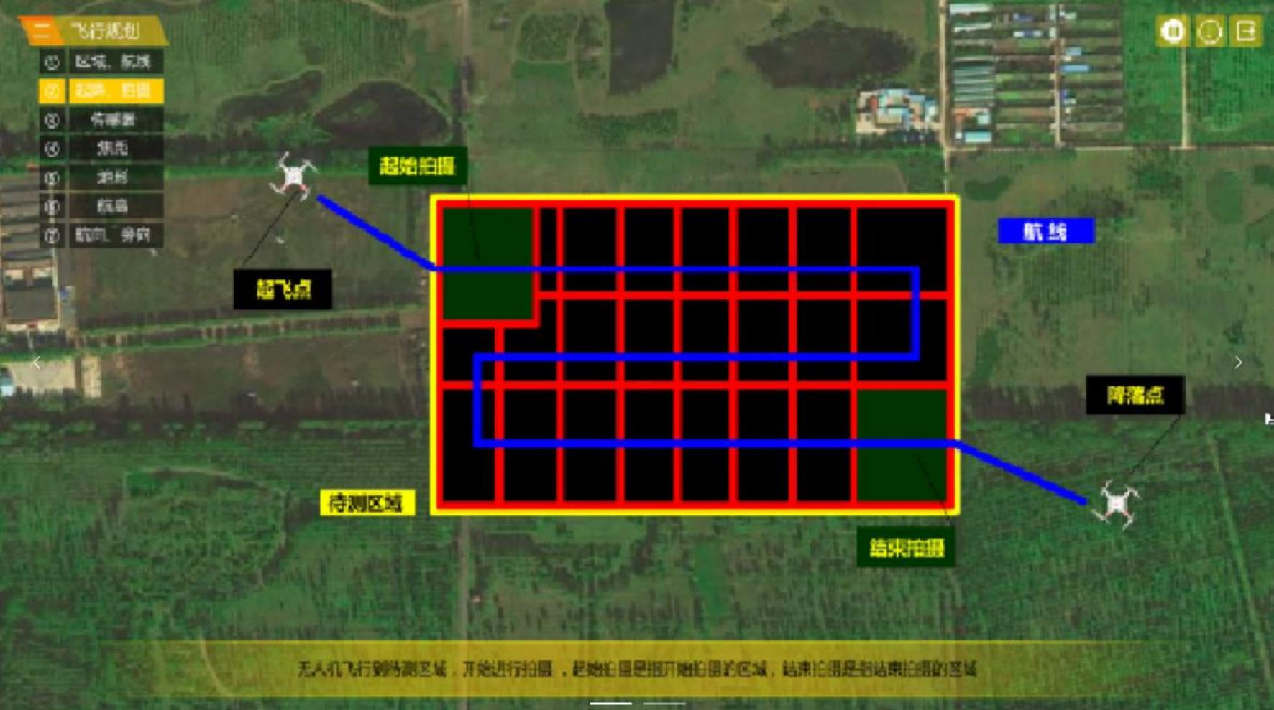
②空域申请
软件提供仿真的空域管理平台界面，用户需要明确飞行的目的和任务；对无人机的详细信息进行准确申报；确定飞行的区域和路线；明确提出飞行的具体日期和时间段。提交申请后，系统能够反馈申请结果。
③设备检查
软件构建多旋翼物流无人机的三维模型，在飞行前，用户需要对无人机进行检查，用户需要依次对无人机的外观、电池、动力系统、导航系统、通信系统进行检查，确保无人机设备无异常情况。
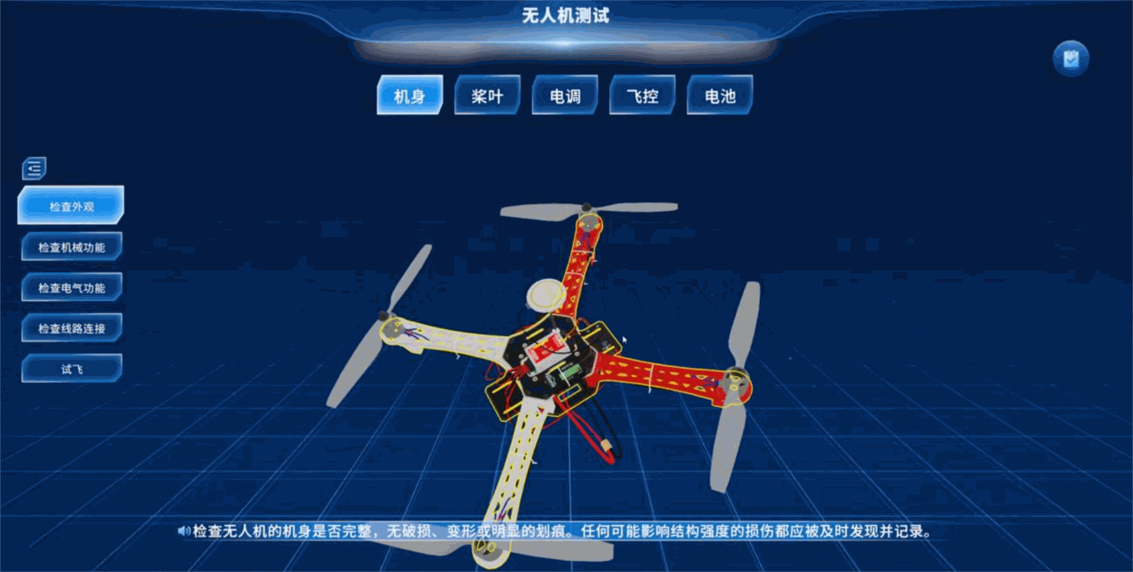
(3)物流无人机操作
模块内容包含场地选择、货物装载、起飞与飞行、货物配送。
①场地选择

软件提供不同地形、障碍物、环境信息，用户需要选择一个开阔、无遮挡物的场地进行飞行，避免在人群密集或建筑物附近飞行，以确保安全。
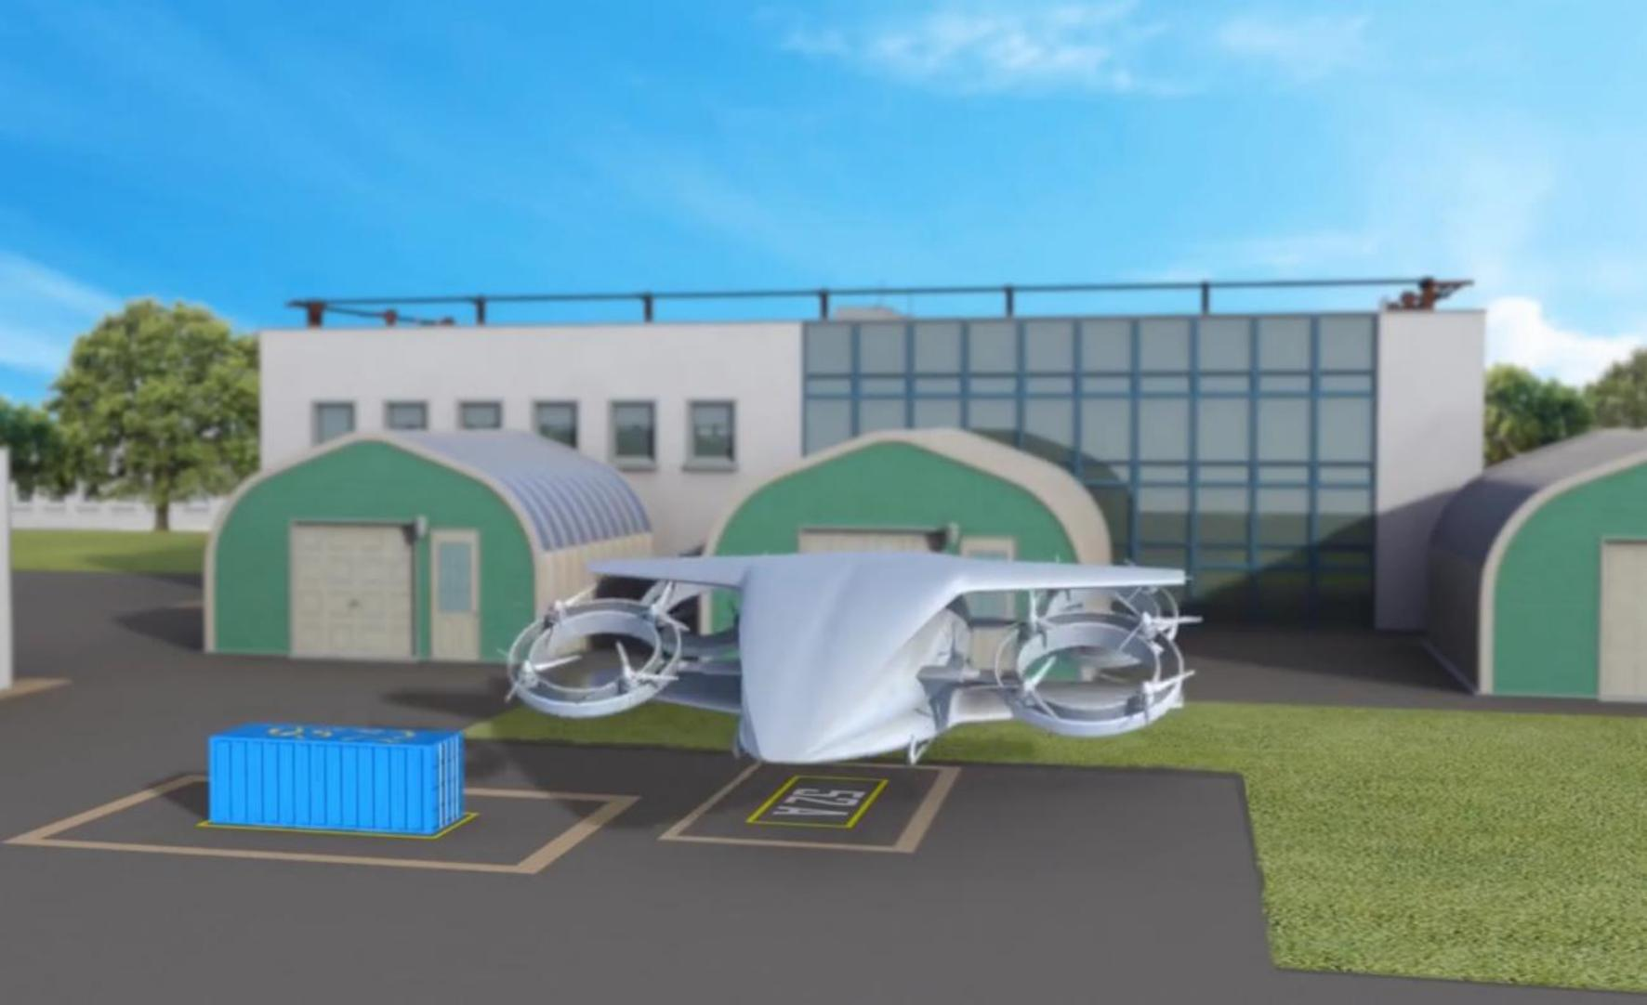
②货物装载
用户需要检查货物的包装情况是否完好无损，并将货物正确装入无人机货舱。在货物装载完成后，用户需要检查无人机所携带的货物是否固定牢固，确保在飞行过程中不会因振动或气流影响而掉落。
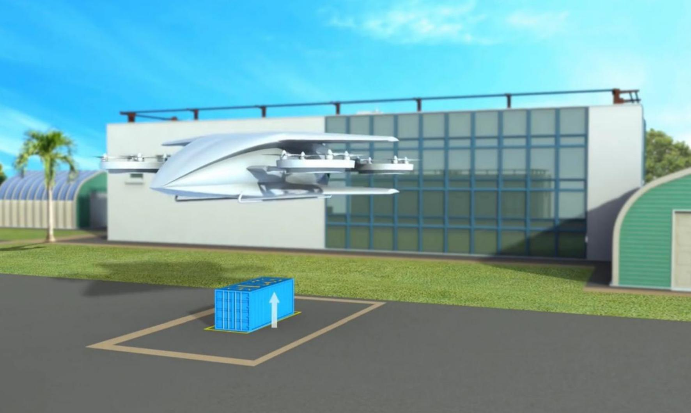
③起飞与飞行
用户需要启动无人机，无人机会根据设定数据自动执行飞行任务，在飞行过程中，系统展示实时飞行数据（高度、速度、电量、位置），用户需要实时监控无人机的飞行情况，确

保无人机正常完成飞行任务。
④货物配送
到达目标区域后，无人机能够自动完成货物配送。系统展示无人机到达合适的投放位置和高度后，按照预设的程序启动货物投放机制。在货物投放完成后，无人机立即向地面控制站和接收终端发送投放成功的确认信息，用户需要查看信息并确认。
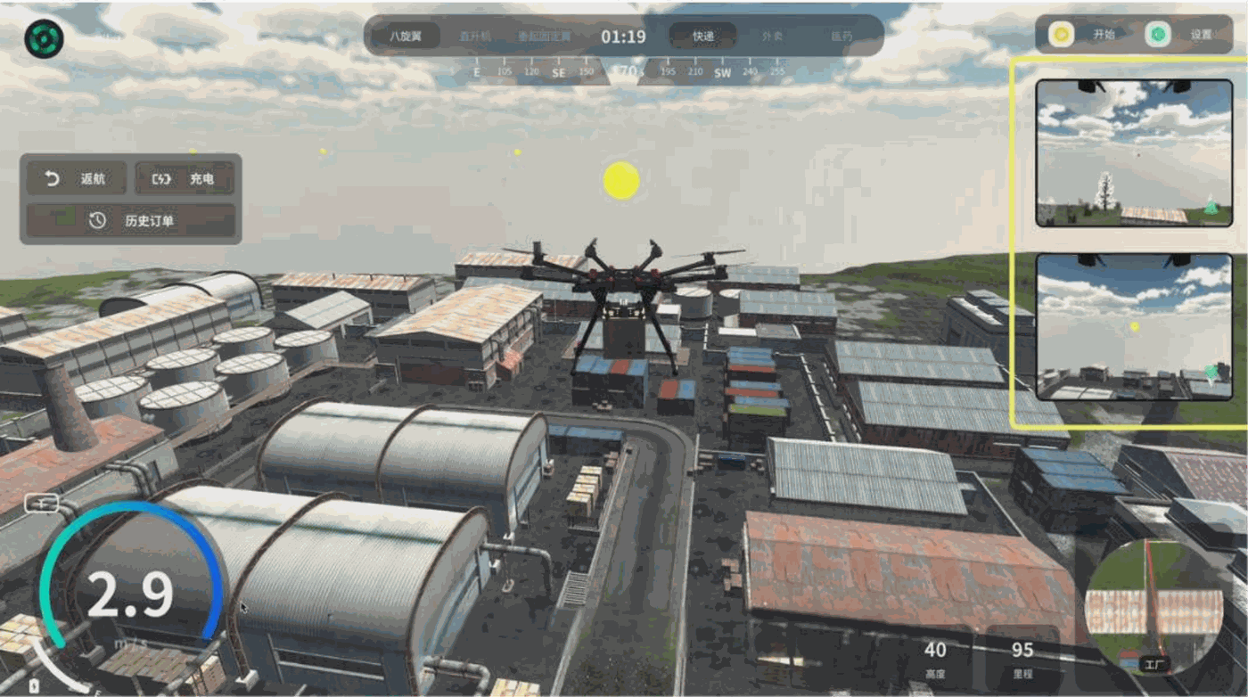
(4) 飞行后处理
模块内容包含设备维护、数据存储。
①设备维护
飞行结束后，用户需要及时对无人机进行全面的清洁与维护，确保设备处于良好状态，延长使用寿命，保障下次运输任务的安全性。
②数据存储
系统能够自动记录飞行过程中的数据，包括飞行时间、飞行距离、货物重量，并向用户

展示，以便后续进行数据分析。
(5) 考核
软件分为知识考核和实操考核。知识考核题目类型丰富，包含单选、多选、判断，系统自动判错并给出正确答案，教师还可通过管理平台上传修改题目并同步至软件。实操考核要求用户在无操作提示下独立完成任务，系统根据操作情况自动判定成绩，全面检验用户对专业知识与操作技能的掌握程度。

3.5.1.9 无人机物流仓储管理虚拟仿真实训软件
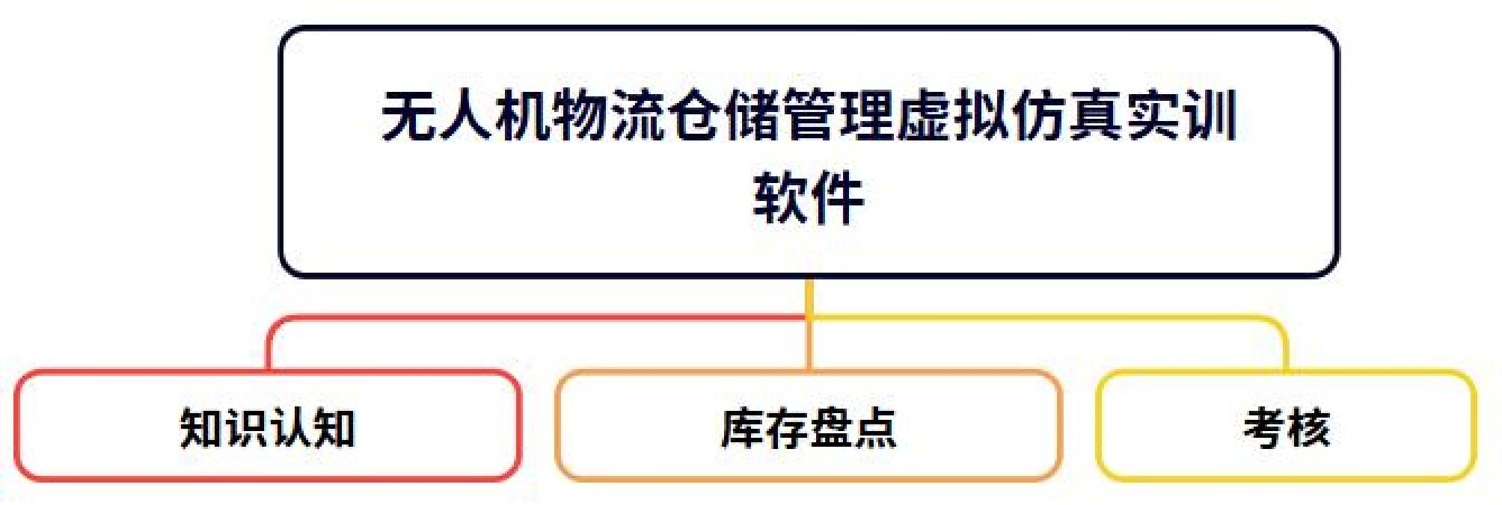
软件提供逼真的仓库相关虚拟场景，用户可操控无人机设备，完成知识学习和实训操作。系统内置 AI 学习助手，可在实训过程中通过语音播报、画面高亮及图文提示引导用户按步骤操作；助手实时捕捉操作行为并自动判定正误，并根据正误结果，推送对应的知识点解析；在操作错误情况下，系统强制要求重新练习，直至操作正确方可进入下一环节，以保证用户对知识内容与操作要领的完整掌握。
软件支持 AI 助教，AI 助教支持接入多种大语言模型如 deepseek 、qwen 、Ollama ，以提供实时反馈，根据学生的具体问题提供详细的解答，帮助他们更好地理解和应用知识。软件包含三个模块，分别是知识认知、库存盘点、考核。
（1）知识认知
虚拟仿真实训软件的知识认知模块，涵盖无人机仓储管理概念与无人机仓储管理技术两部分。软件借助虚拟化技术构建对应场景，用户可选择对应模块开展知识学习，知识资源以视频、图片、语音及文字形式呈现。学习过程中系统会提供高亮与语音提示，用户还能使用 VR手柄进行操作实训，同步完成知识学习与实践操作。

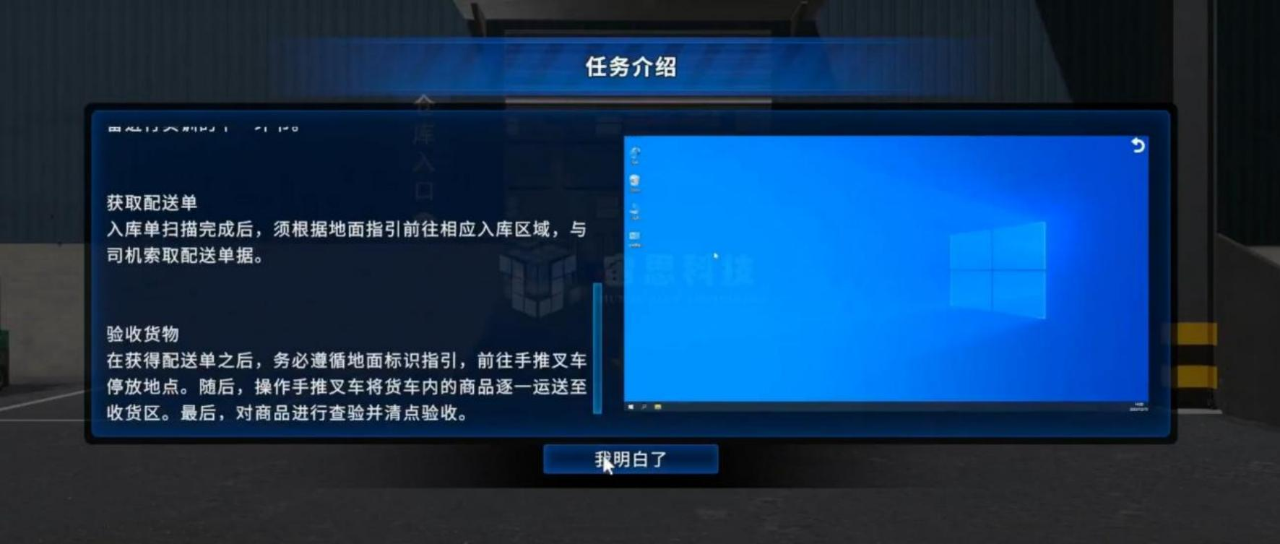
（2）库存盘点
软件提供无人机三维模型，用户需操控无人机完成飞行准备、任务规划、货物盘点与数据分析。飞行准备阶段，用户需做设备检查与环境检查，设备检查要完成无人机开机、自检、传感器检查、电量检查并确认其状态良好，环境检查需在虚拟仓库漫游，确认通道畅通且无临时障碍物。
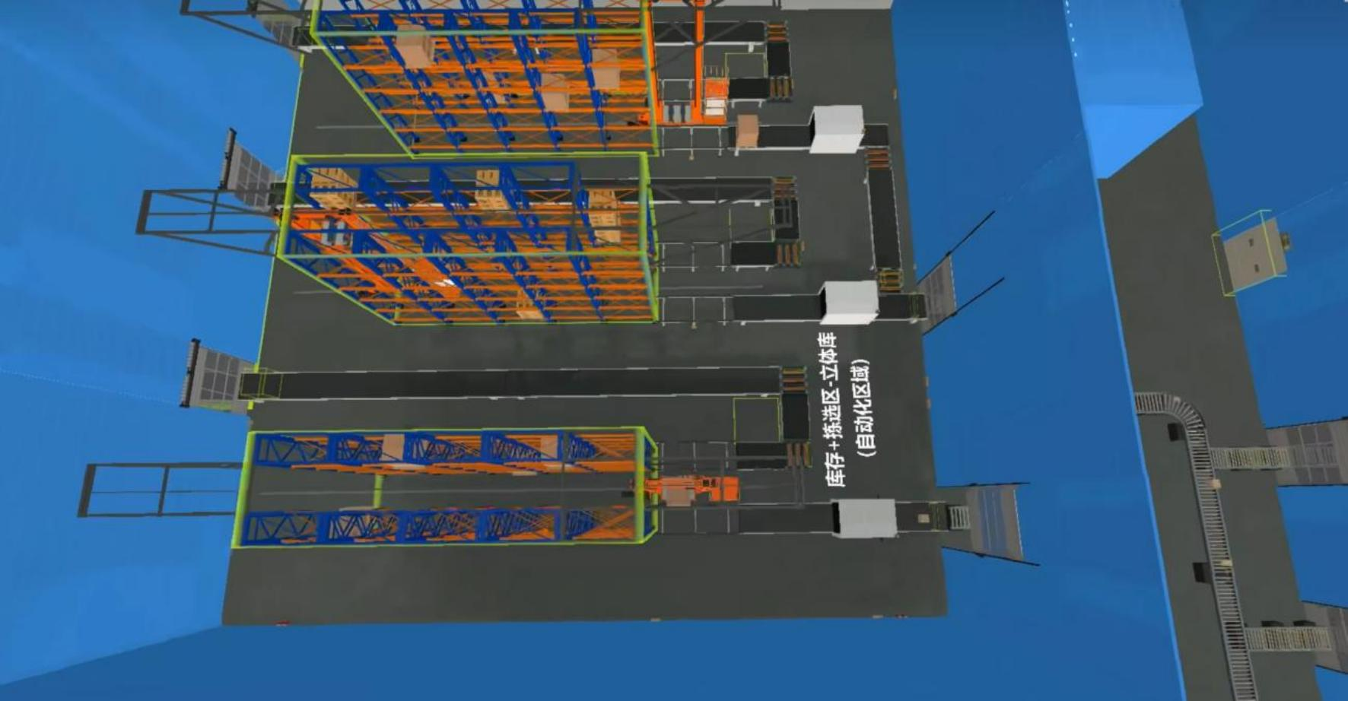
任务规划时，软件提供任务规划工具与仓库地图，用户需确定待盘点的具体货架区域，还需设置含飞行高度相关参数在内的无人机参数。货物盘点环节，用户启动无人机飞行，软件会模拟无人机飞近货架、 自动批量读取货物标签信息的任务情景，同时支持展示电量、高度、速度等无人机飞行状态相关参数。数据分析阶段，软件展现采集的库存数据，用户需将其与账面库存数据对比，判断是否存在盘盈、盘亏情况。

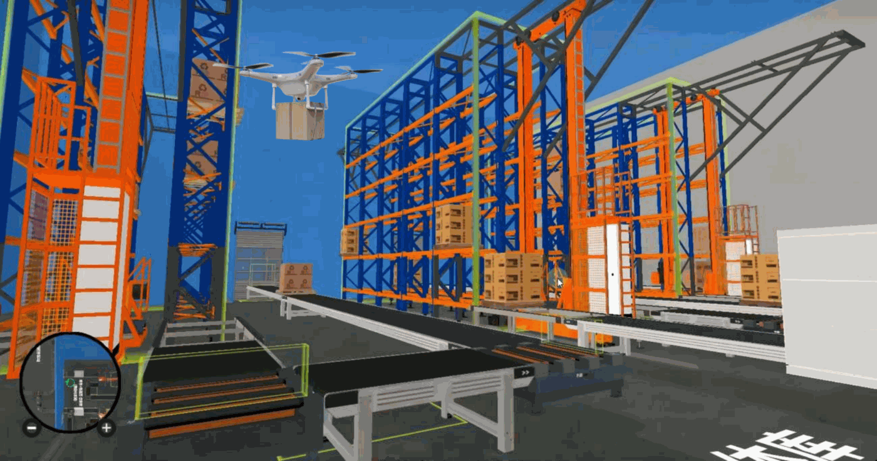
（3）考核
系统提供知识考核，题目类型包含单选、多选、判断，系统自动判断错误并给出正确答案。教师可通过管理平台上传并修改考核题目，题目可同步到虚拟仿真软件中。实操考核模式下，软件将不再提示用户操作流程，用户需独立完成整个实操流程，系统将根据用户操作自动判定成。

3.5.1.10 物流无人机管理员岗位认知虚拟仿真实训软件
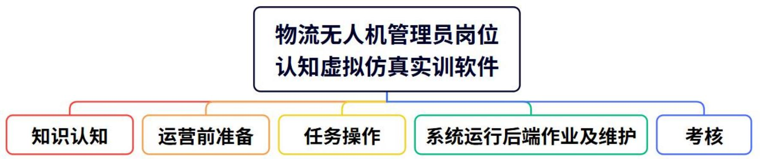
本软件聚焦于物流无人机岗位实训领域，依据物流无人机管理员岗位知识设计，软件依托三维建模和实时渲染技术，为学生及老师提供专业的学习平台，降低学习成本提升教学效率。软件支持 AI 助手，AI 助手支持接入多种大语言模型如 deepseek 、qwen 、Ollama ，以提供实时反馈，根据学生的具体问题提供详细的解答，帮助他们更好地理解和应用知识。软件包含五个模块，分别为知识认知、运营前准备、任务操作、系统运行后端作业及维护、考核。
（1）知识认知
本虚拟仿真实训软件通过虚拟化技术构建三维场景，设有知识认知模块，涵盖职业介绍与职业等级规范内容。用户可借助交互设备选择对应内容开展知识学习，学习资源以图片与文字形式呈现，搭配 AI 助手语音播报功能，清晰传递专业知识。模块内容分类明确，学习路径清晰直观，助力用户系统掌握职业相关基础认知，提升学习效率与知识理解效果。

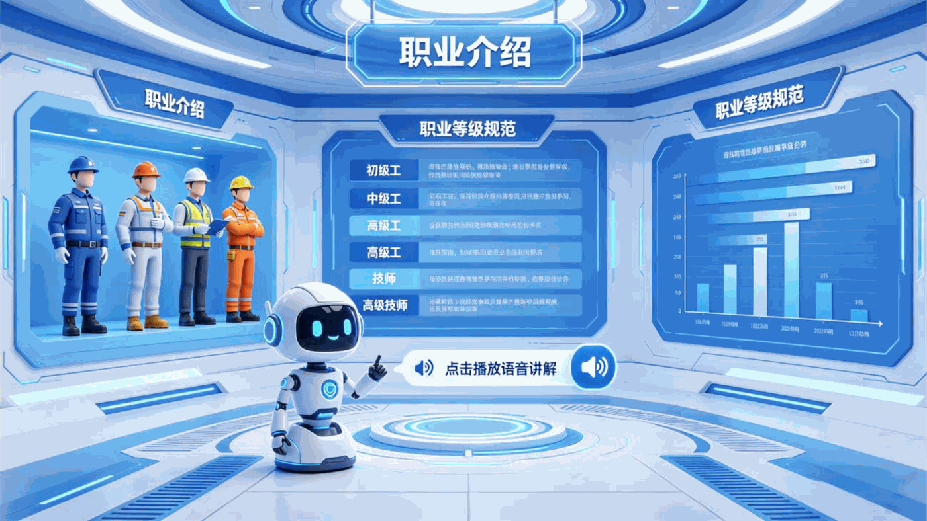
（2）运营前准备
1 无人机物流基础作业
软件通过虚拟化技术构建三维场景，用户可借助交互设备开展实训操作。系统设置货物分类训练，用户需依据包装形态完成件装散装或组装货物分类，按照装运要求区分普通与特殊货物，再进行规范打包处理。合理摆放配送包裹确保载荷箱重心稳定，对重心偏移包裹添加配重调节，装箱完成后对载荷箱完成称重，全面掌握无人机物流货物处理规范流程。
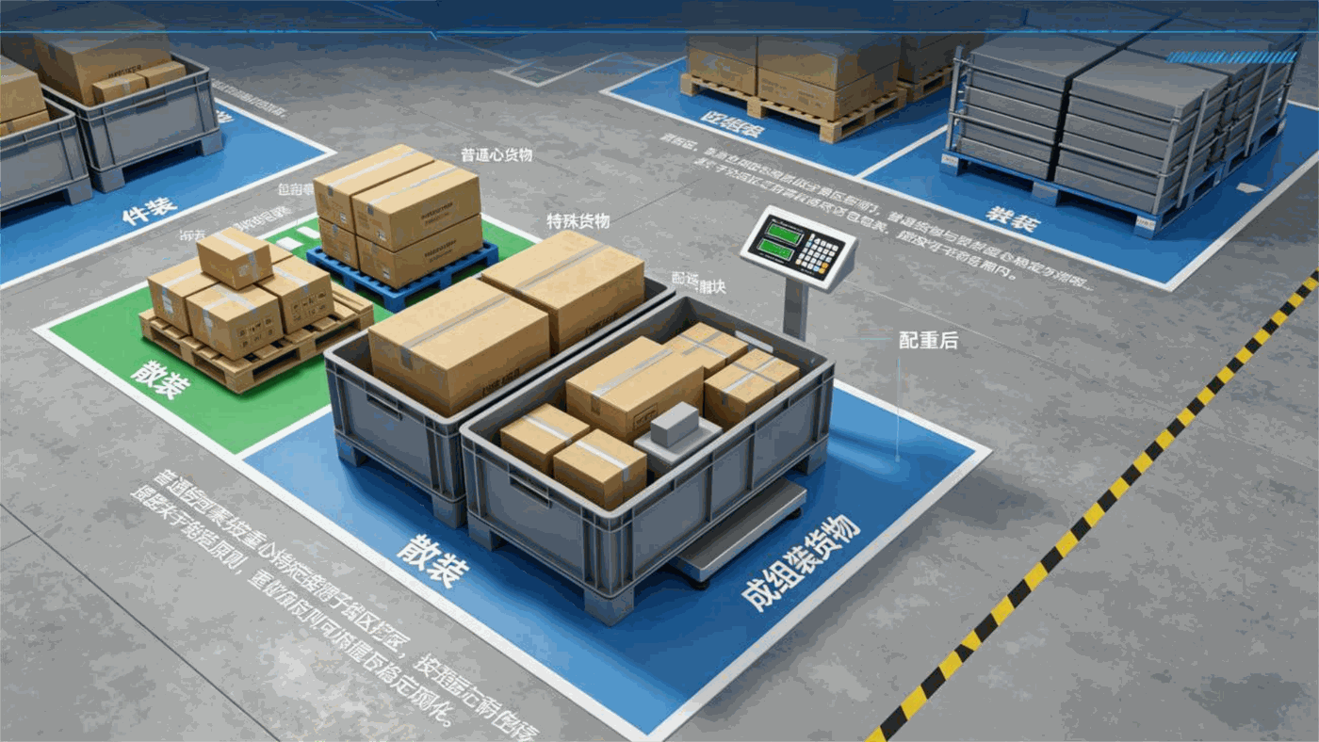
2 物流无人机安装
本模块专注物流无人机安装实训，软件通过虚拟化技术构建三维场景，用户可借助交互设备开展实训操作。实训核心为完成物流无人机全套安装流程，具体步骤包括物流无人机载荷箱的安装、物流无人机电池的安装，以及物流无人机遥控器的对频与使用，助力用户熟练

掌握安装操作规范，夯实无人机物流实操基础。
3 物流无人机送货前检查
软件通过虚拟化技术构建三维场景，用户借助交互设备实训。需完成五项检查：机身检查及模拟填单、重量配平与称重记录、电池与基站电量检测、辅助定位系统校准，以及前一天确认飞行无雨雪大雾等干扰天气，确保检查规范。
（3）任务操作
1 物流无人机视距内基础飞行
软件通过虚拟化技术构建三维场景，用户可借助交互设备开展实训操作。用户需模拟操作无
人机遥控器，按照系统提示，在辅助模式下完成物流无人机视距内的起降操作、定高定点悬
停以及四个方位悬停，熟练掌握视距内基础飞行操作规范，夯实无人机飞行实操基础。
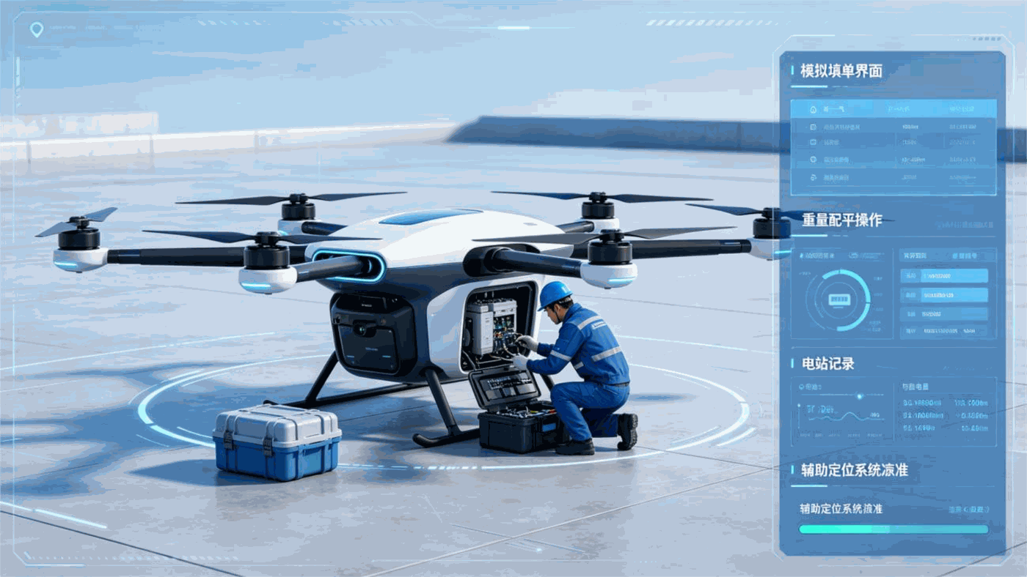
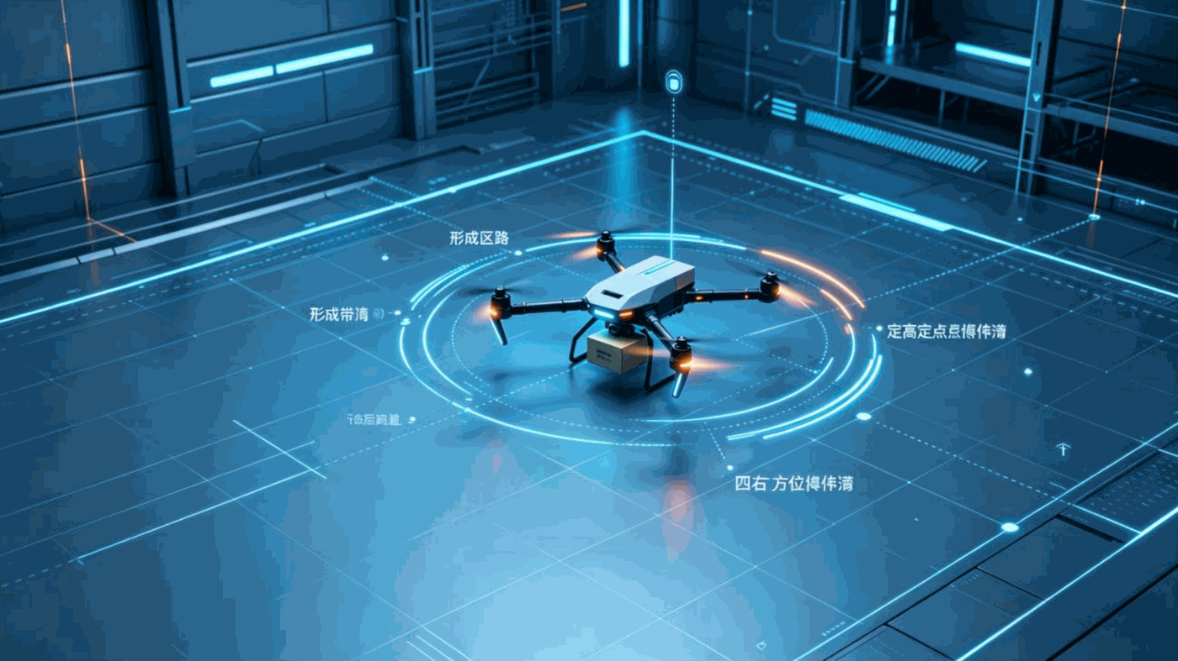
2 物流无人机视距内航线飞行

软件通过虚拟化技术构建三维场景，用户可借助交互设备开展实训操作。用户需模拟操作无人机遥控器，按照系统提示，在辅助模式下完成物流无人机视距内的起降操作、定高定点悬停以及四个方位悬停，熟练掌握视距内基础飞行操作规范，夯实无人机飞行实操基础。
3 物流无人机视距内安全保障飞行
软件通过虚拟化技术构建三维场景，用户可借助交互设备开展实训操作。用户需模拟操作无人机遥控器，按照系统提示，在空中某点悬停并完成位置信息采集，执行满载重起飞与运输航线运行，同时完成不同高度、不同角度的定向飞行，熟练掌握视距内安全保障飞行操作要点，筑牢无人机安全飞行实操基础。
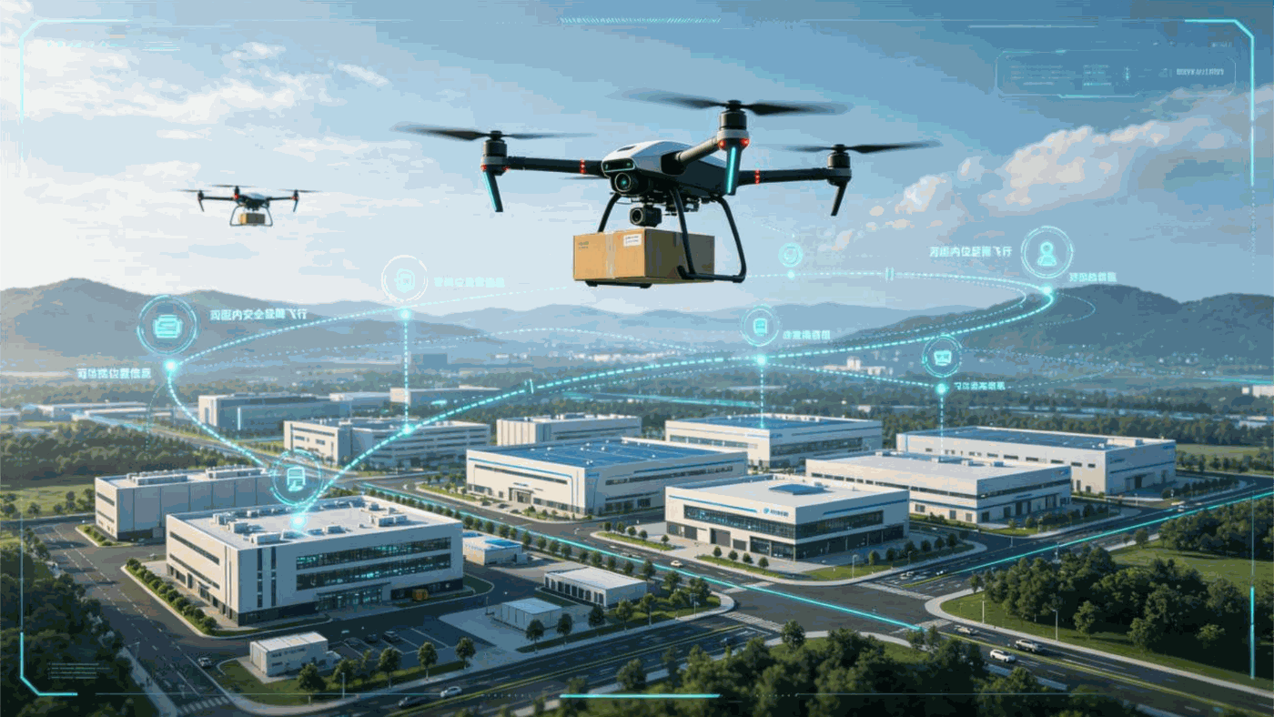
（4）物流无人机系统日常维护
软件通过虚拟化技术构建三维场景，用户可借助交互设备操作。需检查航电系统线路与飞控固定、抛投机构与载荷箱状态、螺旋桨及电动机情况，同时清洁机体，避免损坏电路线缆。

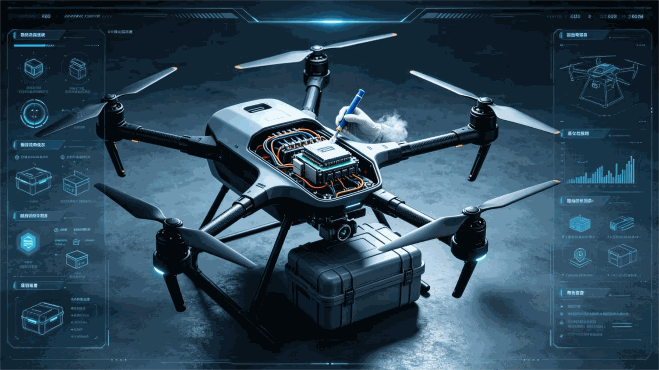
（5）考核
提供知识考核，题目类型包含单选、多选、判断，系统自动判断错误并给出正确答案。 AI 可自动生成考核题目，教师可通过管理平台修改考核题目，题目可同步到虚拟仿真软件中。

3.5.2 实训管理系统

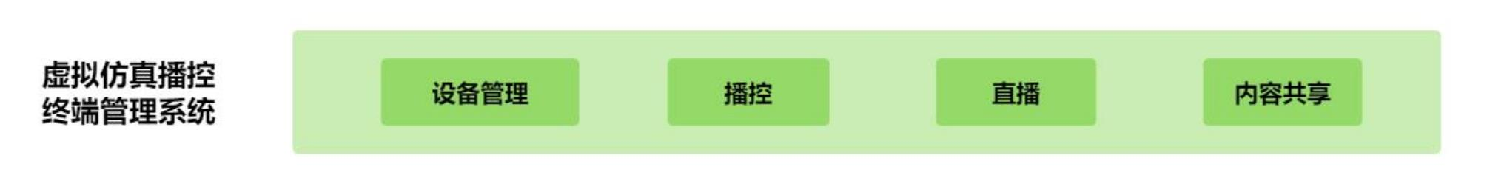

3.5.2.1 虚拟仿真播控终端管理系统
（1）系统介绍
虚拟仿真播控终端管理系统是专为 3D 视觉交互终端设计的一套高效控制与管理系统，支持多设备同步播放、内容加密保护、远程设备管理以及界面定制功能。系统通过强大的软硬件结合，为用户提供了灵活便捷的虚拟仿真内容播放和控制方案。
（2）系统功能
①设备管理
支持对 3D 视觉交互终端进行批量管理，如查看设备分组、设备在线监控、设备画面监控、语音通话、关机、重启。

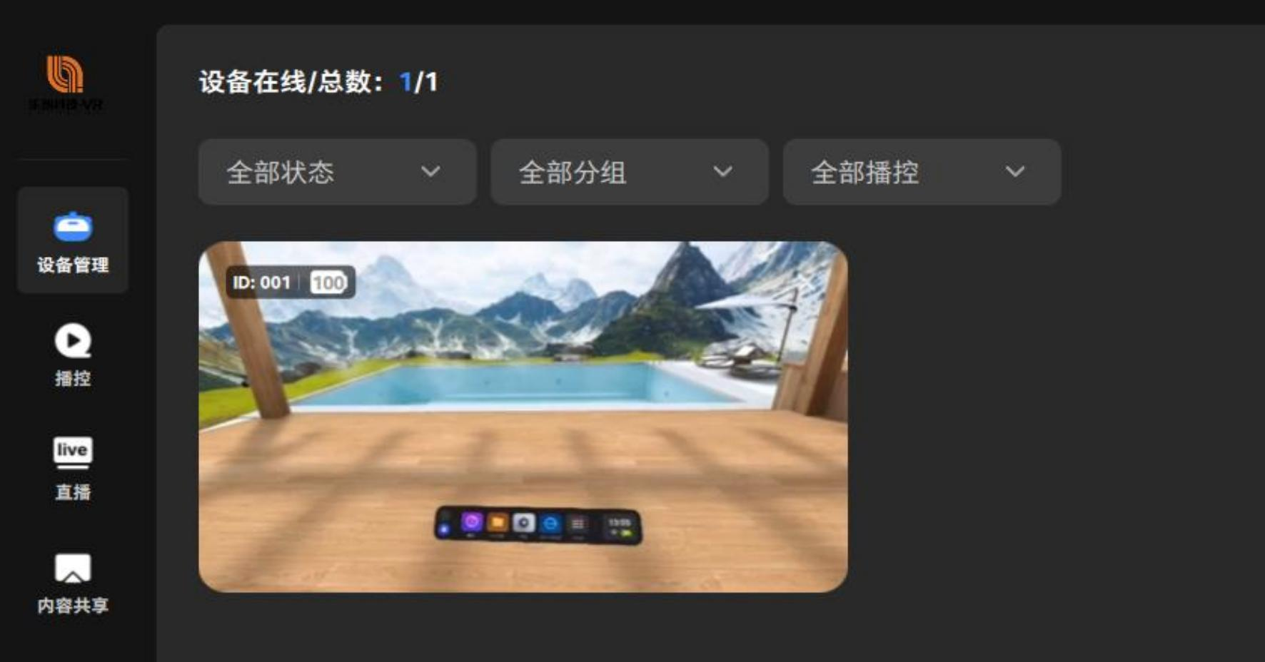

②播控
登录管理后台，可以对 3D 视觉交互终端展示虚拟仿真实训软件应用的展示内容，并控制多台设备同时开始播放和结束播放。
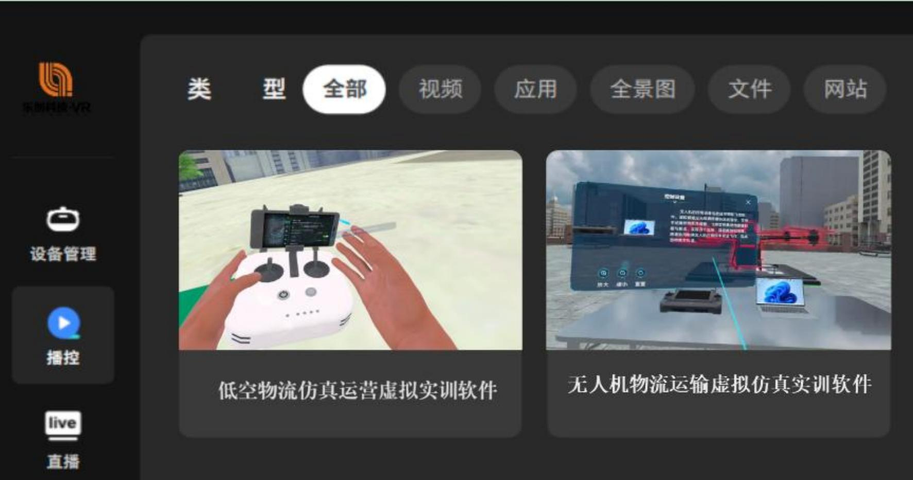

③直播
支持将 PC 端的画面同屏直播到 3D 视觉交互终端中，可以对添加的直播内容进行参数设置，包括声音、画面、分辨率、帧率、码流相关内容。

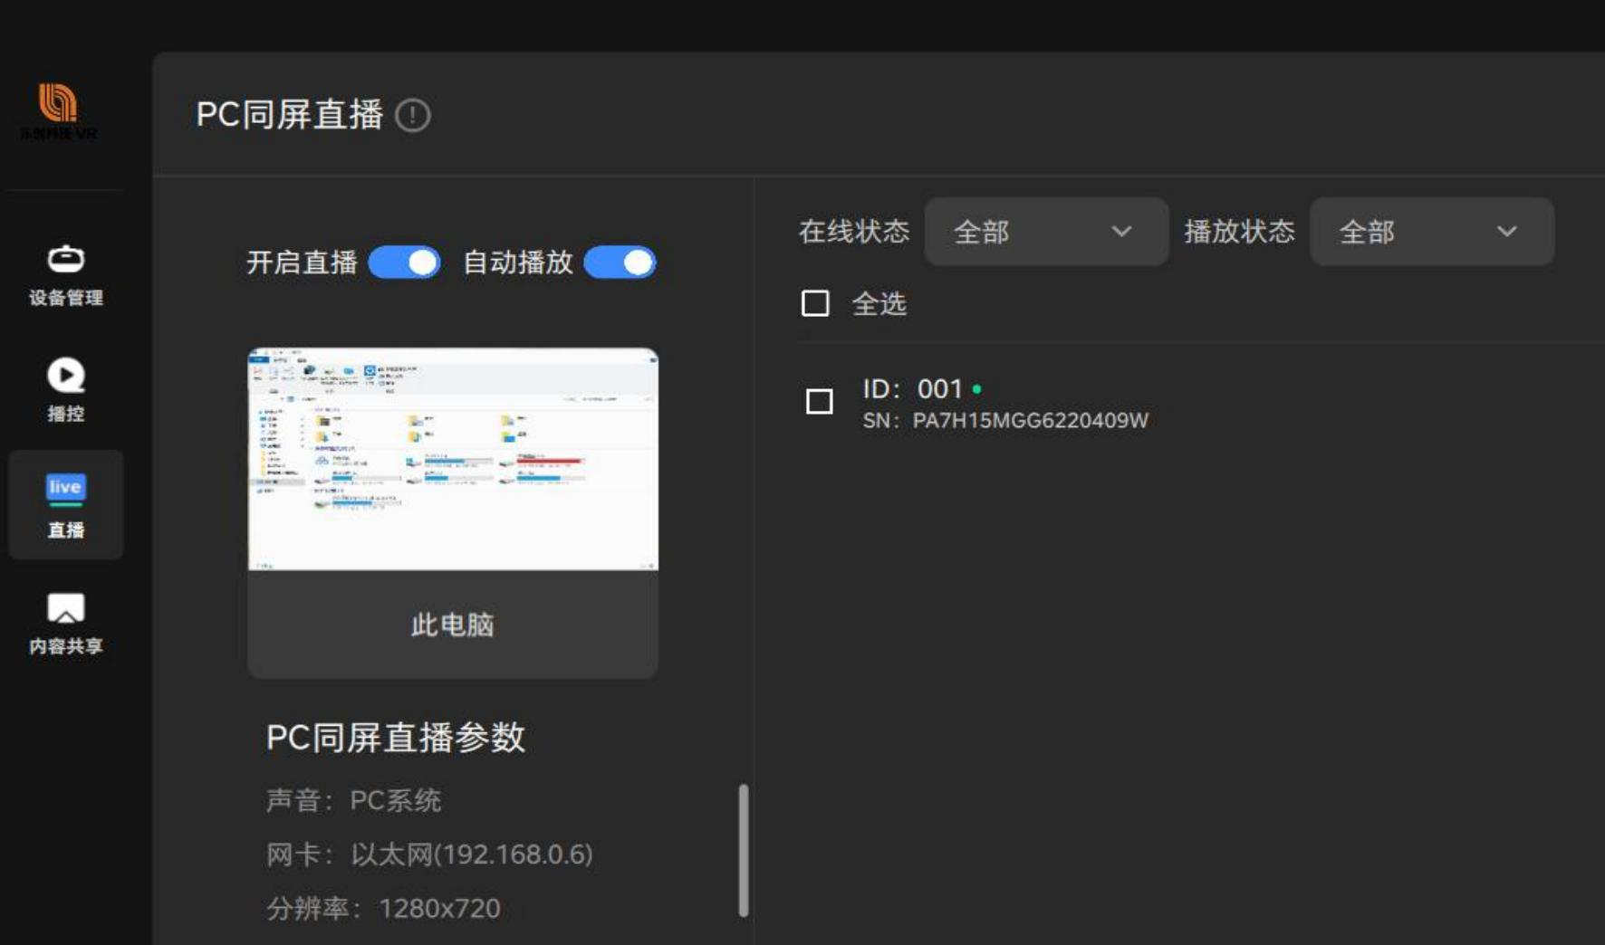

④内容共享
支持在 PC 控制端实时控制在线 VR 设备打开虚拟仿真实训软件应用，可以对当前无人机虚仿资源的播放状态进行选择。
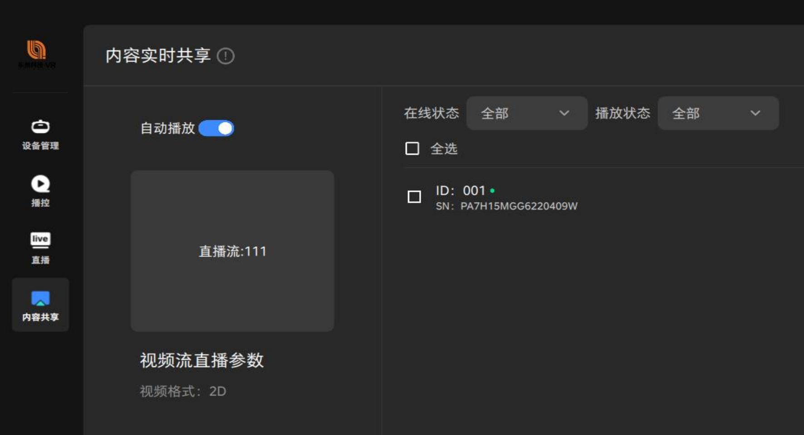

3.5.3 硬件展示系统

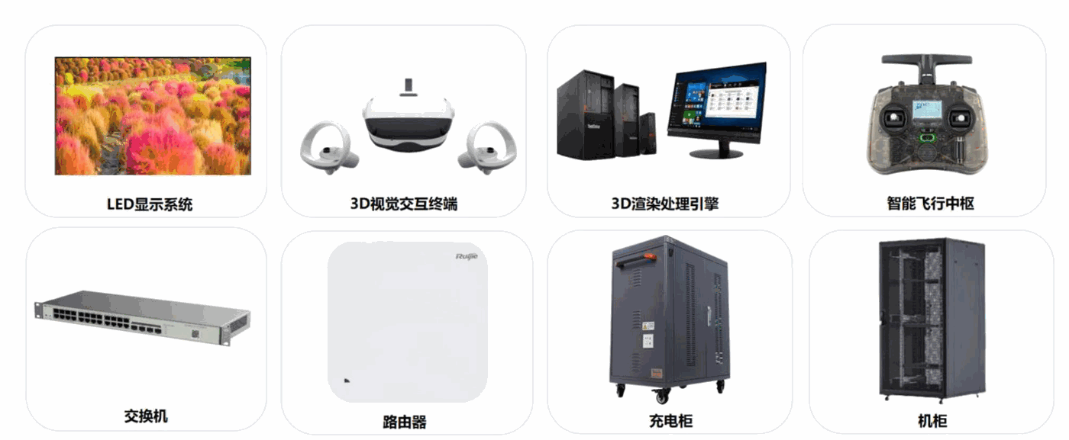

3.5.3.1 LED 显示系统
显示屏采用先进的微间距工艺，实现了极致细腻的画质表现，无论是近观还是远眺，细节皆清晰可辨。它具备超广视角能力，确保从各个方位观看均无色偏、亮度衰减，为观众带来一致且沉浸的视觉体验。屏幕亮度均匀性极佳，并搭载智能亮度均匀性修复技术——通过对 RGB 三原色的精细校正与像素级灰度补偿算法，可实时消除局部差异，长久维持画面的纯净与统一。其峰值亮度出众，同时支持手动、 自动及程控三种无级调节模式，轻松适应各种环境光变化。超高对比度带来深邃的黑色与鲜活色彩，色温宽广可调，色彩一致性达到专业级水准，确保每一帧画面都真实自然。高刷新率与多帧频兼容技术不仅消除了扫描纹与闪烁，更支持 3D 显示，满足沉浸式影像需求。在安全方面，产品通过严苛的阻燃测试，材料达到V0 阻燃等级，遇火即熄，为长期稳定运行提供坚实保障。


3.5.3.2 3D 视觉交互终端
3D 视觉交互终端采用高通骁龙 XR2 平台，具备强大的数据处理能力和硬件驱动能力。拥有 4K 级别的高清屏幕分辨率，为用户带来细腻真实的视觉体验。同时采用了自研的6DoF 定位追踪算法，配合丰富的光学传感器，实现了超低延迟和精准的空间定位，为实训教学提供卓越的 VR 体验。


3.5.3.3 智能飞行中枢
智能飞行中枢专为职业院校无人机实训场景打造，兼具教学适用性与专业竞技性。系统采用模块化架构设计，支持固定翼、滑翔机、直升机及多旋翼飞行器的全机型兼容控制，通过多协议兼容技术可适配主流品牌接收设备。内置三级操作模式（新手/进阶/专业）与实时数据可视化界面，配合虚拟仿真平台实现理论教学与实操训练的无缝衔接。产品通过中国民航局 A 类设备认证，集成失控保护、电压报警等安全机制，建议用户结合配套仿真软件进行基础训练，逐步掌握混合控制参数配置与应急处置能力。

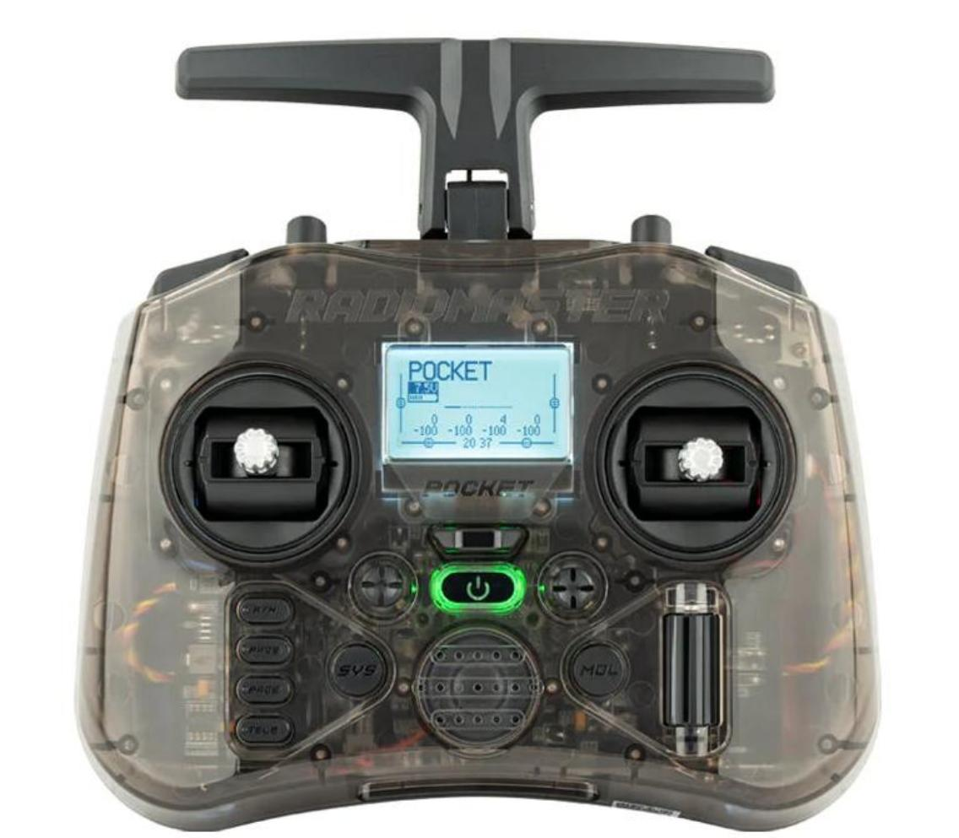

四、建设成效

4.1 教学效益

基地建成后，将全面优化实践教学体系，破解传统实训瓶颈，实现无人机技术与低空物流全流程、全场景、全风险覆盖实训。大幅提升学生实操能力、虚拟操作能力与综合职业素养，推动教学质量与人才培养质量显著提升，促进专业建设与产业需求深度对接。完善 “双师型 ” 教师培养机制，提升教师实践教学与技术研发能力，丰富优质实训教学资源，为课程改革、技能竞赛、教学创新提供强力支撑。

4.2 社会效益

有效填补区域低空物流技能人才缺口，为产业发展输送大批高素质技术技能人才，助力区域低空经济与智慧物流产业规模化、规范化发展。面向社会开展无人机操控、物流调度、设备维护等职业技能培训与鉴定服务，提升社会人员就业创业能力。推动区域职业教育资源共建共享，促进教育公平，助力乡村振兴、民生配送等领域人才保障，提升职业教育服务区域经济社会发展的能力与影响力。

4.3 经济效益

降低院校实训设备采购、维护、损耗及实操风险成本，提高实训资源利用效率与复用率。通过校企协同开展技术服务、项目研发、订单培养等合作，实现基地市场化运营增收。为企

业节约人才培养与招聘成本，缩短员工岗前培训周期，提升企业运营效率。带动低空物流产业链上下游协同发展，促进区域产业降本增效，形成教育链、人才链与产业链、创新链良性互动，创造长期综合经济效益。

五、实施计划

5.1 需求调研

组建调研团队，对涵盖的业务流程、用户群体、性能指标、功能要求等进行调研，深入挖掘痛点与期望；实地考察类似项目，借鉴成功经验。对收集的信息进行分类、归纳与分析，形成详细需求文档，与相关方确认。

5.2 招标采购

依据需求文档，明确所需软硬件设备、服务的规格与数量，确定招标时间、方式及预算。编制招标文件，发布招标公告，确定中标供应商。与中标方明确双方权利义务、交付时间、质量标准、付款方式等细节，确保项目顺利实施。

5.3 场地准备

根据硬件设备尺寸、数量及运行环境要求，规划设备摆放位置、布线走向、人员操作空间等。确保场地具备稳定电力供应，配备不间断电源；搭建满足网络带宽要求的网络基础设施；控制温湿度、防尘、防火等环境条件。安装监控设备、门禁系统，保障场地物理安全；设置消防设施，制定应急预案。

5.4 软硬件部署

设备到货后验收并进行安装，确保安装牢固、布线整齐。对 VR 设备、存储设备、网络设备等进行加电测试，配置基本参数，检查设备运行状态，确保硬件正常工作。将各硬件设备连接成有机整体，进行网络连通性测试、数据存储与读取测试等，确保硬件系统协同工作。
根据软件运行要求，安装数据库管理系统、中间件等软件环境，配置相关参数。部署应用程序，进行必要初始化设置。依据需求文档与设计方案，对软件各项功能进行逐一测试，检查是否满足业务要求，修复发现的问题。

5.5 系统联调

制定联调方案，进行功能联调、性能联调，确保系统在高并发场景下稳定运行。模拟系统故障、网络中断等异常情况，检查系统的容错能力与恢复机制，确保系统可靠性。对联调过程中的问题、解决方法、测试结果进行总结，形成联调报告，为后续工作提供参考。

5.6 培训

根据岗位需求和计算机水平，确定培训重点，涵盖系统介绍、操作流程、问题处理。采用集中授课、在线学习、现场实操等方法，满足不同学习需求。安排专业讲师讲解系统功能和操作，组织实操练习，及时答疑。通过理论和实操考核评估掌握程度，对未达标学员进行辅导。

5.7 试运行

明确试运行时间、范围、参与人员、工作安排与应急措施，确保试运行可控。用户按照实际业务流程在试运行系统中操作，记录业务处理情况与系统运行状态。收集试运行中出现的问题，组织技术人员分析原因，制定解决方案并实施。根据试运行反馈，对系统功能、性能、操作流程等进行优化调整，提高系统适用性与稳定性。对试运行期间系统运行情况、业务处理效果、用户反馈等进行总结，为正式验收提供依据。

5.8 项目验收

试运行达到预期目标后，承建方提交验收申请，附上项目建设总结、测试报告、培训记录等相关资料。由建设方、使用方、专家等组成验收小组，负责验收工作。明确验收依据、标准、内容、方法与流程，确保验收公正、客观。开展验收工作并出具报告。

六、售后服务

6.1 响应服务

（1）维修响应时间
当客户方系统出现问题或运行不正常，售后人员在接到客户方请求信息后立即响应。面向客户的有效反馈信息不迟于 2 小时内提供，不迟于 2 个工作日内启动问题解决流程，如在2 个工作日内无法解决，售后人员在随后的 2 个工作日内提出详细解决方案及日程安排，提

交给客户方确认。
（2）电话咨询/技术指导
提供 24 小时技术支持电话服务，保证可随时拨打技术支持电话进行有关技术咨询。系统出现技术故障，无论是软件还是硬件方面的问题，均可通过服务电话得到支持和帮助。
（3）故障管理与跟踪
建立详细的项目日志和学生档案，确保事件的管理与跟踪，提供优质的项目服务。定期进行沟通，通过 7×24 小时服务热线及时解决系统发生的故障和出现的问题。

6.2 维护服务

（1）电话和邮件支持服务；
（2）产品网站服务；
（3）现场服务。

6.3 定期回访

借助服务电话、巡检服务等方式进行定期回访，提供完善的技术支持与服务。

6.4 升级服务

质保期内提供免费升级服务。升级服务项目包括：
（1）数据简易备份；
（2）应用系统升级；
（3）应用系统培训；
（4）远程指导。

6.5 培训服务

人员培训作为项目建设的一个重要环节，对整个项目的实施至关重要，通过系统的培训，让学生获得日常工作学习需要的专业技术知识和经验，从而保障整个系统的顺利运行。
从项目建设开始到最终系统将交付学生使用，项目培训是项目实施中的重要环节，通过对学生进行全面的技术培训，学生达到能独立进行管理、故障处理、 日常测试维护等工作，保证系统正常、安全地运行。
（1）我公司将按学生的实际要求，负责组织专业技术人员进行产品安装调试，保证各项安装及培训工作顺利进行；并向学生提供中文版的技术资料（包括操作手册、使用说明）。

（2）我公司根据学生对系统的需求，为学生提供专项培训和技术支持，提高学生管理人员对系统维护的水平。培训内容主要包括：软件、硬件等基本使用方法等；中间会穿插使用技巧、注意事项、系统设备的保养和简单的故障排除。
（3）我公司技术人员上门服务时，严格遵守学生的规章制度，爱护学生的设备。
（4）培训完毕后，客服中心人员会将《学生手册》中需要注意的事项再次向学生做出提醒，以确保正确使用产品，延长产品使用寿命。

